大数据离线分析

实验手册



华为技术有限公司

目录

1 离线分析实验介绍 3

1.1 场景说明 3

1.2 实验介绍 3

1.3 实验数据解释 4

1.3.1 事件日志数据基本格式 4

1.3.2 商品点击 4

1.3.3 商品详情 5

1.3.4 商品收藏 6

1.3.5 商品评论 6

1.3.6 启动日志数据基本格式 7

1.3.7 启动事件 8

1.3.8 数据库表及字段解释 8

2 实验环境搭建 10

2.1 实验介绍 10

2.2 华为云资源开通 10

2.2.1 登录华为云控制台 10

2.2.2 申请弹性公网IP 12

2.2.3 开通MRS集群 14

2.2.4 开通并配置RDS 21

2.2.5 开通OBS服务 26

3 大数据离线分析开发 28

3.1 实验介绍 28

3.1.1 关于本实验 28

3.1.2 实验目的 28

3.1.3 实验规划 28

3.2 实验流程 28

3.3 分析逻辑 29

3.4 实验步骤概览 30

3.5 实验步骤 30

3.5.1 日志数据准备 30

3.5.2 业务数据准备 35

3.5.3 日志数据分层统计 39

3.5.4 业务数据库数据分层统计 65

3.5.5 业务宽表 80

3.5.6 ADS层结果统计 83

3.5.7 数仓结果数据导出到关系型数据库 87

3.5.8 可视化 92

3.6 思考题 95

4 云服务资源释放 96

4.1 释放大数据服务MRS 96

4.2 释放云数据库RDS 96

4.3 释放对象存储服务OBS 96

4.4 释放网络资源VPC 97

5 附录 99

5.1 Hive自定义函数开发 99

5.2 常用Linux命令 107

5.2.1 命令概述 107

5.2.2 vi/vim 107

5.2.3 cd 108

5.2.4 mv 109

5.2.5 curl 109

5.2.6 yum 110

5.2.7 wget 111

5.2.8 ln 111

5.2.9 mkdir 112

5.2.10 chmod 112

5.2.11 chown 113

5.2.12 ls 114

5.2.13 cp 115

5.2.14 rm 115

5.2.15 cat 116

5.2.16 unzip 116

5.2.17 source 117

5.2.18 more 118

5.2.19 tar 118

# 离线分析实验介绍

## 场景说明

离线分析是大数据五大应用场景中比较重要的场景，一般处理时间要求不高，但处理数据量巨大（PB级）、处理数据格式多样化，像日志采集分析就是离线分析的重要应用之一。离线分析不仅本身的分析结果就可以对状况、原因及预测等直接产生意义，而且也可以对实时分析提供前期的分析基础。

## 实验介绍

随着技术和行业的发展，电子商务越来越依赖于大数据分析技术，大数据能力也成为了电商的核心能力。运营情况、用户价值、网站流量等都是电商行业所关注的分析指标，这些指标能够让平台和商家精细化的运作，节约成本提升效果。本实验通过对于电商网站的相关数据（日志数据、业务数据）进行分析，从而得到活跃、转化率、GMV等相关指标。

本实验提供已经采集的日志数据（启动日志、行为日志）存入HDFS中，业务数据在MySQL中，使用Hive按照数据仓库分层标准进行分析，分析后的结果存入MySQL中，最后通过Java程序和ECharts完成可视化（此部分已经封装为jar包）。

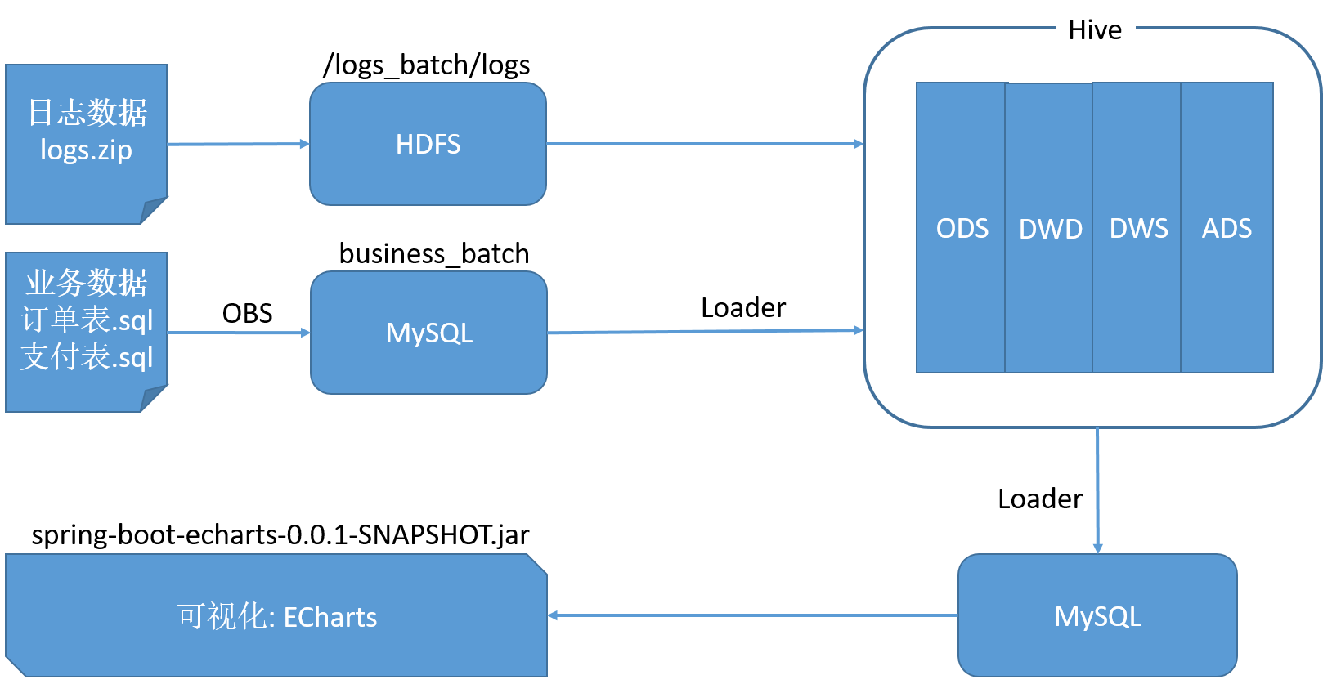

## 实验数据解释

### 事件日志数据基本格式

1560009799473 //处理时间

{

"cm"://公共字段

{

"uid":"4",//(String) 用户标识

"t":"1559973929283",//(String) 客户端日志产生时的时间

"md":"Vivo-14",//(String) 手机型号

"eamil":"QG5P5SUU@199.com",//(String) 邮箱

"mid":"4",//(String) 设备唯一标识

"nw":"4G",//(String) 手机网络

"l":"en",//(String)系统语言

"ba":"Vivo",//(String)手机品牌

"hw":"640*1136"//(String)屏幕分辨率

},

"ap":"app",//数据来源

"et":[//事件

{

"ett":"1559985948932",//事件产生时间

"en":"newsdetail",//事件名称（点击详情页）

"kv":{"entry":"2",…….}// 事件详细

},

{

"ett":"1559979892846",//事件产生时间

"en":"favorites",//事件名称（点击收藏）

"kv":{"course_id":1,………. } //事件详细

}

]

}

### 商品点击

事件名称：display

|  |  |
| --- | --- |
| 标签 | 含义 |
| action | 动作点击,点击商品=1 |
| goodsid | 商品ID, |
| place | 顺序,是页面的第几条商品 |



### 商品详情

事件名称：newsdetail

|  |  |
| --- | --- |
| 标签 | 含义 |
| entry | 入口：应用首页=1、push=2、详情页相关推荐=3 |
| action | 动作：开始加载=1，加载成功=2（pv），加载失败=3, 退出页面=4 |
| goodsid | 商品ID |
| showtype | 商品样式：0、无图、1、一张大图、2、两张图、3、三张小图、4、一张小图、5、一张大图两张小图 |
| news_staytime | 页面停留时间 |
| loading_time | 加载时长：计算页面开始加载到接口返回数据的时间 （开始加载报0，加载成功或加载失败才上报时间） |



### 商品收藏

事件名称：favorites

|  |  |
| --- | --- |
| 标签 | 含义 |
| id | 主键 |
| course_id | 商品ID |
| userid | 用户ID |
| add_time | 收藏时间 |

### 商品评论

事件名称：comment

|  |  |
| --- | --- |
| 标签 | 含义 |
| comment_id | 评论ID |
| userid | 用户ID |
| content | 评论内容 |
| addtime | 创建时间 |
| praise_count | 点赞数量 |

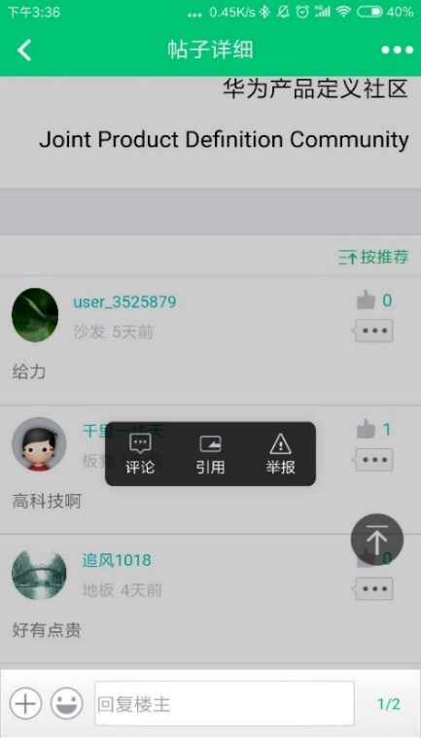

### 启动日志数据基本格式

{

"action":"1",//状态，成功或失败

"ba":"Huawei", // (String) 手机品牌

"detail":"",//(String)失败信息

"eamil":"8G1ZH4XL@199.com",//邮箱

"en":"start",//日志类型

"entry":"3",//入口

"extend1":"",扩展字段

"hw":"640*960",// (String) heightXwidth，屏幕宽高

"l":"pt", // (String) 系统语言

"loading_time":"13",//加载事件

"md":"Huawei-0",// (String) 手机型号

"mid":"0",// (String) 设备唯一标识

"nw":"WIFI",// (String) 网络模式

"open_ad_type":"1",//开屏广告类型

"t":"1559920269658",//时间

"uid":"0"// (String) 用户标识

}

### 启动事件

事件名称：start

|  |  |
| --- | --- |
| 标签 | 含义 |
| entry | 入口： push=1，widget=2，icon=3，notification=4, lockscreen_widget =5 |
| open_ad_type | 开屏广告类型: 开屏原生广告=1, 开屏插屏广告=2 |
| action | 状态：成功=1  失败=2 |
| loading_time | 加载时长：计算下拉开始到接口返回数据的时间，（开始加载报0，加载成功或加载失败才上报时间） |
| detail | 失败信息 |
| extend1 | 扩展信息 |

### 数据库表及字段解释

订单表（表名称：order_info）：

|  |  |
| --- | --- |
| 标签 | 含义 |
| id | 订单编号 |
| total_amount | 订单金额 |
| order_status | 订单状态 |
| user_id | 用户id |
| payment_way | 支付方式 |
| out_trade_no | 支付流水号 |
| create_time | 创建时间 |
| operate_time | 操作时间 |

支付流水表（表名称：payment_info）：

|  |  |
| --- | --- |
| 标签 | 含义 |
| id | 编号 |
| out_trade_no | 对外业务编号 |
| order_id | 订单编号 |
| user_id | 用户编号 |
| alipay_trade_no | 支付宝交易流水编号 |
| total_amount | 支付金额 |
| subject | 交易内容 |
| payment_type | 支付类型 |
| payment_time | 支付时间 |

# 实验环境搭建

## 实验介绍

本部分实验讲述如何申请和配置离线实验所需云资源，从而构建出整个实验所需的环境。所需云资源及基本申请步骤如下：

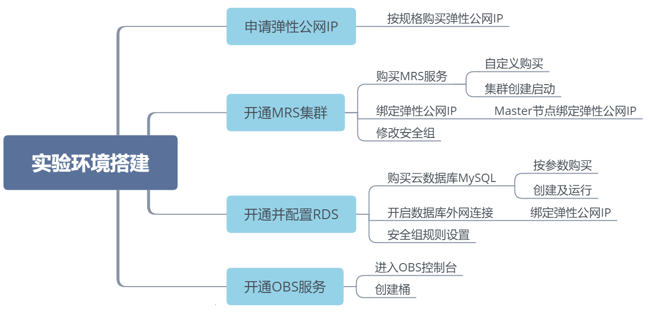

## 华为云资源开通

### 登录华为云控制台

1. 登录华为云（网址：<https://www.huaweicloud.com>）

使用浏览器打开华为云页面，点击右上角的“登录”。

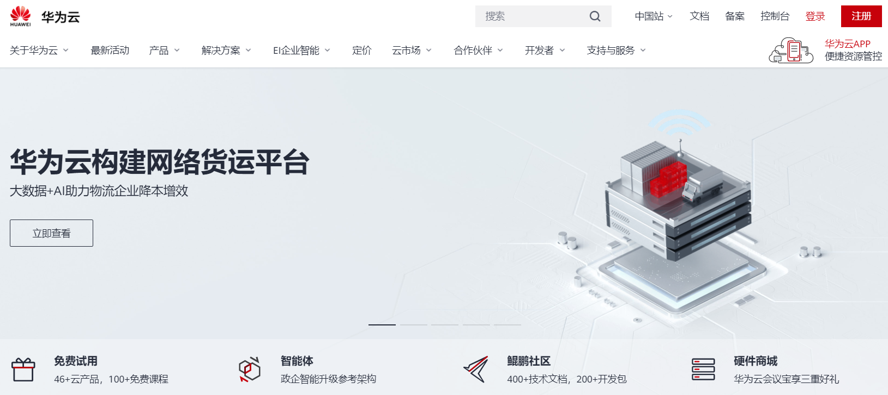

选择“账号登录”，然后输入账号、密码完成登录。

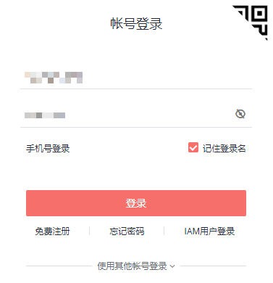

1. 进入控制台

登录成功后点击“控制台”。



进入到华为云控制台，选择区域为“北京四”。

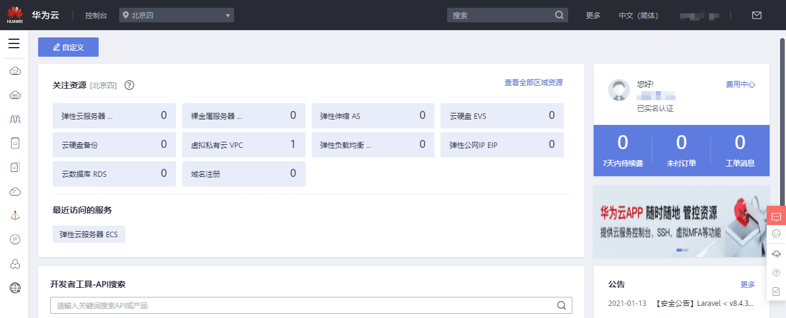

### 申请弹性公网IP

1. 选择弹性公网IP

进入控制台后，鼠标移动到左侧三根横线处将“服务列表”展开，并在列表中点击“网络”分类里面的“弹性公网IP EIP”。

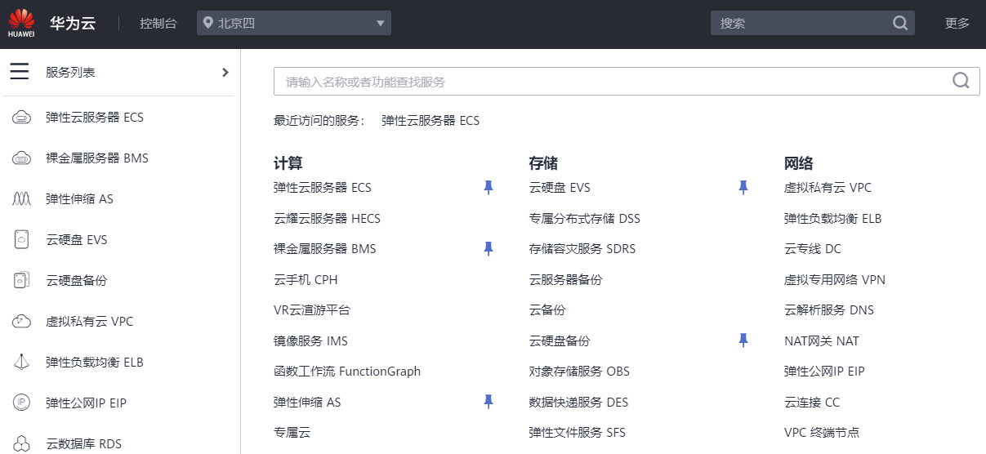

1. 点击右上角的“购买弹性公网IP”

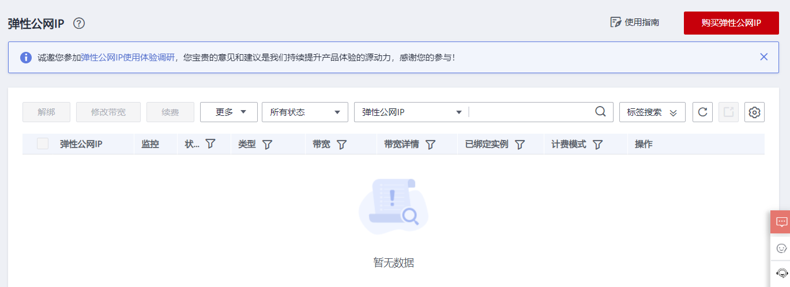

1. 相关配置

计费模式选择“按需计费”，区域选择“华北-北京四”，线路选择“全动态BGP”，公网带宽选择“按流量计费”，带宽大小选择“50”，购买量选择“3”（MRS的管理平台、MRS的master节点服务器和RDS的MySQL各1个）。

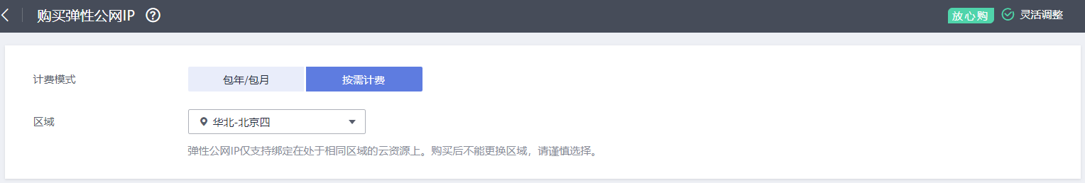

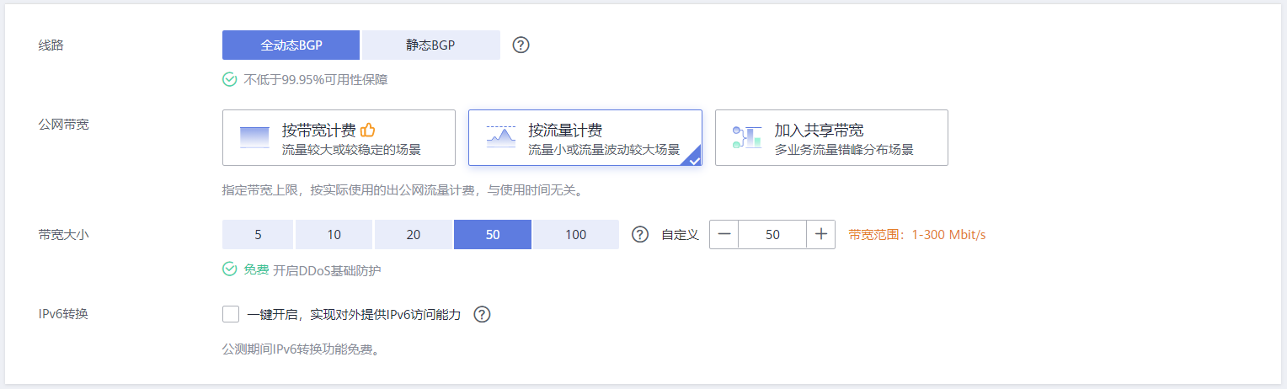

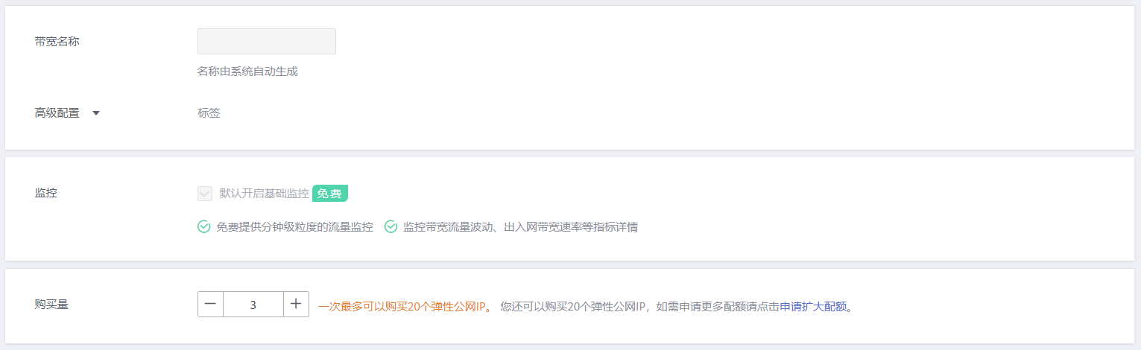

点击右下角的“立即购买”。



1. 确认购买

查看配置详情是否正确。

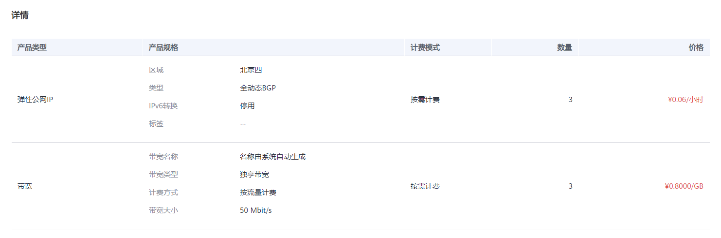

确认无误后点击右下角的“提交”。



1. 查看购买的弹性公网IP

返回到控制台后，点击刷新按钮可以看到已购买的3个弹性IP。

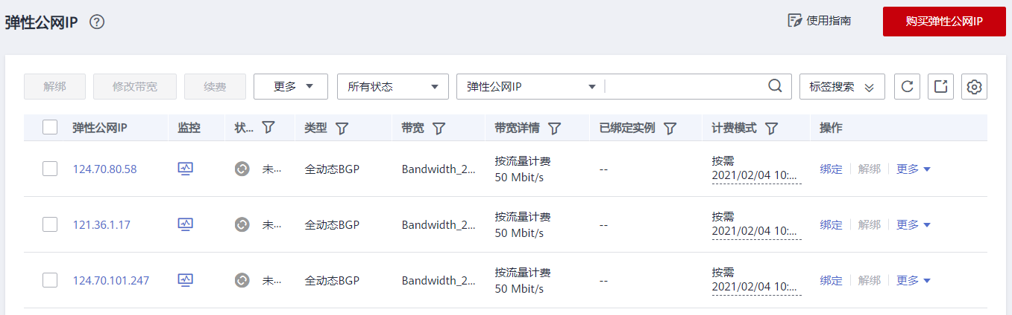

### 开通MRS集群

进入MRS服务

登录华为云官网后进入到控制台，点击三条横线展开服务列表，点击“EI企业智能”分类中的“MapReduce服务”。

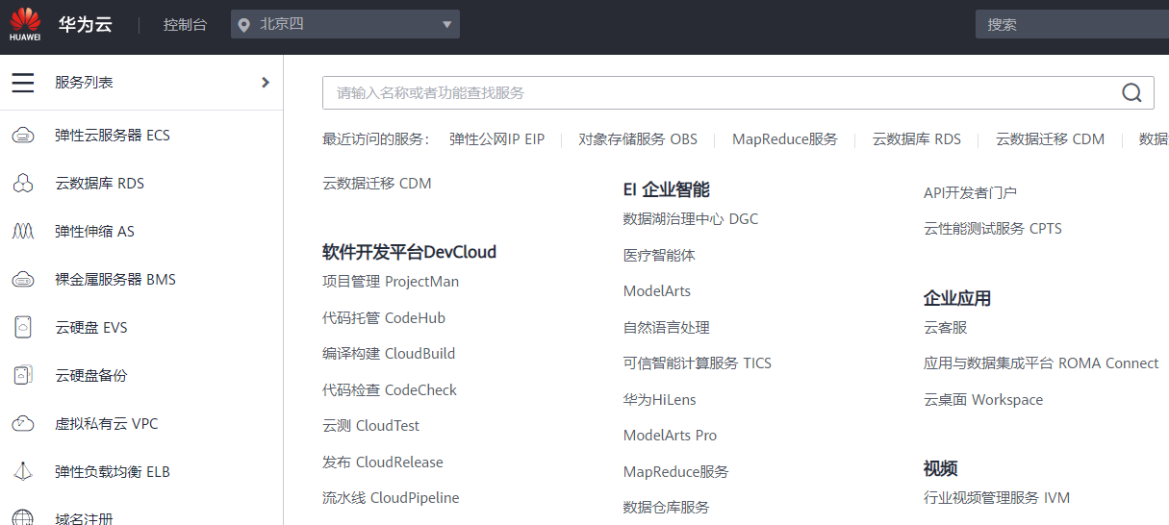

点击现有集群界面右上角的“购买集群”。



选择“自定义购买”，区域选择“华北-北京四”。



集群名称为“mrs_batch”（可自定义），集群版本选择“MRS 1.9.2”，集群类型选择“分析集群”，组件勾选Hadoop（默认）、Hive、Hue、Loader、Tez组件，元数据选择“本地元数据”。



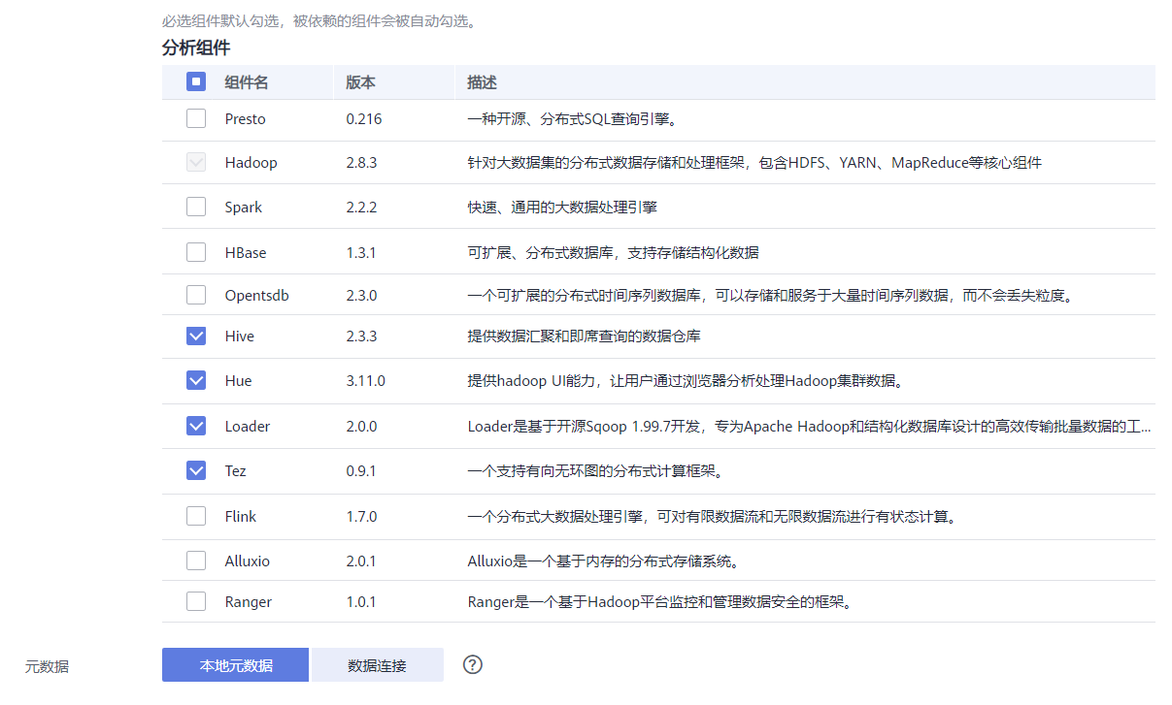

点击右下角的“下一步”。



计费模式选择“按需计费”，可用区默认（可用区域是使用独立电源和网络资源的物理区域），选择虚拟私有云（若没有，点击“查看虚拟私有云”按钮，进入网络控制台，点击“创建虚拟私有云”，所有参数默认，点击“立即创建”即可。回到购买集群页面，点击刷新按钮，即可选中创建的虚拟私有云），子网会跟随虚拟私有云自动选中，安全组选择“自动创建”，弹性公网IP点击下拉框选择一个前面申请的弹性公网IP。



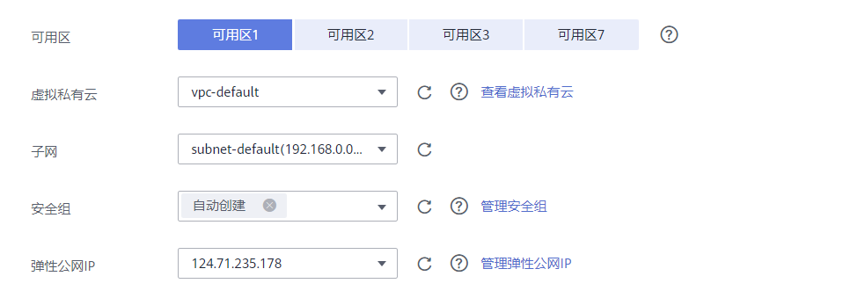

CPU架构选择“鲲鹏计算”，集群节点中**关闭Master节点的集群高可用**，分析Core节点的实例数量为“1”。

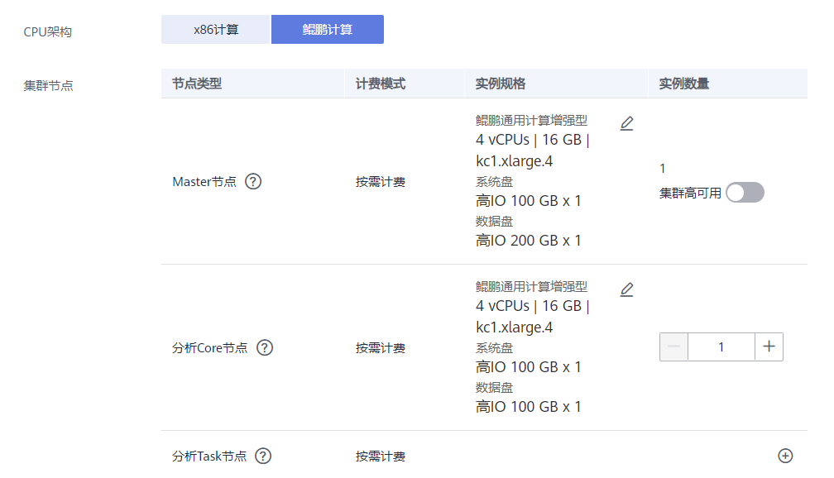

点击“下一步”。



标签、弹性伸缩、引导操作默认。

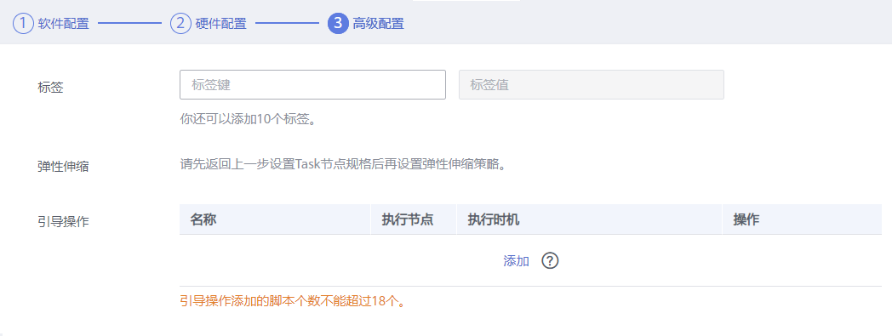

委托、数据盘加密默认，告警选择“关闭”。



**关闭kerberos认证**，输入密码（MRS Manager管理登录的密码）。 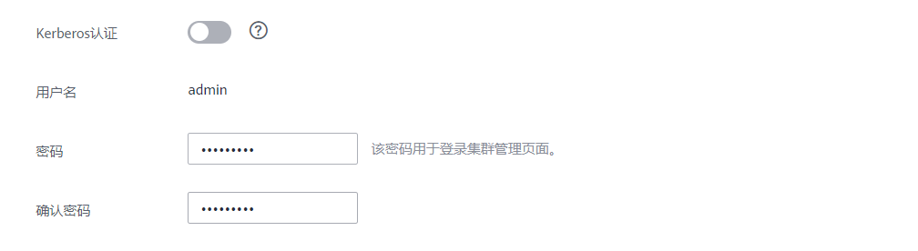

登录方式选择“密码”，用户名默认root，输入密码（该密码用于登录MRS集群的ECS节点服务器）。



勾选“确认授权”复选框。

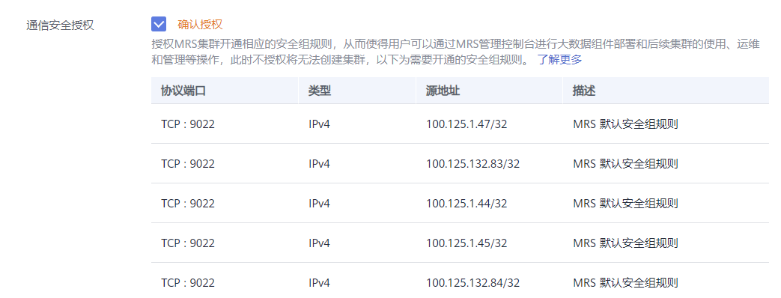

点击右下角的“立即购买”。



点击“返回集群列表”。



集群的服务状态会发生变化，此服务完全启动大致需要10分钟左右的时间，请耐心等候。

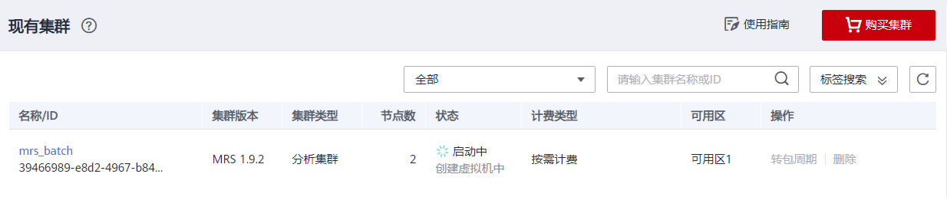

当状态变为“运行中”时，集群启动完成。

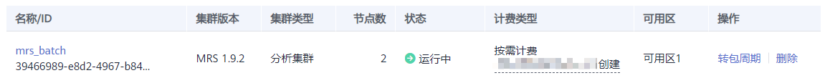

Master节点服务器绑定弹性公网IP

在现有集群列表页面中点击MRS集群名称mrs_batch进入集群页，切换到“节点管理”，展开master节点组并点击其中的节点名称，进入master节点的弹性云服务器控制台。 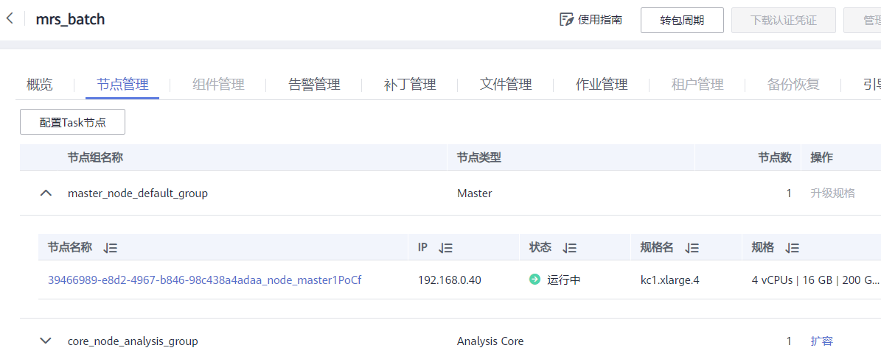

点击“弹性公网IP”选项，再点击“绑定弹性公网IP”，会自动跳转到弹性公网IP控制台。



网卡默认，勾选一个IP，点击“确定”。

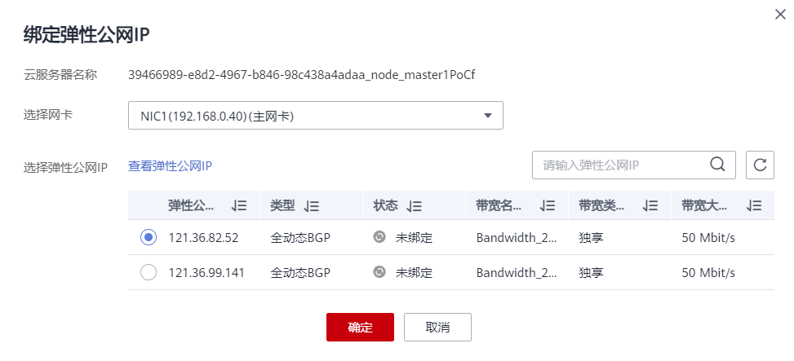

刷新后可以看到服务器已成功绑定一个弹性公网IP。

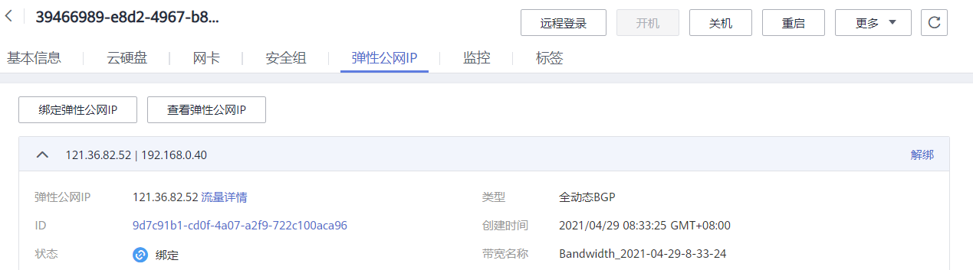

修改安全组规则

配置好IP后需要修改网络安全组，否则无法登陆到master服务器。点击“安全组”，选择“更改安全组规则”。

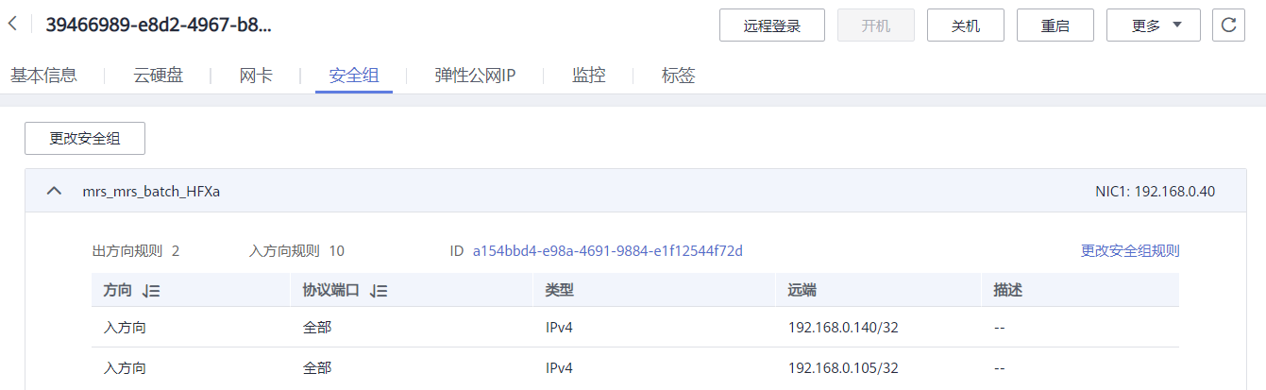

选择入方向规则，点击“添加规则”。



优先级“1”，策略“允许”，协议端口点击下拉框选择“基本协议”中的“全部放通”，然后点击确定。

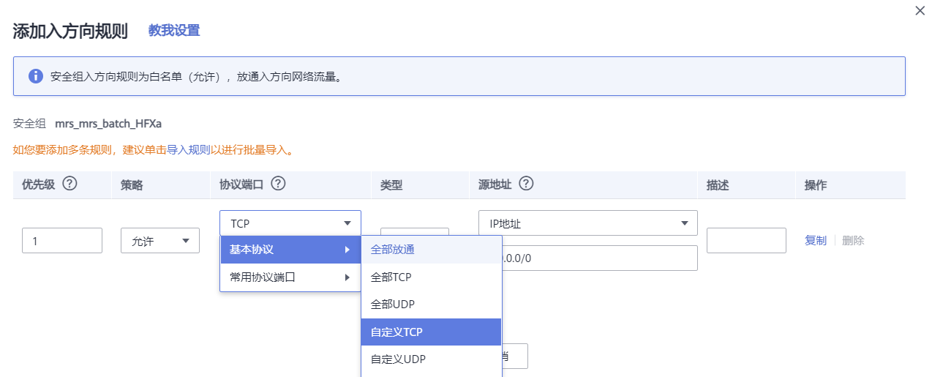

至此，MRS服务配置完成。

### 开通并配置RDS

进入RDS服务

在控制台展开服务列表，点击“数据库”分组里面的“云数据库RDS”。

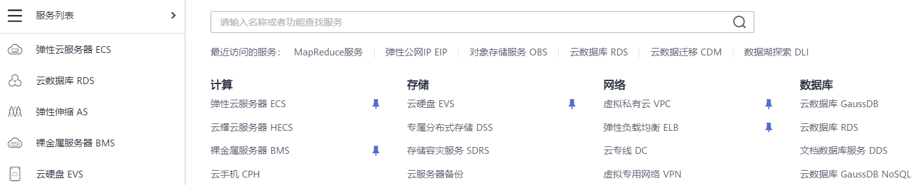

在实例管理界面点击右上角的“购买数据库实例”。

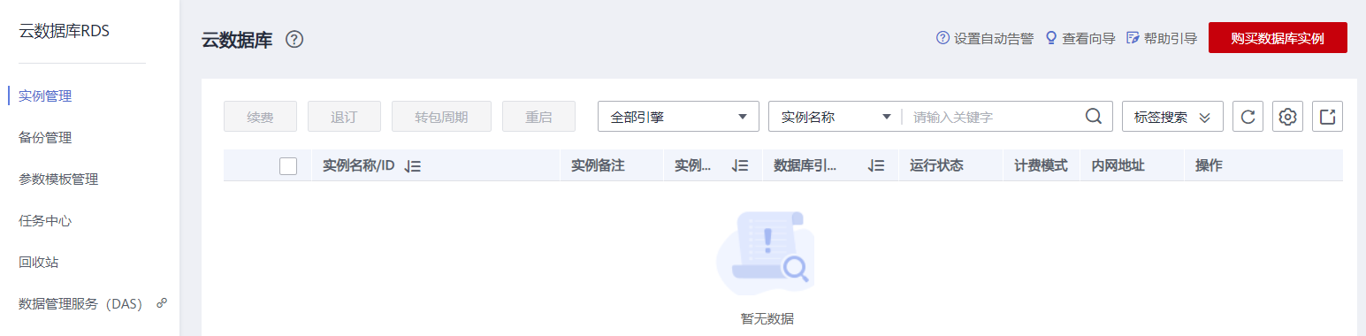

计费模式选择“按需计费”，区域选择“华北-北京四”。



实例名称“rds-batch”（可自定义），数据库引擎“MySQL”，版本“5.7”，实例类型“单机”，存储类型、可用区、时区默认。

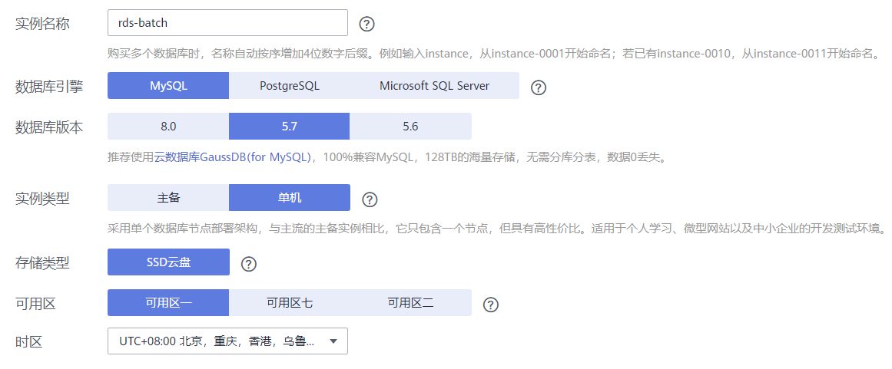

性能规格“鲲鹏通用增强型”，CPU/内存“2核 | 4 GB”。存储空间、磁盘加密默认。

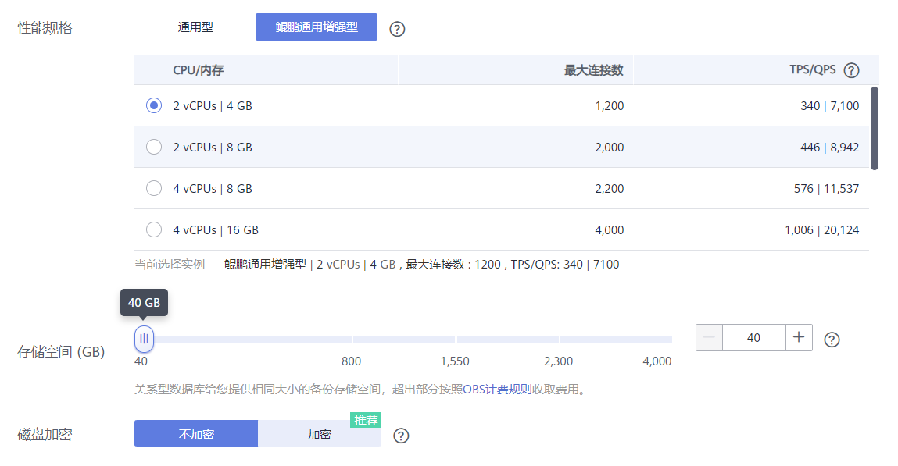

选择虚拟私有云和内网安全组，数据库端口默认。

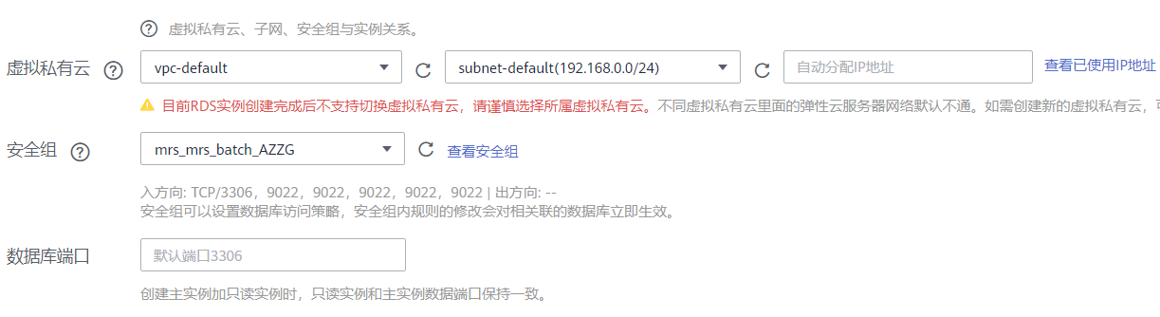

设置管理员登录密码。

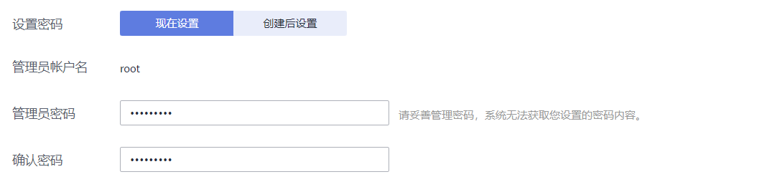

参数模板、标签默认，购买数量“1”，只读实例“暂不购买”。







点击右下角的“立即购买”。



查看详情确认配置后点击“提交”。



点击“返回云数据库RDS列表”。



集群运行状态为“创建中”（集群创建需要10分钟左右）。

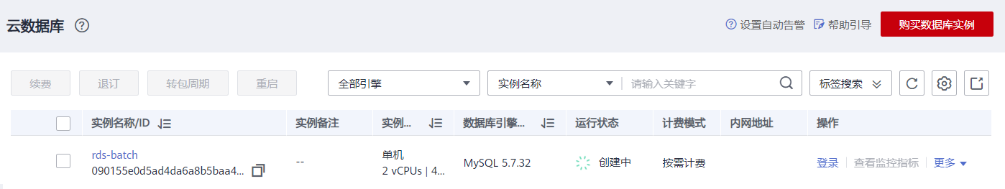

等到运行状态变为“正常”，则创建并启动成功。



开启数据库外网连接。

点击实例名称，进入详情界面，点击左侧“连接管理”，选择“公网连接”，点击“绑定”。

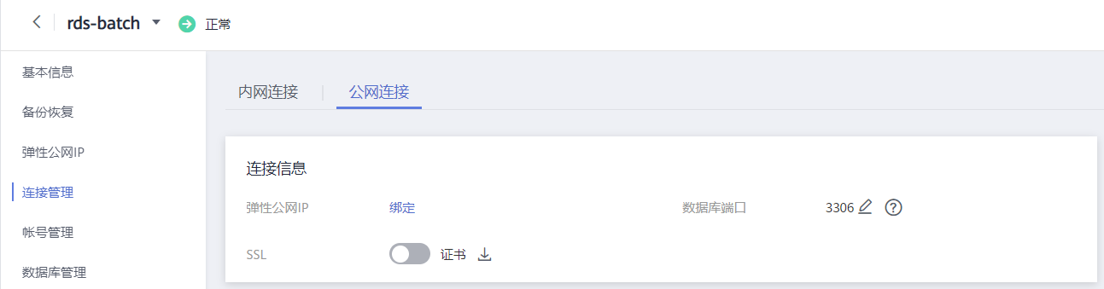

选择弹性IP后点击“确定”进行绑定。

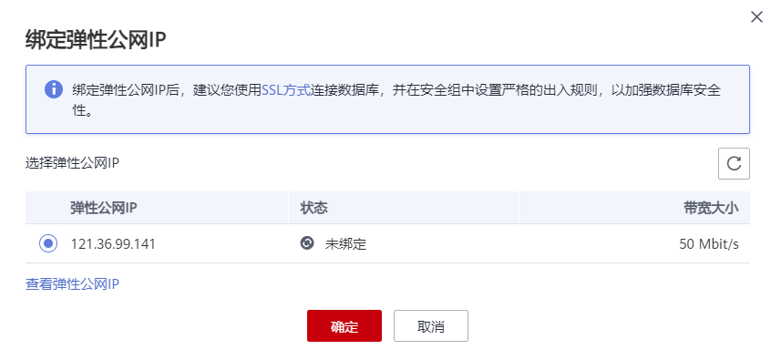

安全组规则设置

在公网连接页面下侧安全组规则中，选择“入方向规则”，点击“一键添加”。

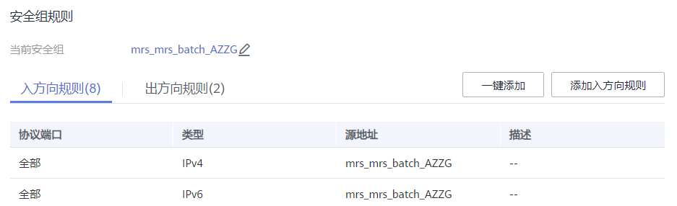

在弹出的对话框中点击“是”。



至此，MySQL准备完毕。

### 开通OBS服务

进入OBS服务

在控制台展开服务列表，点击“存储”分类里面的“对象存储服务OBS”。

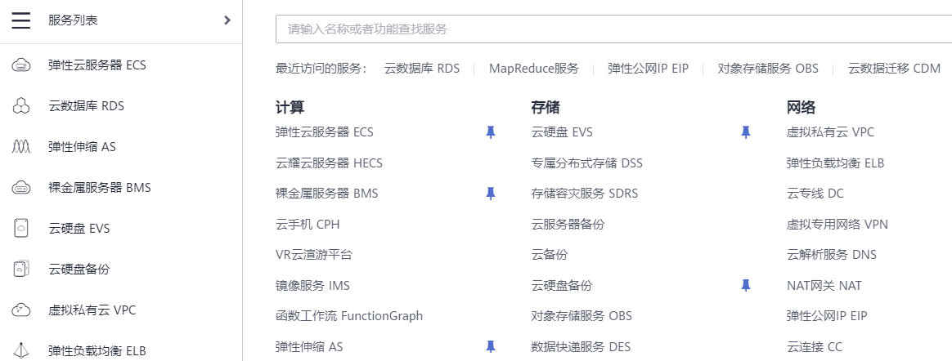

创建桶

在对象存储界面点击右上角的“创建桶”。

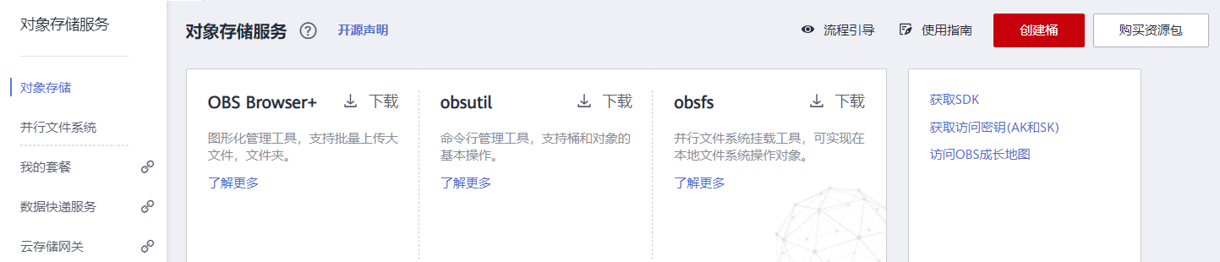

区域选择“华北-北京四” (和其他服务保持一致)，数据冗余存储策略选择“多AZ存储”。



桶名称为“obs-batch”（桶名称全局唯一，可自定义），存储类别默认“标准存储”，桶策略默认“私有”，默认加密不勾选，归档数据直读选择“关闭”，标签默认不添加。

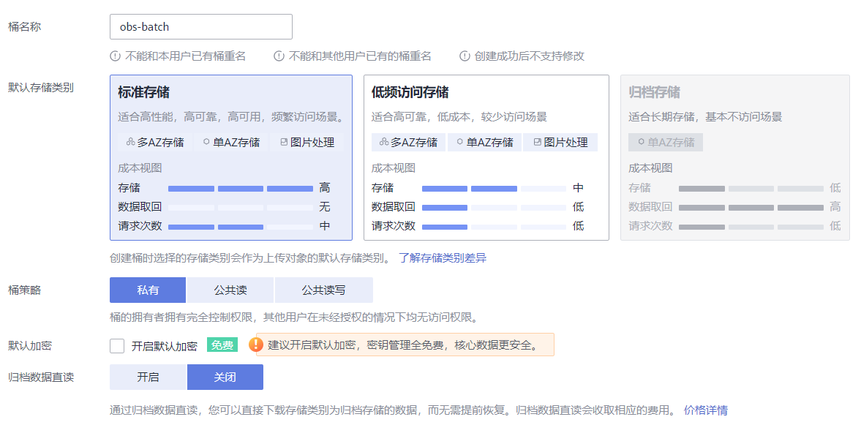



点击右下角的“立即创建”。



提示对话框点击“确定”。



返回后可以看到已经创建的OBS桶。



至此，OBS服务开通成功。

注：若未创建成功请查看提示，确认桶名称是否已经存在或者被他人占用。

# 大数据离线分析开发

## 实验介绍

### 关于本实验

本部分实验通过模拟真实电商业务场景，使用大数据相关组件和技术来处理日志数据和业务数据，掌握大数据离线批处理的步骤和流程。

实验的数据来源分为两部分，一部分是用户的网站日志，一部分是业务数据库中数据，需要结合这两方面的数据，通过MRS中的Hive来实现数据仓库的分层搭建，并进行报表分析从而得到**活跃、转化率、GMV三个指标**，然后将结果导入MySQL中，最终进行可视化展示。

### 实验目的

了解和实践数据隔离。

学习处理数据的技巧。

学习使用不同的大数据组件。

### 实验规划

1. **实验需求**：针对两方面数据进行**活跃、转化率、GMV三个**指标的统计

2. 技术选型：

数据存储—HDFS、MySQL

数据计算—Hive、Tez

数据导入导出—Loader

数据可视化—Echarts

## 实验流程

1 网站日志收集到HDFS上存储

2 在业务数据库里加载订单表和支付流水表

3 把日志加载到Hive

4 把业务数据通过Loader加载到Hive

5 结合业务数据和日志数据分析得到结果存到ADS

6 通过Loader将结果数据导入到MySQL

7 最后进行可视化展示

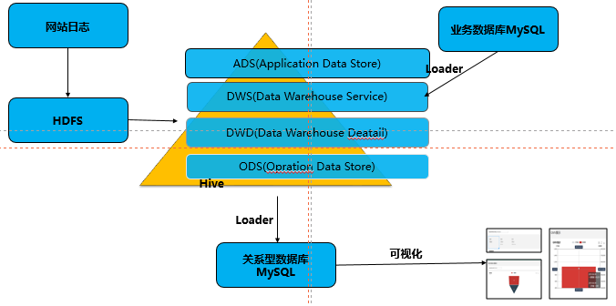

## 分析逻辑

试验关键是使用Hive按照数据仓库的分层标准建立四个层次的表，并通过复杂的SQL对数据进行分析汇总，其处理逻辑如下图所示：

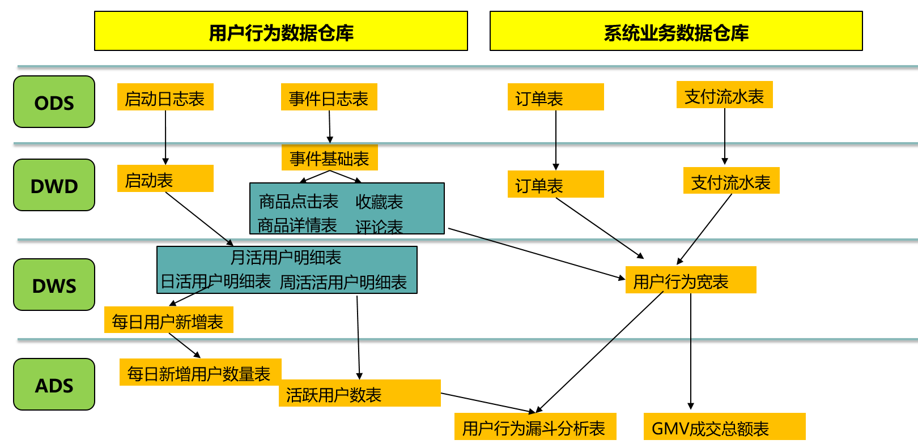

## 实验步骤概览

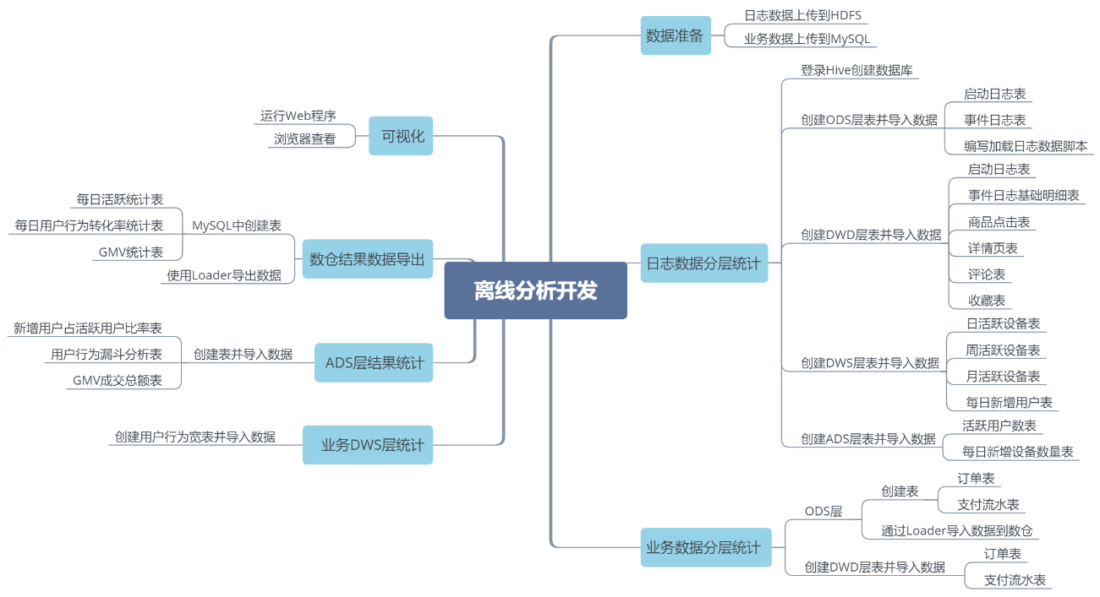

## 实验步骤

### 日志数据准备

登录MRS的master节点服务器

打开PuTTY在HostName处输入MRS的master节点绑定的弹性公网IP地址，Connection type选择“SSH”，点击“Open”按钮打开会话。

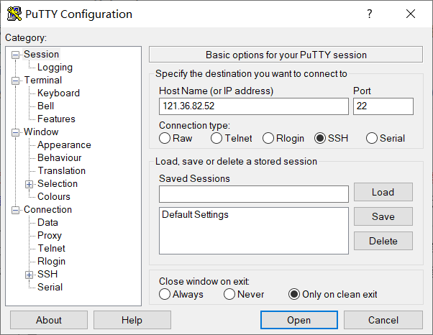

弹出的对话框点击“是”。

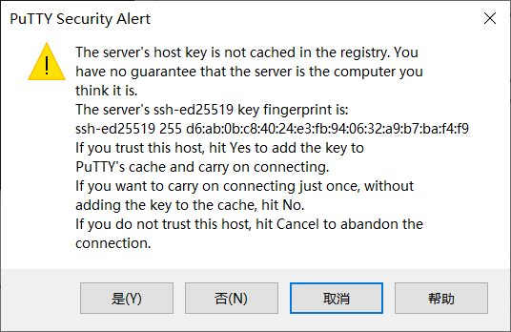

输入用户名root和密码（密码输入时不回显字符，直接输入后回车即可）。

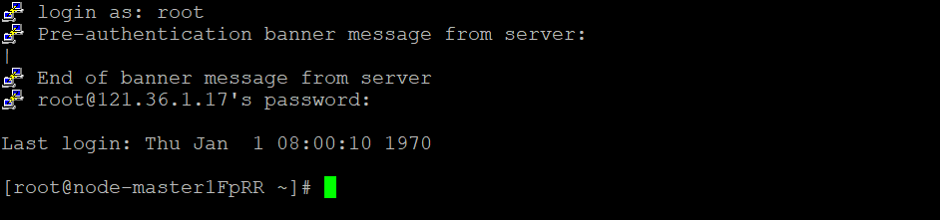

使用命令创建目录logs_batch用于存放日志文件。

mkdir /logs_batch



日志数据上传到Linux

启动WinSCP工具，点击“新建会话”。

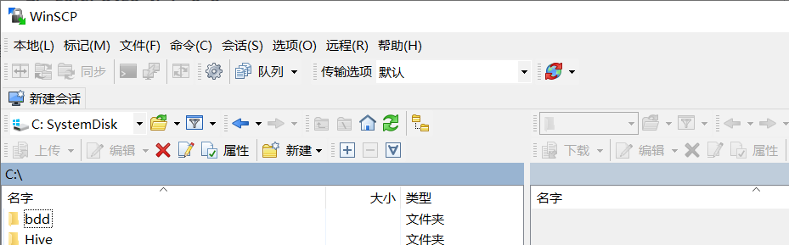

文件协议选择“SFTP”，主机名处输入master节点的公网IP，输入用户名和密码，点击“登录”。

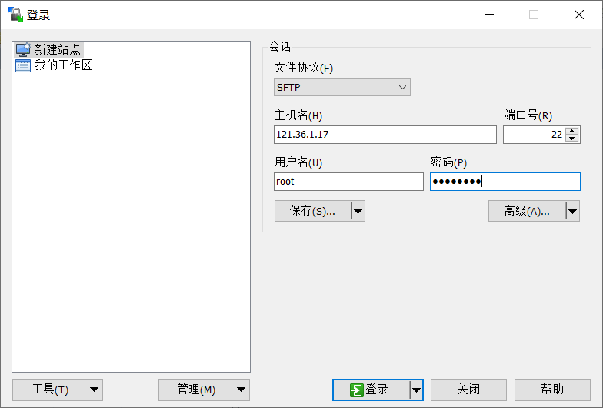

弹出的对话框点击“是”。

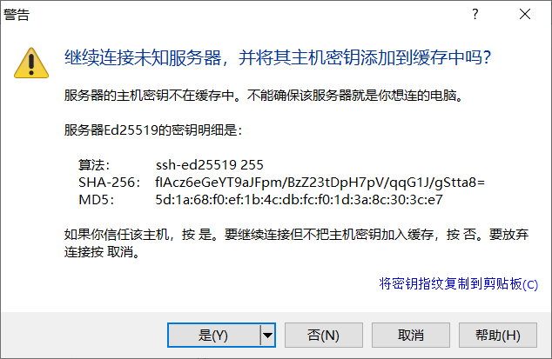

点击“继续”。

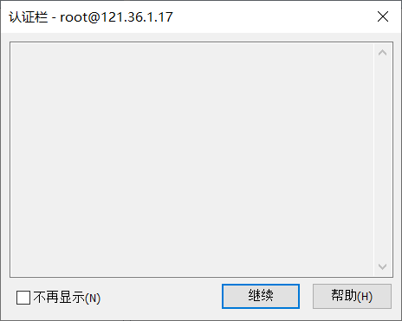

在左侧窗格中选择日志文件所有目录，右侧窗格选择前面建立的logs_batch目录，然后在日志文件上点击右键选择“上传”。

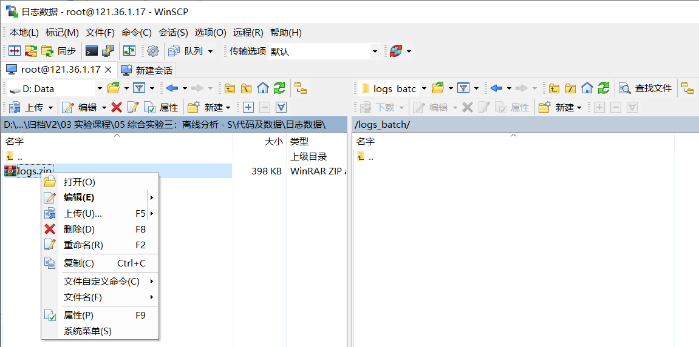

弹出对话框选择“确定”。

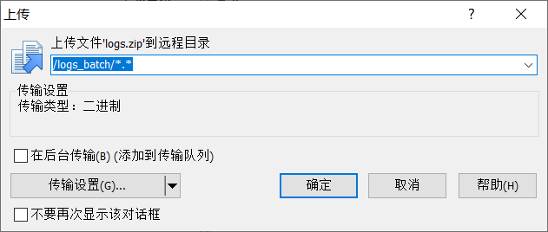

完成上传后可以关闭WinSCP。

日志数据上传到HDFS

在PuTTY中，使用ll命令查看前面上传的日志文件。

cd /logs_batch/

ll

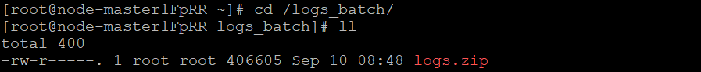

使用unzip命令解压日志文件压缩包。

unzip logs.zip

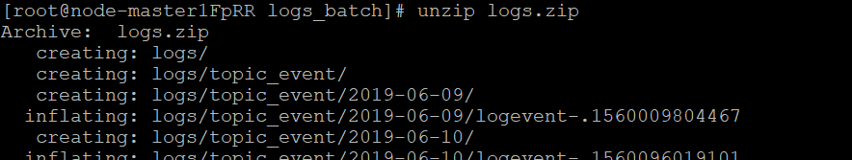

编译MRS自带的客户端环境。

cd ~

source /opt/client/bigdata_env



在HDFS文件系统上创建存放日志文件的目录。

hdfs dfs -mkdir /logs_batch



把日志文件上传到HDFS的/logs_batch目录。

hdfs dfs -put /logs_batch/logs /logs_batch/



查看上传到HDFS中的日志文件。

hdfs dfs -ls /logs_batch/logs

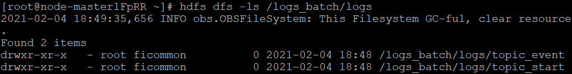

### 业务数据准备

登录到MySQL实例的管理平台

在华为云控制台云数据库RDS的实例管理界面，点击实例后面的“登录”。



输入用户名root和密码后点击“测试连接”，连接成功后勾选“记住密码”，开启“定时采集”和“SQL执行记录”，然后点击“登录”。

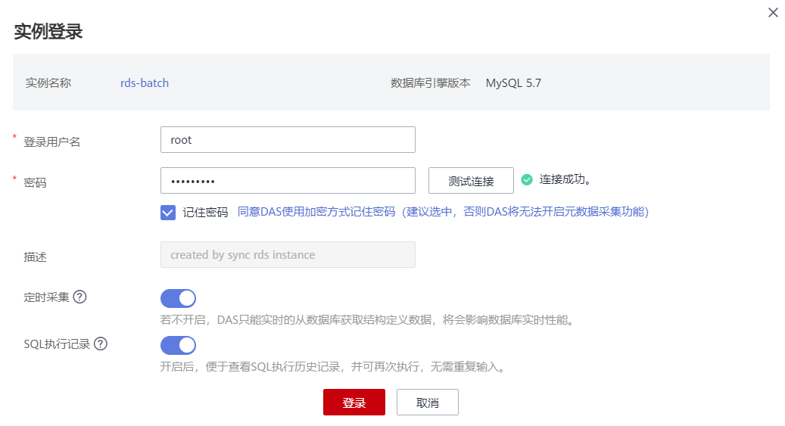

创建数据库

进入到DAS管理平台后点击“新建数据库”。

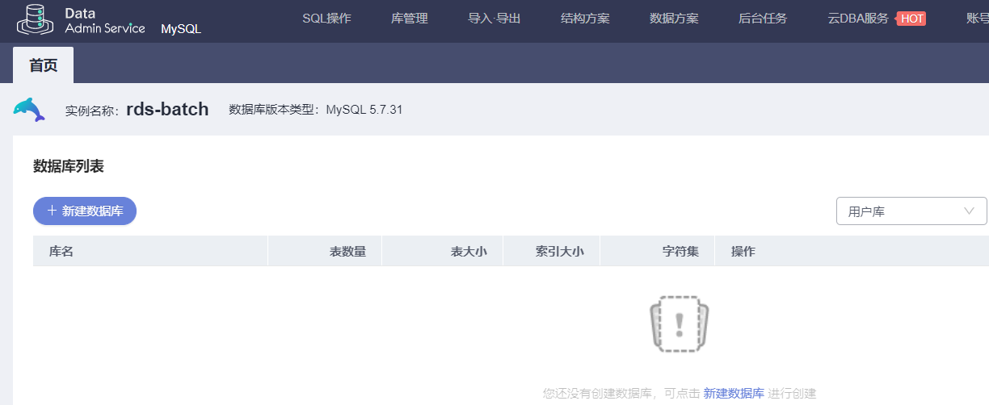

数据库名称为“business_batch”（可以自定义），字符集为“utf8”，点击“确定”。

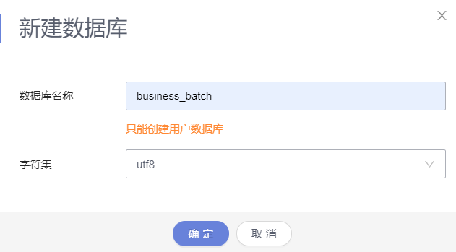

数据库创建成功。



导入业务数据。

选择页面顶部“导入·导出”中的“导入”。

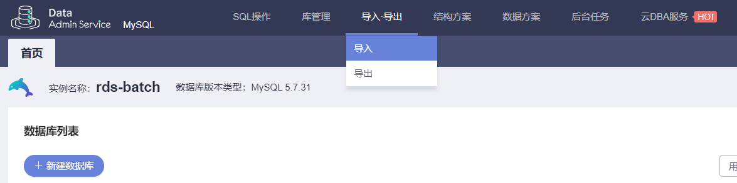

点击“新建任务”。 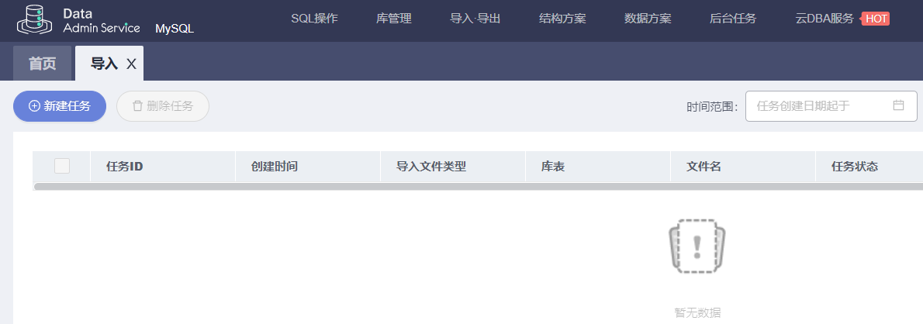

导入类型为“sql”，文件来源“上传文件”，附件存放位置选择之前购买的obs桶，选择附件处点击“+”号并在弹出的对话框中选择“订单表.sql”上传，数据库选择前面创建的business_batch，字符集“自动检测”，选项默认，最后点击“创建导入任务”按钮。

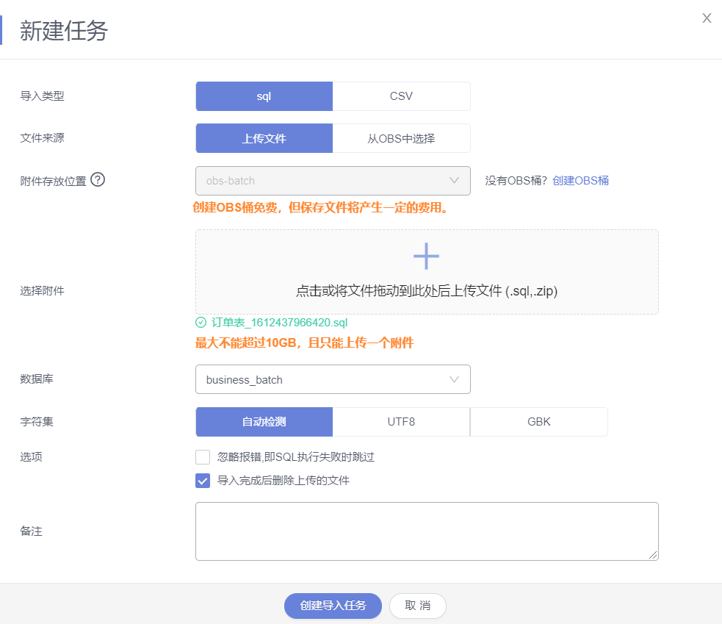

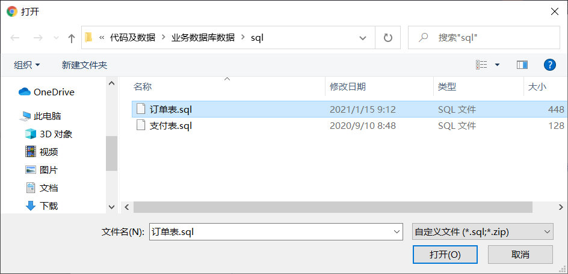

点击“确定”。



导入任务开始，任务状态会变化，待任务状态变为“已完成”则导入成功。

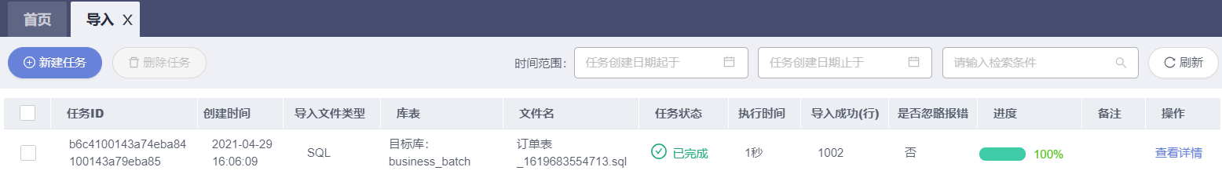

使用相同方法导入“支付表.sql”。

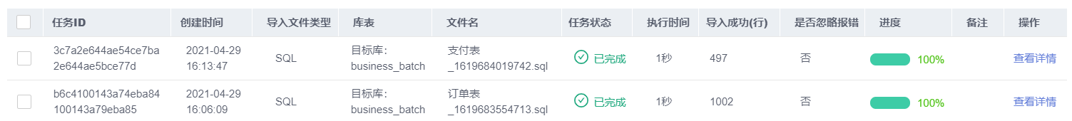

点击页面顶部的“库管理”可以看到已经导入的两张表。 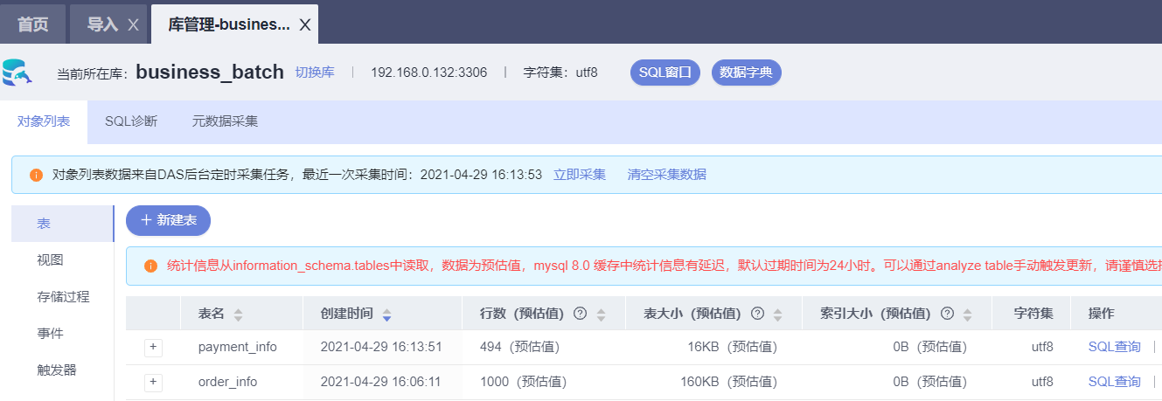

### 日志数据分层统计

进入Hive客户端

使用PuTTY登录到MRS的master节点后，使用source命令设置预置的大数据环境变量。

source /opt/client/bigdata_env



进入Hive的客户端beeline（参数NONE表示过滤INFO日志的输出，退出beeline的命令为 !quit）。

beeline --hiveconf hive.server2.logging.operation.level=NONE

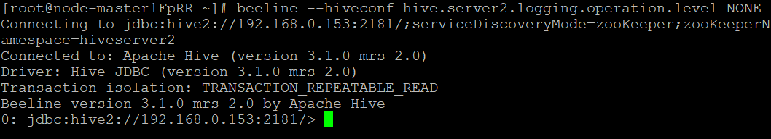

在Hive中创建并使用数据库hive_batch

创建Hive数据库。

create database hive_batch;



使用数据库（每次重新进入Hive，如果继续使用hive_batch库，必须使用use切换，否则就是在默认的default库下操作。）。

use hive_batch;



查看当前数据库。

select current_database();

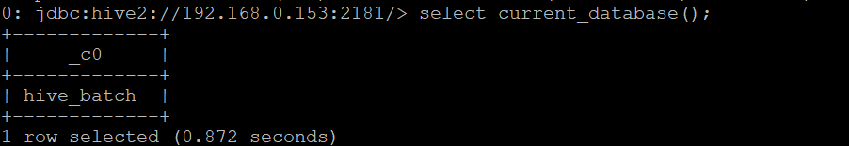

创建启动日志表ods_start_log

创建ods_start_log表（ODS为原始数据层，存放原始数据，直接加载原始日志数据，数据保持原貌不做处理）。

drop table if exists hive_batch.ods_start_log;

CREATE EXTERNAL TABLE hive_batch.ods_start_log (`line` string)

PARTITIONED BY (`dt` string)

LOCATION '/warehouse/hive_batch/ods/ods_start_log';

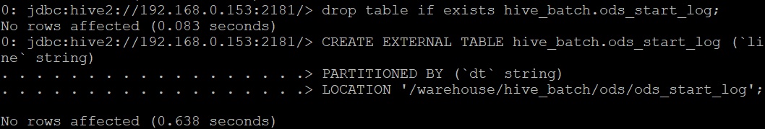

向ods_start_log中加载启动日志数据（时间格式都配置成YYYY-MM-DD格式）。

load data inpath '/logs_batch/logs/topic_start/2019-06-09' into table hive_batch.ods_start_log partition(dt='2019-06-09');



查看加载的数据。

select * from ods_start_log limit 1;

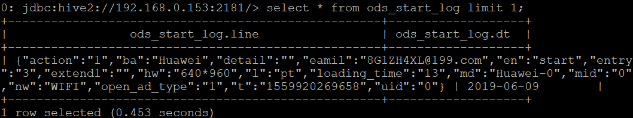

创建事件日志表ods_event_log

创建指定数据文件的表ods_event_log，并设置分区字段。

drop table if exists hive_batch.ods_event_log;

CREATE EXTERNAL TABLE hive_batch.ods_event_log(`line` string)

PARTITIONED BY (`dt` string)

LOCATION '/warehouse/hive_batch/ods/ods_event_log';

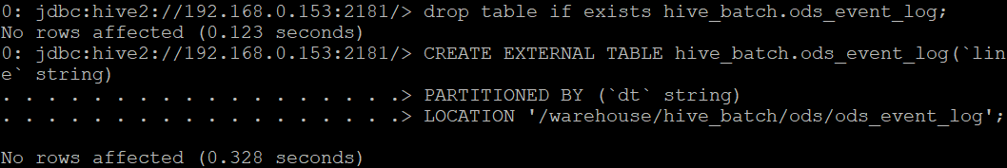

加载数据日志数据到ods_event_log表。

load data inpath '/logs_batch/logs/topic_event/2019-06-09' into table hive_batch.ods_event_log partition(dt='2019-06-09');



查看加载的数据。

select * from ods_event_log limit 1;

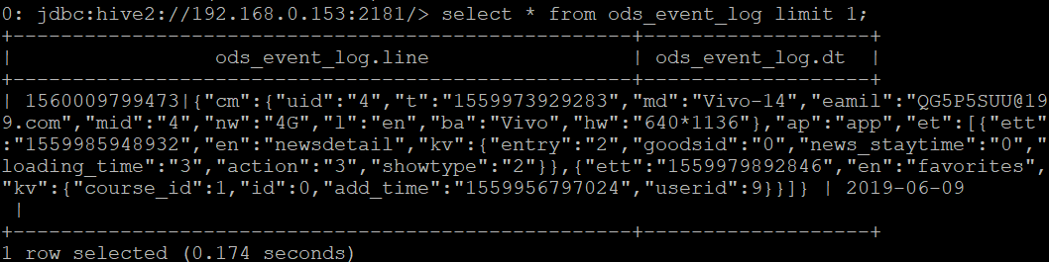

ODS层加载数据脚本

为了方便数据加载到表中，可以编写脚本完成加载过程。

点击PuTTY左上角的图标，在弹出菜单中选择“Duplicate Session”复制一个会话。

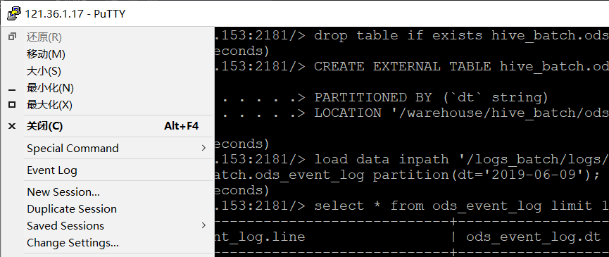

在新打开的会话中输入用户名和密码登录。

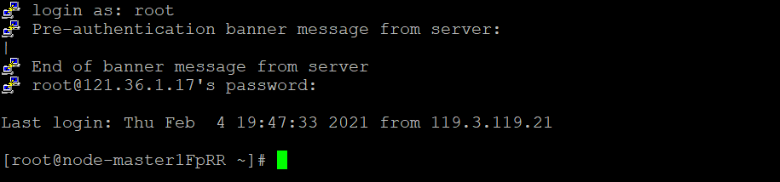

在/opt目录下创建目录bin。

mkdir /opt/bin



进入bin目录，使用vim编辑器创建脚本文件。

cd /opt/bin

vim ods_log.sh

复制如下脚本内容粘贴到vim中（在PuTTY中右键即为粘贴）。

#!/bin/bash

#环境变量

source /opt/client/bigdata_env

# 定义变量方便修改

APP=hive_batch

beeline=/opt/client/Hive/Beeline/bin/beeline

# 如果是输入的日期按照取输入日期；如果没输入日期取当前时间的前一天

if [ -n "$1" ] ;then

do_date=$1

else

do_date=`date -d "-1 day" +%F`

fi

echo "===日志日期为 $do_date==="

sql="

load data inpath '/logs_batch/logs/topic_start/$do_date' into table "$APP".ods_start_log partition(dt='$do_date');

load data inpath '/logs_batch/logs/topic_event/$do_date' into table "$APP".ods_event_log partition(dt='$do_date');

"

$beeline -e "$sql"

输入 :wq 保存并退出vim编辑器。

脚本文件增加执行权限。

chmod 777 ods_log.sh



使用脚本给表导入数据。

./ods_log.sh 2019-06-10

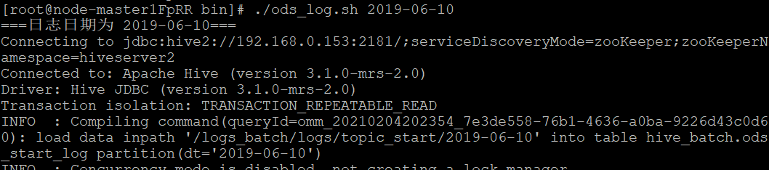

回到原先的会话窗口，在Hive中查看导入数据。

select * from ods_start_log where dt='2019-06-10' limit 1;

select * from ods_event_log where dt='2019-06-10' limit 1;

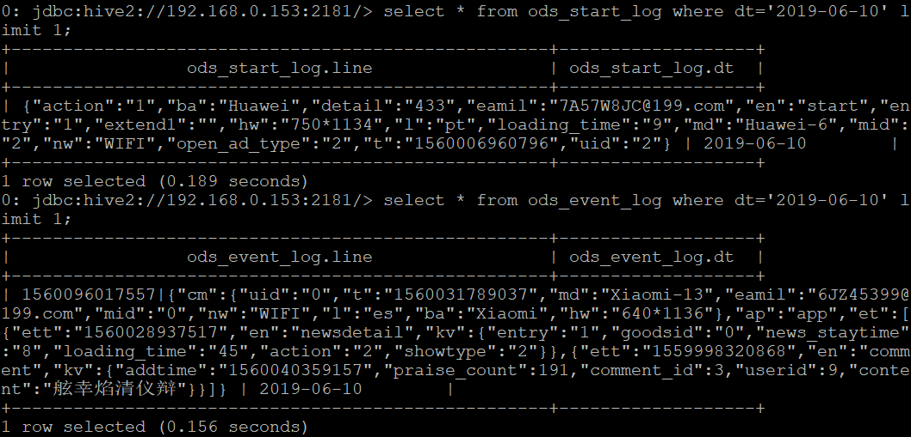

成功后可以关闭新建的PuTTY会话窗口。

创建DWD层启动表

创建DWD层启动表dwd_start_log。

drop table if exists hive_batch.dwd_start_log;

CREATE EXTERNAL TABLE hive_batch.dwd_start_log(

`mid_id` string COMMENT '设备唯一标识',

`user_id` string COMMENT '用户标识',

`lang` string COMMENT '系统语言',

`model` string COMMENT '手机型号',

`brand` string COMMENT '手机品牌',

`email` string COMMENT '邮箱',

`height_width` string COMMENT '屏幕宽高',

`app_time` string COMMENT '客户端日志产生时的时间',

`network` string COMMENT '网络模式',

`entry` string COMMENT '入口',

`open_ad_type` string COMMENT '开屏广告类型',

`action` string COMMENT '状态',

`loading_time` string COMMENT '加载时长',

`detail` string COMMENT '失败码',

`extend1` string COMMENT '扩展字段'

)

PARTITIONED BY (dt string)

location '/warehouse/hive_batch/dwd/dwd_start_log/';

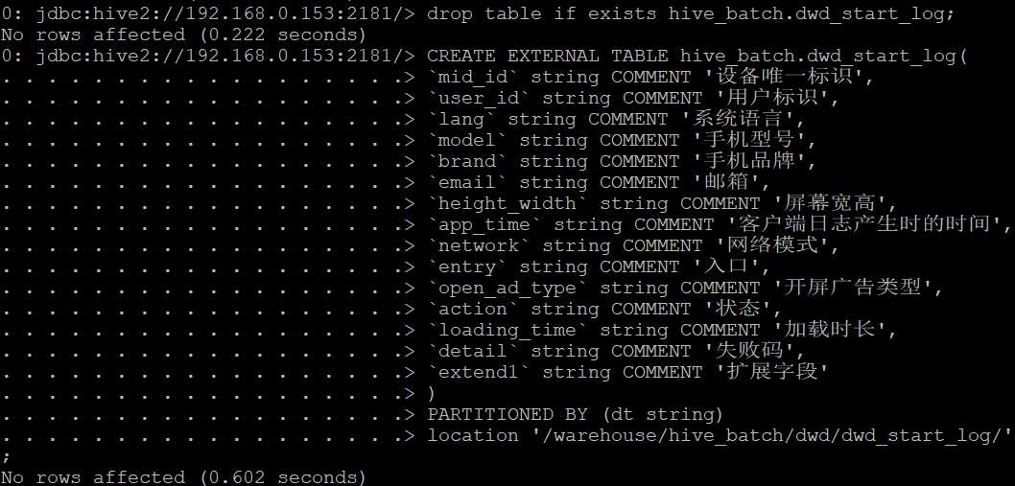

向启动表dwd_start_log导入数据。

insert overwrite table hive_batch.dwd_start_log

PARTITION (dt='2019-06-09')

select

get_json_object(line,'$.mid') mid_id,

get_json_object(line,'$.uid') user_id,

get_json_object(line,'$.l') lang,

get_json_object(line,'$.md') model,

get_json_object(line,'$.ba') brand,

--eamil此字段注意

get_json_object(line,'$.eamil') email,

get_json_object(line,'$.hw') height_width,

get_json_object(line,'$.t') app_time,

get_json_object(line,'$.nw') network,

get_json_object(line,'$.entry') entry,

get_json_object(line,'$.open_ad_type') open_ad_type,

get_json_object(line,'$.action') action,

get_json_object(line,'$.loading_time') loading_time,

get_json_object(line,'$.detail') detail,

get_json_object(line,'$.extend1') extend1

from hive_batch.ods_start_log

where dt='2019-06-09';

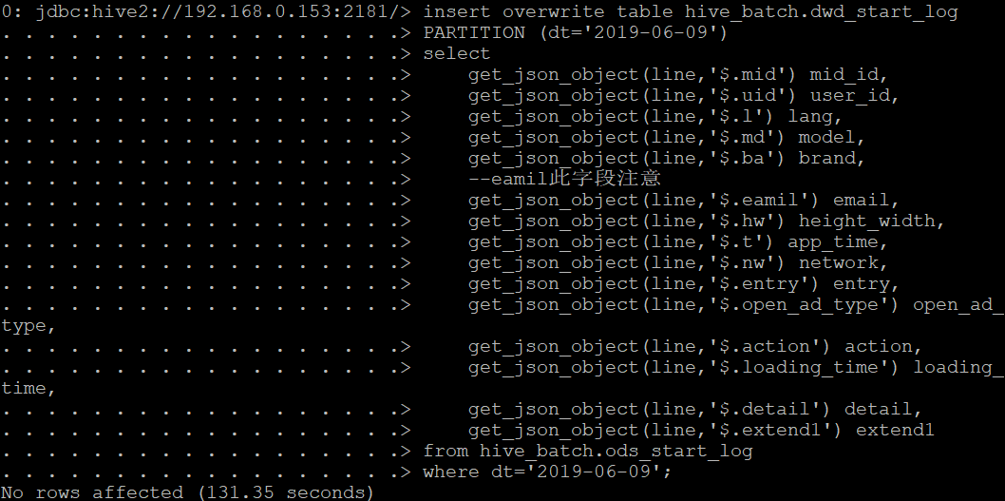

查看导入的数据。

select * from dwd_start_log limit 1;

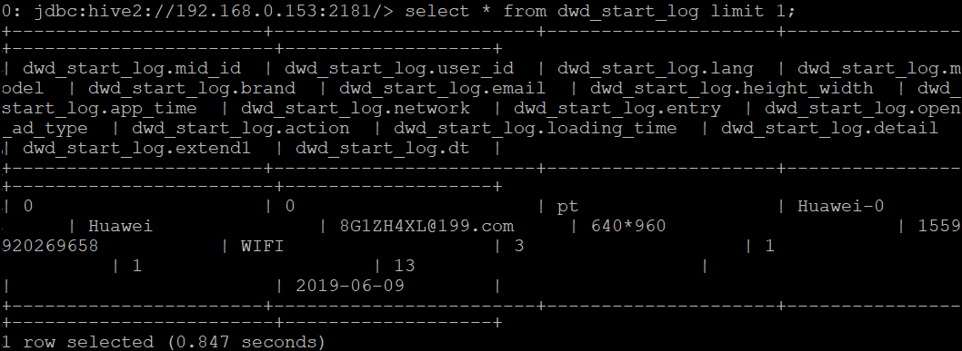

创建DWD层事件日志基础明细表

创建DWD层事件日志基础明细表dwd_base_event_log。

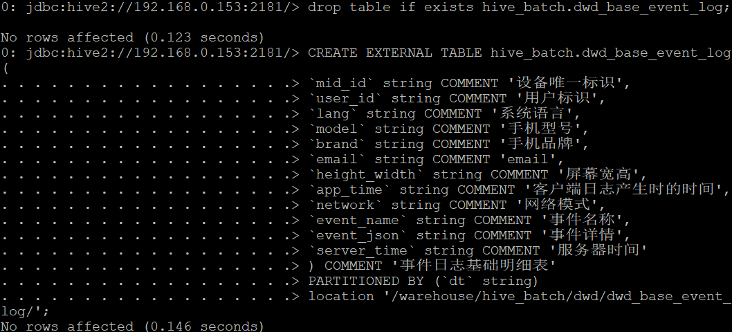

drop table if exists hive_batch.dwd_base_event_log;

CREATE EXTERNAL TABLE hive_batch.dwd_base_event_log(

`mid_id` string COMMENT '设备唯一标识',

`user_id` string COMMENT '用户标识',

`lang` string COMMENT '系统语言',

`model` string COMMENT '手机型号',

`brand` string COMMENT '手机品牌',

`email` string COMMENT 'email',

`height_width` string COMMENT '屏幕宽高',

`app_time` string COMMENT '客户端日志产生时的时间',

`network` string COMMENT '网络模式',

`event_name` string COMMENT '事件名称',

`event_json` string COMMENT '事件详情',

`server_time` string COMMENT '服务器时间'

) COMMENT '事件日志基础明细表'

PARTITIONED BY (`dt` string)

location '/warehouse/hive_batch/dwd/dwd_base_event_log/';

创建Hive的临时函数。

说明：数据中event_name和event_json用来对应事件名和整个事件。这个地方将原始日志1对多的形式拆分出来了。操作的时候我们需要将原始日志展平，需要用到UDF和UDTF两个函数。两个函数已经打包为hive-1.0-SNAPSHOT.jar。（开发过程参加附录5.1）

按照前面上传日志数据的方式用WinSCP将hive-1.0-SNAPSHOT.jar上传到“/logs_batch”目录下：

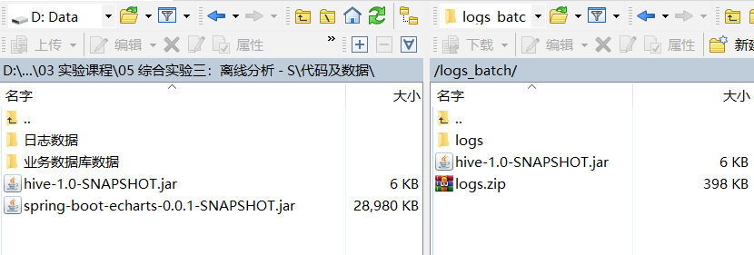

在PuTTY中查看/logs_batch目录下上传的jar包（可以新复制一个会话窗口，也可以使用!quit退出beeline后再执行查看命令）。

cd /logs_batch/

ll

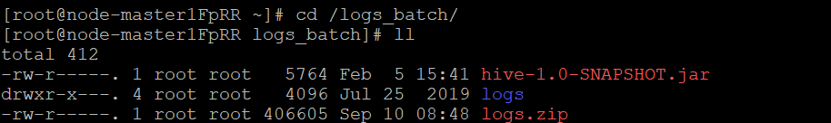

在HDFS上创建目录hive_examples_jars用于存放刚上传的jar包。

hdfs dfs -mkdir /user/hive_examples_jars



将jar包上传到HDFS。

hdfs dfs -put /logs_batch/hive-1.0-SNAPSHOT.jar /user/hive_examples_jars



在Hive中，创建临时函数并与开发好的java class关联。

create temporary function base_analizer as 'com.huawei.udf.BaseUDF' using jar 'hdfs://hacluster/user/hive_examples_jars/hive-1.0-SNAPSHOT.jar';

create temporary function flat_analizer as 'com.huawei.udtf.EventUDTF' using jar 'hdfs://hacluster/user/hive_examples_jars/hive-1.0-SNAPSHOT.jar';

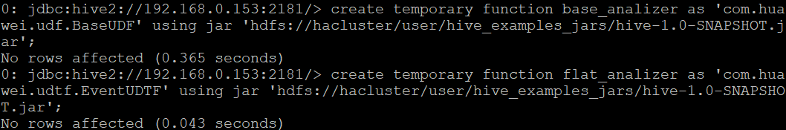

向日志基础明细表dwd_base_event_log导入数据。

insert overwrite table hive_batch.dwd_base_event_log

PARTITION (dt='2019-06-09')

select

mid_id,user_id,lang,model,brand,email,height_width,app_time,network,event_name,event_json,server_time

from

(

select

split(base_analizer(line,'mid,uid,l,md,ba,email,hw,t,nw'),'\t')[0] as mid_id,

split(base_analizer(line,'mid,uid,l,md,ba,email,hw,t,nw'),'\t')[1] as user_id,

split(base_analizer(line,'mid,uid,l,md,ba,email,hw,t,nw'),'\t')[2] as lang,

split(base_analizer(line,'mid,uid,l,md,ba,email,hw,t,nw'),'\t')[3] as model,

split(base_analizer(line,'mid,uid,l,md,ba,email,hw,t,nw'),'\t')[4] as brand,

split(base_analizer(line,'mid,uid,l,md,ba,email,hw,t,nw'),'\t')[5] as email,

split(base_analizer(line,'mid,uid,l,md,ba,email,hw,t,nw'),'\t')[6] as height_width,

split(base_analizer(line,'mid,uid,l,md,ba,email,hw,t,nw'),'\t')[7] as app_time,

split(base_analizer(line,'mid,uid,l,md,ba,email,hw,t,nw'),'\t')[8] as network,

split(base_analizer(line,'mid,uid,l,md,ba,email,hw,t,nw'),'\t')[9] as ops,

split(base_analizer(line,'mid,uid,l,md,ba,email,hw,t,nw'),'\t')[10] as server_time

from hive_batch.ods_event_log where dt='2019-06-09' and

base_analizer(line,'mid,uid,l,md,ba,email,hw,t,nw')<>''

) sdk_log lateral view flat_analizer(ops) tmp_k as event_name, event_json;

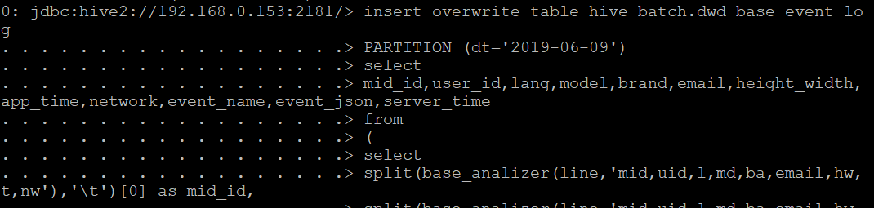

查看插入数据。

select * from dwd_base_event_log limit 1;

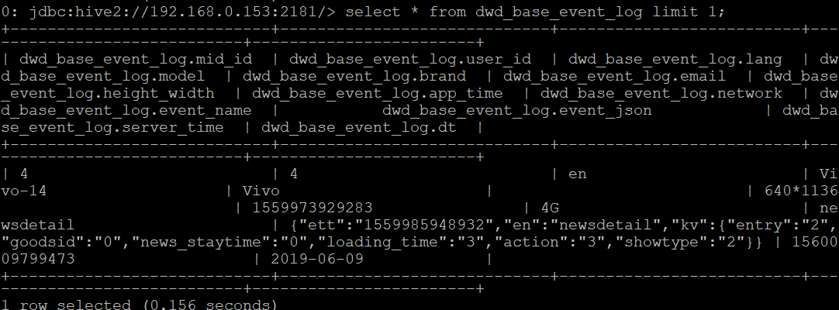

创建DWD层商品点击表

创建DWD层商品点击表dwd_display_log。

drop table if exists hive_batch.dwd_display_log;

CREATE EXTERNAL TABLE hive_batch.dwd_display_log(

`mid_id` string COMMENT '设备唯一标识',

`user_id` string COMMENT '用户标识',

`lang` string COMMENT '系统语言',

`model` string COMMENT '手机型号',

`brand` string COMMENT '手机品牌',

`email` string COMMENT '邮箱',

`height_width` string COMMENT '屏幕宽高',

`app_time` string COMMENT '客户端日志产生时的时间',

`network` string COMMENT '网络模式',

`action` string COMMENT '动作点击',

`goodsid` string COMMENT '商品ID',

`place` string COMMENT '顺序',

`server_time` string COMMENT '服务器时间'

)

PARTITIONED BY (dt string)

location '/warehouse/hive_batch/dwd/dwd_display_log/';

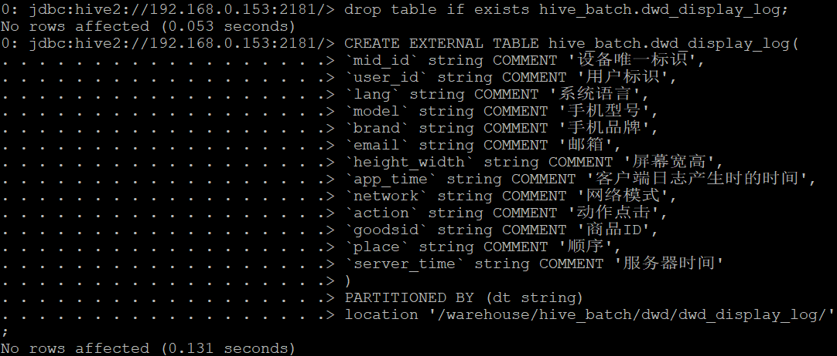

向dwd_display_log中导入数据。

insert overwrite table hive_batch.dwd_display_log

PARTITION (dt='2019-06-09')

select

mid_id, user_id, lang, model, brand, email, height_width, app_time, network,

get_json_object(event_json,'$.kv.action') action,

get_json_object(event_json,'$.kv.goodsid') goodsid,

get_json_object(event_json,'$.kv.place') place,

server_time

from hive_batch.dwd_base_event_log

where dt='2019-06-09' and event_name='display';

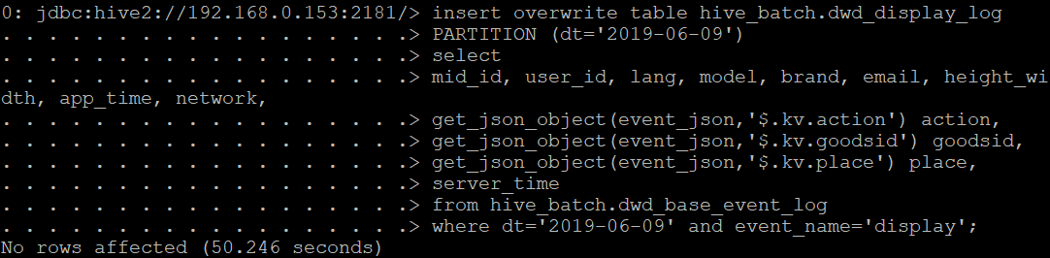

查看插入的数据。

select * from dwd_display_log limit 1;

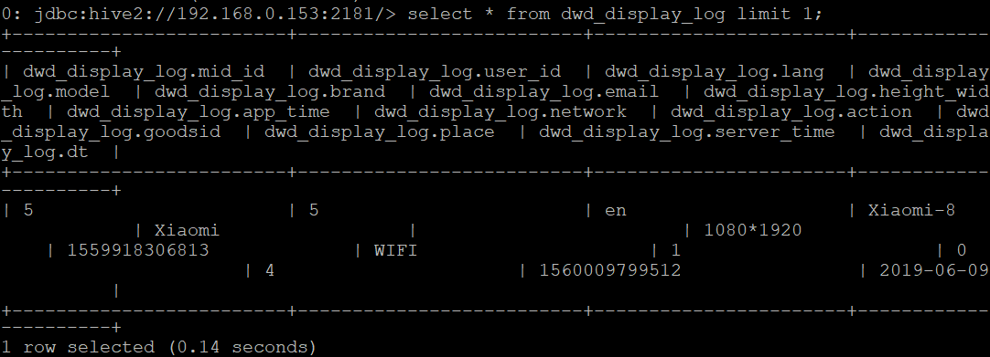

创建DWD层详情页表

创建DWD层详情页表dwd_newsdetail_log。

drop table if exists hive_batch.dwd_newsdetail_log;

CREATE EXTERNAL TABLE hive_batch.dwd_newsdetail_log(

`mid_id` string COMMENT '设备唯一标识',

`user_id` string COMMENT '用户标识',

`lang` string COMMENT '系统语言',

`model` string COMMENT '手机型号',

`brand` string COMMENT '手机品牌',

`email` string COMMENT '邮箱',

`height_width` string COMMENT '屏幕宽高',

`app_time` string COMMENT '客户端日志产生时的时间',

`network` string COMMENT '网络模式',

`entry` string COMMENT '入口',

`action` string COMMENT '动作 ',

`goodsid` string COMMENT '商品ID',

`showtype` string COMMENT '商品样式',

`news_staytime` string COMMENT '页面停留时间',

`loading_time` string COMMENT '加载时长',

`server_time` string COMMENT '服务器时间'

)

PARTITIONED BY (dt string)

location '/warehouse/hive_batch/dwd/dwd_newsdetail_log/';

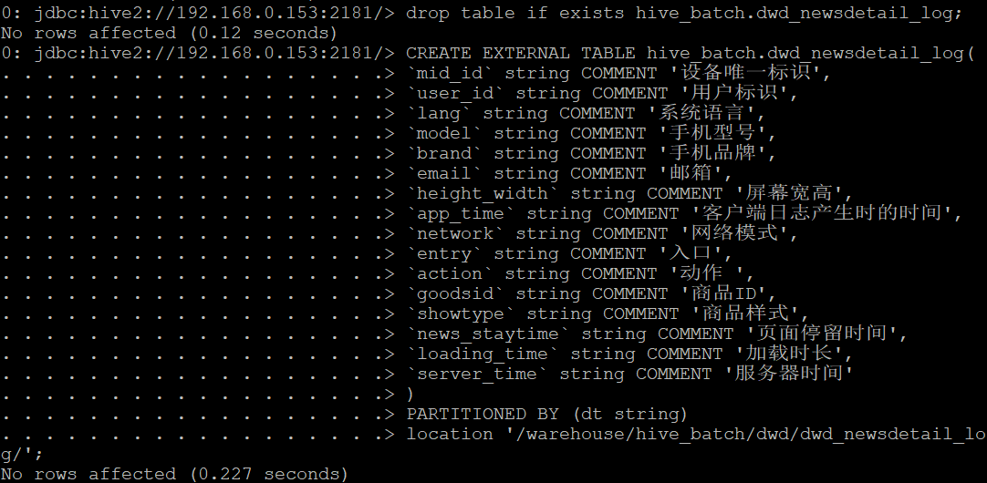

向表dwd_newsdetail_log中导入数据。

insert overwrite table hive_batch.dwd_newsdetail_log

PARTITION (dt='2019-06-09')

select

mid_id,user_id,lang,model,brand,email,height_width,app_time,network,

get_json_object(event_json,'$.kv.entry') entry,

get_json_object(event_json,'$.kv.action') action,

get_json_object(event_json,'$.kv.goodsid') goodsid,

get_json_object(event_json,'$.kv.showtype') showtype,

get_json_object(event_json,'$.kv.news_staytime') news_staytime,

get_json_object(event_json,'$.kv.loading_time') loading_time,

server_time

from hive_batch.dwd_base_event_log

where dt='2019-06-09' and event_name='newsdetail';

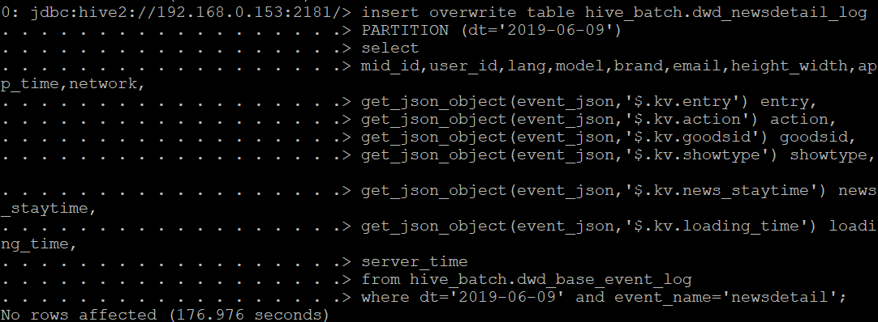

查看导入的数据。

select * from dwd_newsdetail_log limit 1;

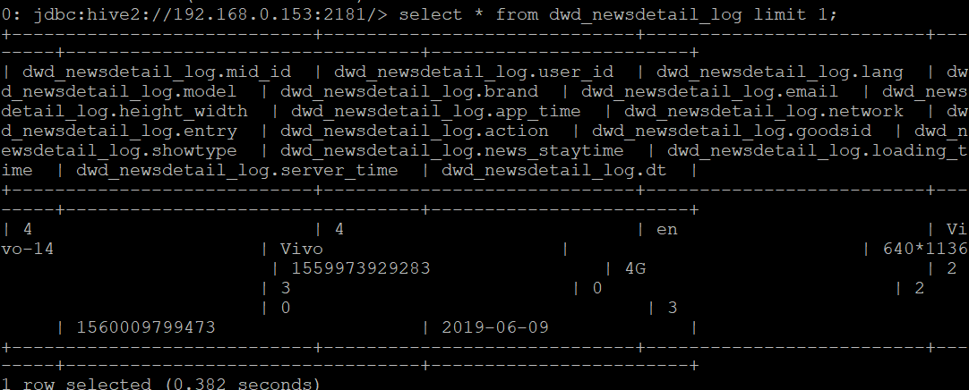

创建DWD层评论表

创建DWD层评论表dwd_comment_log。

drop table if exists hive_batch.dwd_comment_log;

CREATE EXTERNAL TABLE hive_batch.dwd_comment_log(

`mid_id` string COMMENT '设备唯一标识',

`user_id` string COMMENT '用户标识',

`lang` string COMMENT '系统语言',

`model` string COMMENT '手机型号',

`brand` string COMMENT '手机品牌',

`email` string COMMENT '邮箱',

`height_width` string COMMENT '屏幕宽高',

`app_time` string COMMENT '客户端日志产生时的时间',

`network` string COMMENT '网络模式',

`comment_id` int COMMENT '评论ID',

`userid` int COMMENT '用户ID',

`content` string COMMENT '评论内容',

`addtime` string COMMENT '创建时间',

`praise_count` int COMMENT '点赞数量',

`server_time` string COMMENT '服务器时间'

)

PARTITIONED BY (dt string)

location '/warehouse/hive_batch/dwd/dwd_comment_log/';

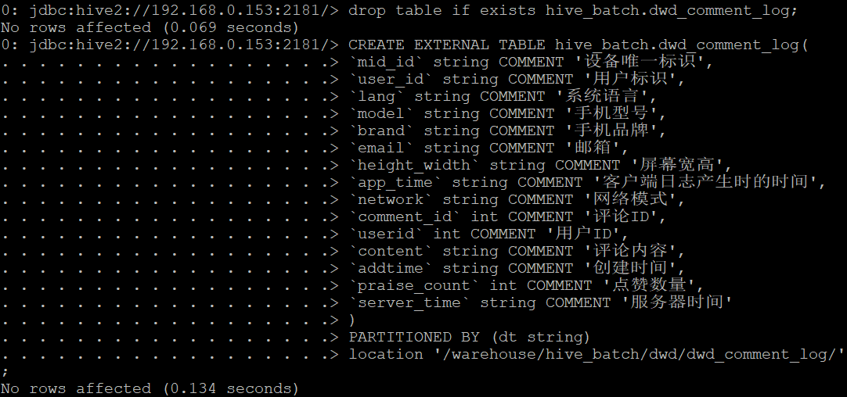

向表dwd_comment_log导入数据。

insert overwrite table hive_batch.dwd_comment_log

PARTITION (dt='2019-06-09')

select

mid_id,user_id,lang,model,brand,email,height_width,app_time,network,

get_json_object(event_json,'$.kv.comment_id') comment_id,

get_json_object(event_json,'$.kv.userid') userid,

get_json_object(event_json,'$.kv.content') content,

get_json_object(event_json,'$.kv.addtime') addtime,

get_json_object(event_json,'$.kv.praise_count') praise_count,

server_time

from hive_batch.dwd_base_event_log

where dt='2019-06-09' and event_name='comment';

查看导入的数据。

select * from dwd_comment_log limit 1;

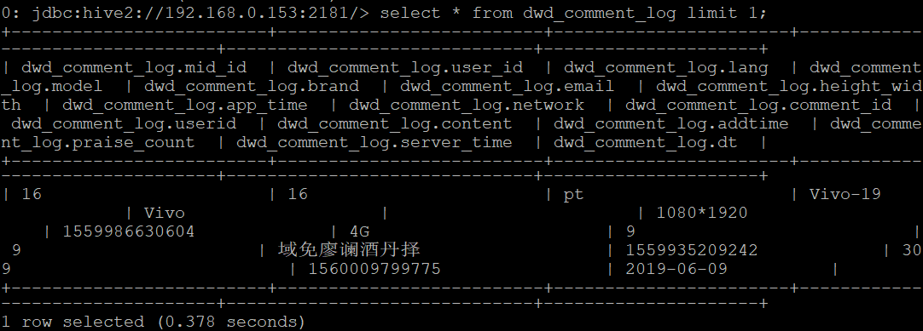

创建DWD层收藏表

创建DWD层收藏表dwd_favorites_log。

drop table if exists hive_batch.dwd_favorites_log;

CREATE EXTERNAL TABLE hive_batch.dwd_favorites_log(

`mid_id` string COMMENT '设备唯一标识',

`user_id` string COMMENT '用户标识',

`lang` string COMMENT '系统语言',

`model` string COMMENT '手机型号',

`brand` string COMMENT '手机品牌',

`email` string COMMENT '邮箱',

`height_width` string COMMENT '屏幕宽高',

`app_time` string COMMENT '客户端日志产生时的时间',

`network` string COMMENT '网络模式',

`id` int COMMENT '主键',

`course_id` int COMMENT '商品ID',

`userid` int COMMENT '用户ID',

`add_time` string COMMENT '收藏时间',

`server_time` string COMMENT '服务器时间'

)

PARTITIONED BY (dt string)

location '/warehouse/hive_batch/dwd/dwd_favorites_log/';

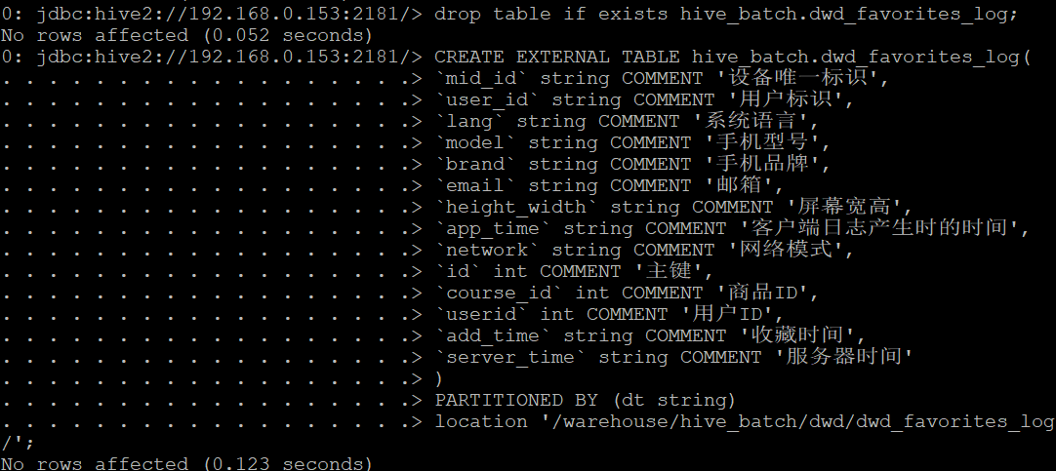

向表dwd_favorites_log导入数据。

insert overwrite table hive_batch.dwd_favorites_log

PARTITION (dt='2019-06-09')

select

mid_id,user_id,lang,model,brand,email,height_width,app_time,network,

get_json_object(event_json,'$.kv.id') id,

get_json_object(event_json,'$.kv.course_id') course_id,

get_json_object(event_json,'$.kv.userid') userid,

get_json_object(event_json,'$.kv.add_time') add_time,

server_time

from hive_batch.dwd_base_event_log

where dt='2019-06-09' and event_name='favorites';

查看导入的数据。

select count(*) from dwd_favorites_log where dt='2019-06-09';

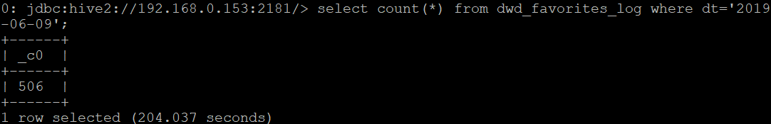

创建DWS层日活跃设备表

创建DWS层日活跃设备表dws_uv_detail_day。

drop table if exists hive_batch.dws_uv_detail_day;

create external table hive_batch.dws_uv_detail_day

(

`mid_id` string COMMENT '设备唯一标识',

`user_id` string COMMENT '用户标识',

`lang` string COMMENT '系统语言',

`model` string COMMENT '手机型号',

`brand` string COMMENT '手机品牌',

`email` string COMMENT '邮箱',

`height_width` string COMMENT '屏幕宽高',

`app_time` string COMMENT '客户端日志产生时的时间',

`network` string COMMENT '网络模式'

) COMMENT '活跃用户按天明细'

partitioned by(dt string)

location '/warehouse/hive_batch/dws/dws_uv_detail_day';

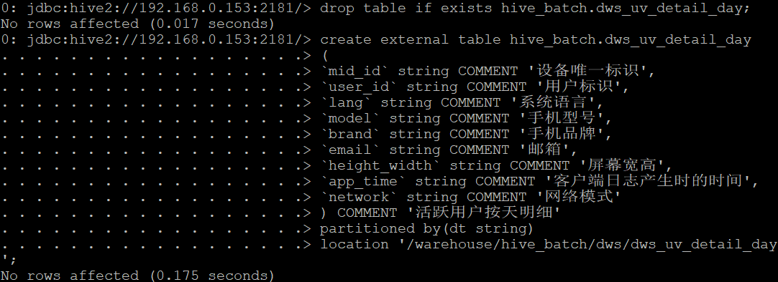

向表dws_uv_detail_day中导入数据。

说明：以用户单日访问为key进行聚合，如果某个用户在一天中使用了两种操作系统、两个系统版本、多个地区，登录不同账号，只取其中之一。

insert overwrite table hive_batch.dws_uv_detail_day

partition(dt='2019-06-09')

select

mid_id,

concat_ws('|', collect_set(user_id)) user_id,

concat_ws('|', collect_set(lang))lang,

concat_ws('|', collect_set(model)) model,

concat_ws('|', collect_set(brand)) brand,

concat_ws('|', collect_set(email)) email,

concat_ws('|', collect_set(height_width)) height_width,

concat_ws('|', collect_set(app_time)) app_time,

concat_ws('|', collect_set(network)) network

from hive_batch.dwd_start_log

where dt='2019-06-09'

group by mid_id;

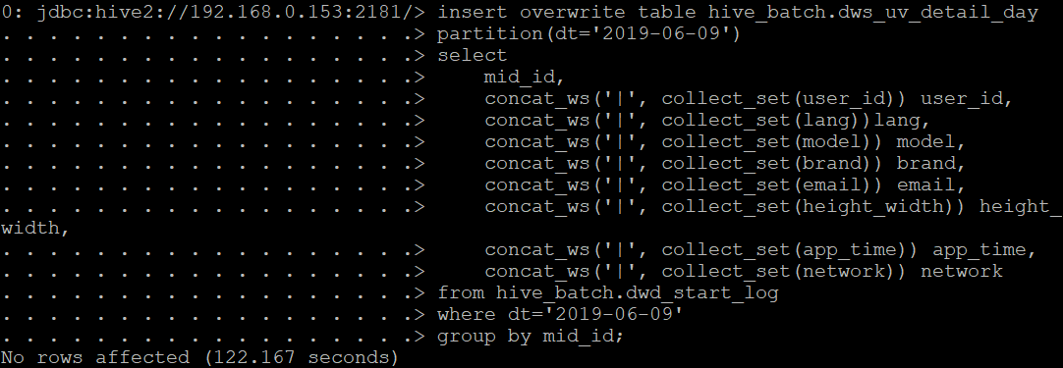

查询导入的数据。

select count(*) from dws_uv_detail_day;

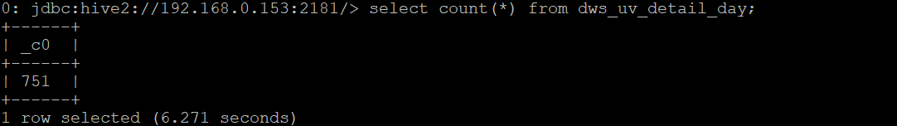

创建DWS层周活跃设备表

创建DWS层周活跃设备表dws_uv_detail_wk（根据日用户访问明细，获得周用户访问明细）。

drop table if exists hive_batch.dws_uv_detail_wk;

create external table hive_batch.dws_uv_detail_wk(

`mid_id` string COMMENT '设备唯一标识',

`user_id` string COMMENT '用户标识',

`lang` string COMMENT '系统语言',

`model` string COMMENT '手机型号',

`brand` string COMMENT '手机品牌',

`email` string COMMENT '邮箱',

`height_width` string COMMENT '屏幕宽高',

`app_time` string COMMENT '客户端日志产生时的时间',

`network` string COMMENT '网络模式',

`monday_date` string COMMENT '周一日期',

`sunday_date` string COMMENT '周日日期'

) COMMENT '活跃用户按周明细'

PARTITIONED BY (`wk_dt` string)

location '/warehouse/hive_batch/dws/dws_uv_detail_wk/';

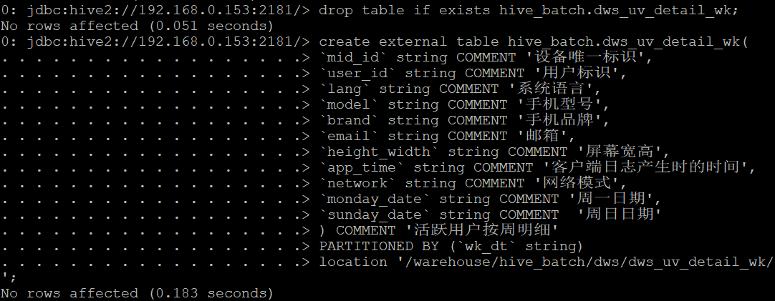

向表dws_uv_detail_wk导入数据。

设置动态分区语句：

set hive.exec.dynamic.partition.mode=nonstrict;

插入数据语句：

insert overwrite table hive_batch.dws_uv_detail_wk

partition(wk_dt)

select

mid_id,

concat_ws('|', collect_set(user_id)) user_id,

concat_ws('|', collect_set(lang))lang,

concat_ws('|', collect_set(model)) model,

concat_ws('|', collect_set(brand)) brand,

concat_ws('|', collect_set(email)) email,

concat_ws('|', collect_set(height_width)) height_width,

concat_ws('|', collect_set(app_time)) app_time,

concat_ws('|', collect_set(network)) network,

date_add(next_day('2019-06-09','MO'),-7),

date_add(next_day('2019-06-09','MO'),-1),

concat(date_add( next_day('2019-06-09','MO'),-7), '_' , date_add(next_day('2019-06-09','MO'),-1)

)

from hive_batch.dws_uv_detail_day

where dt>=date_add(next_day('2019-06-09','MO'),-7) and dt<=date_add(next_day('2019-06-09','MO'),-1)

group by mid_id;

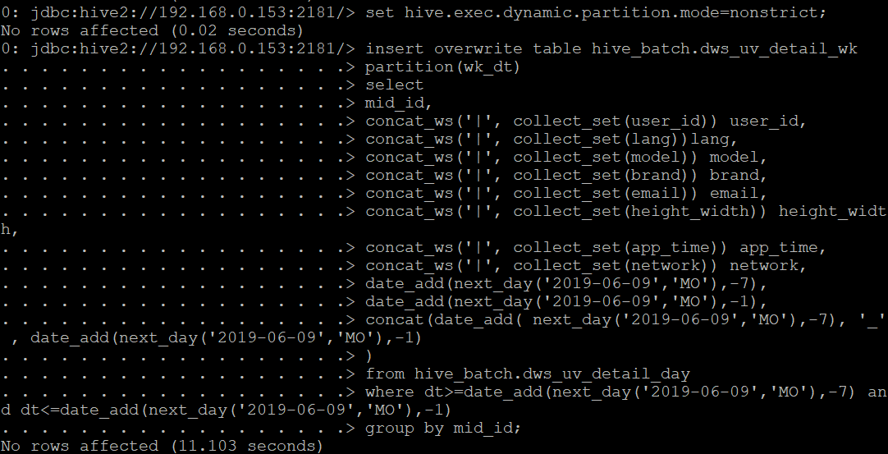

查询导入的数据。

select count(*) from dws_uv_detail_wk;

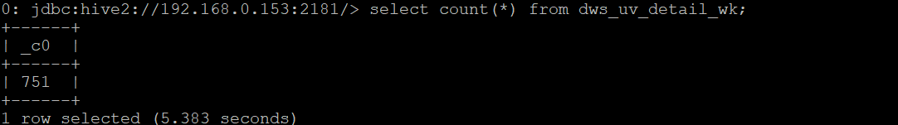

创建DWS层月活跃设备表

创建DWS层月活跃设备表dws_uv_detail_mn。

drop table if exists hive_batch.dws_uv_detail_mn;

create external table hive_batch.dws_uv_detail_mn(

`mid_id` string COMMENT '设备唯一标识',

`user_id` string COMMENT '用户标识',

`lang` string COMMENT '系统语言',

`model` string COMMENT '手机型号',

`brand` string COMMENT '手机品牌',

`email` string COMMENT '邮箱',

`height_width` string COMMENT '屏幕宽高',

`app_time` string COMMENT '客户端日志产生时的时间',

`network` string COMMENT '网络模式'

) COMMENT '活跃用户按月明细'

PARTITIONED BY (`mn` string)

location '/warehouse/hive_batch/dws/dws_uv_detail_mn/';

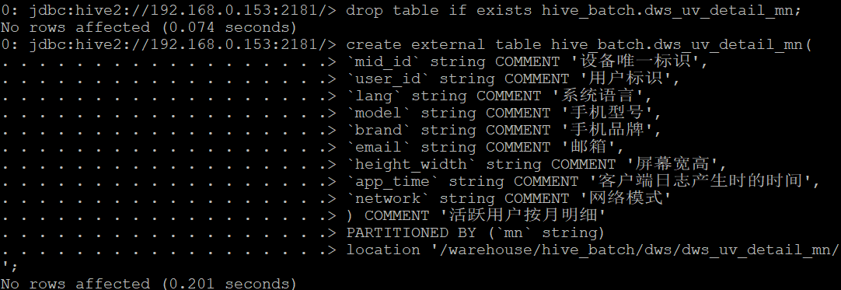

向表dws_uv_detail_mn导入数据。

insert overwrite table hive_batch.dws_uv_detail_mn

partition(mn)

select

mid_id,

concat_ws('|', collect_set(user_id)) user_id,

concat_ws('|', collect_set(lang))lang,

concat_ws('|', collect_set(model)) model,

concat_ws('|', collect_set(brand)) brand,

concat_ws('|', collect_set(email)) email,

concat_ws('|', collect_set(height_width)) height_width,

concat_ws('|', collect_set(app_time)) app_time,

concat_ws('|', collect_set(network)) network,

date_format('2019-06-09','yyyy-MM')

from hive_batch.dws_uv_detail_day

where date_format(dt,'yyyy-MM') = date_format('2019-06-09','yyyy-MM')

group by mid_id;

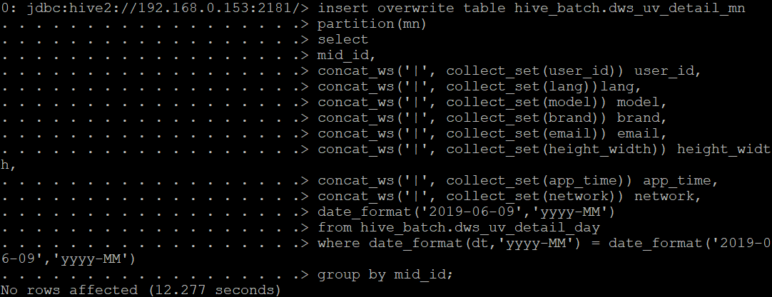

查询导入的数据。

select count(*) from dws_uv_detail_mn;

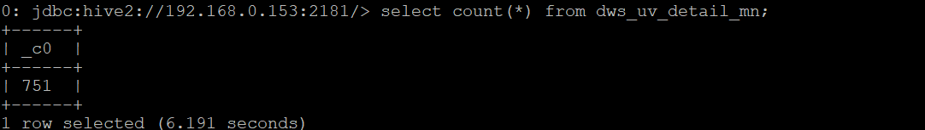

创建ADS层活跃用户数表

创建ADS层活跃用户数表ads_uv_count。

drop table if exists hive_batch.ads_uv_count;

create external table hive_batch.ads_uv_count(

`dt` string COMMENT '统计日期',

`day_count` bigint COMMENT '当日用户数量',

`wk_count` bigint COMMENT '当周用户数量',

`mn_count` bigint COMMENT '当月用户数量',

`is_weekend` string COMMENT 'Y,N是否是周末,用于得到本周最终结果',

`is_monthend` string COMMENT 'Y,N是否是月末,用于得到本月最终结果'

) COMMENT '活跃用户数'

row format delimited fields terminated by '\t'

location '/warehouse/hive_batch/ads/ads_uv_count/';

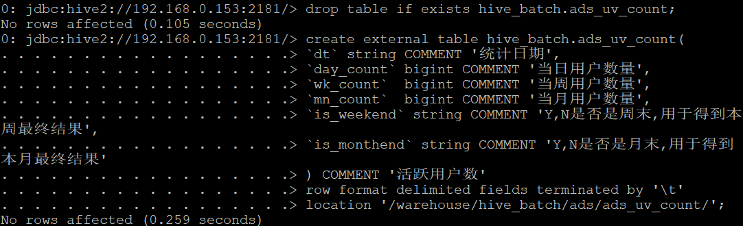

向表ads_uv_count导入数据。

insert into table hive_batch.ads_uv_count

select

'2019-06-09' dt,daycount.ct,wkcount.ct,mncount.ct,

if(date_add(next_day('2019-06-09','MO'),-1)='2019-06-09','Y','N') ,

if(last_day('2019-06-09')='2019-06-09','Y','N')

from

(

select

'2019-06-09' dt,count(*) ct

from hive_batch.dws_uv_detail_day

where dt='2019-06-09'

)daycount join

(

select

'2019-06-09' dt,count (*) ct

from hive_batch.dws_uv_detail_wk

where wk_dt=concat(date_add(next_day('2019-06-09','MO'),-7),'_' ,date_add(next_day('2019-06-09','MO'),-1) )

) wkcount on daycount.dt=wkcount.dt

join

(

select

'2019-06-09' dt,count (*) ct

from hive_batch.dws_uv_detail_mn

where mn=date_format('2019-06-09','yyyy-MM')

)mncount on daycount.dt=mncount.dt;

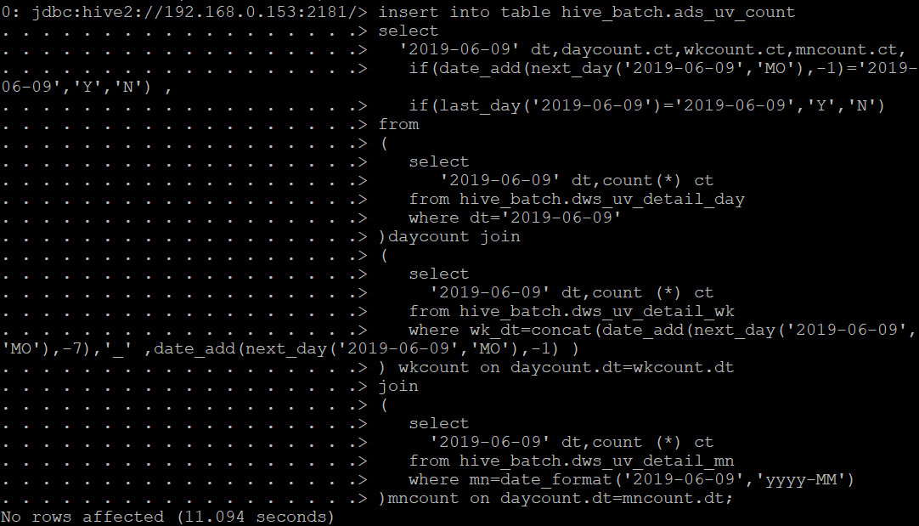

查询导入的数据。

select * from ads_uv_count;

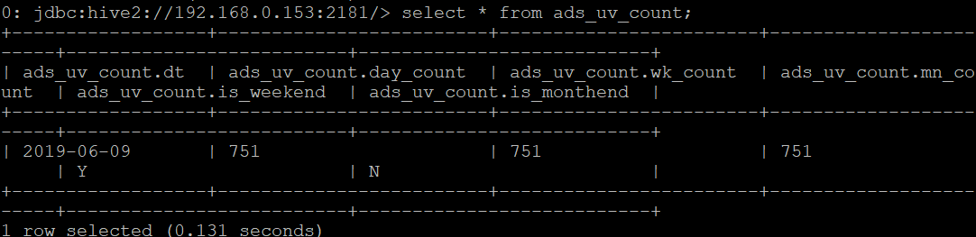

创建DWS层每日新增用户表

创建DWS层每日新增用户表dws_new_mid_day。

drop table if exists hive_batch.dws_new_mid_day;

create external table hive_batch.dws_new_mid_day

(

`mid_id` string COMMENT '设备唯一标识',

`user_id` string COMMENT '用户标识',

`lang` string COMMENT '系统语言',

`model` string COMMENT '手机型号',

`brand` string COMMENT '手机品牌',

`email` string COMMENT '邮箱',

`height_width` string COMMENT '屏幕宽高',

`app_time` string COMMENT '客户端日志产生时的时间',

`network` string COMMENT '网络模式',

`create_date` string comment '创建时间'

) COMMENT '每日新增用户信息'

location '/warehouse/hive_batch/dws/dws_new_mid_day/';

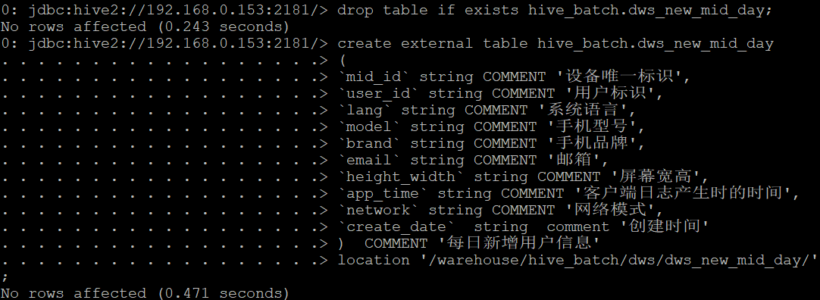

向表dws_new_mid_day导入数据。

说明：用日活跃设备表Left Join每日新增用户表，关联的条件是mid_id相等。如果是每日新增的设备，则在每日新增设备表中为null。

insert into table hive_batch.dws_new_mid_day

select

ud.mid_id, ud.user_id, ud.lang, ud.model, ud.brand, ud.email, ud.height_width, ud.app_time, ud.network, '2019-06-09'

from hive_batch.dws_uv_detail_day ud left join hive_batch.dws_new_mid_day nm on ud.mid_id=nm.mid_id

where ud.dt='2019-06-09' and nm.mid_id is null;

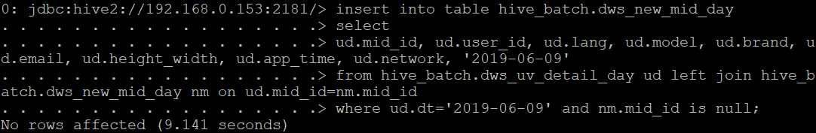

查询导入的数据。

select count(*) from dws_new_mid_day;

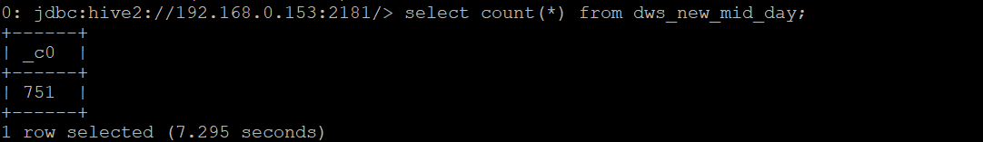

创建ADS层每日新增设备数量表

创建ADS层每日新增设备数量表ads_new_mid_count。

drop table if exists hive_batch.ads_new_mid_count;

create external table hive_batch.ads_new_mid_count

(

`create_date` string comment '创建时间' ,

`new_mid_count` BIGINT comment '新增用户数量'

) COMMENT '每日新增用户数量'

row format delimited fields terminated by '\t'

location '/warehouse/hive_batch/ads/ads_new_mid_count/';

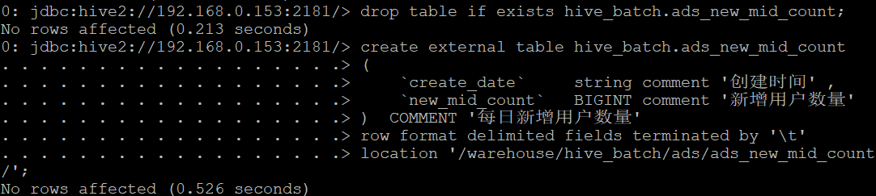

向表ads_new_mid_count导入数据。

insert into table hive_batch.ads_new_mid_count

select

create_date, count(*)

from hive_batch.dws_new_mid_day

where create_date='2019-06-09'

group by create_date;

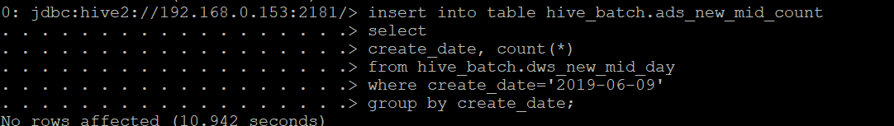

查询导入数据。

select * from ads_new_mid_count;



### 业务数据库数据分层统计

创建业务ODS层建订单表

创建业务ODS层建订单表ods_order_info（完全仿照业务数据库中的表字段，一模一样的创建ODS层对应表）。

drop table if exists hive_batch.ods_order_info;

create external table hive_batch.ods_order_info (

  `id` string COMMENT '订单编号',

  `total_amount` decimal(10,2) COMMENT '订单金额',

  `order_status` string COMMENT '订单状态',

   `user_id` string COMMENT '用户id',

    `payment_way` string COMMENT '支付方式',

    `out_trade_no` string COMMENT '支付流水号',

    `create_time` string COMMENT '创建时间',

    `operate_time` string COMMENT '操作时间'

) COMMENT '订单表'

row format delimited fields terminated by ','

location '/warehouse/hive_batch/ods/ods_order_info/';

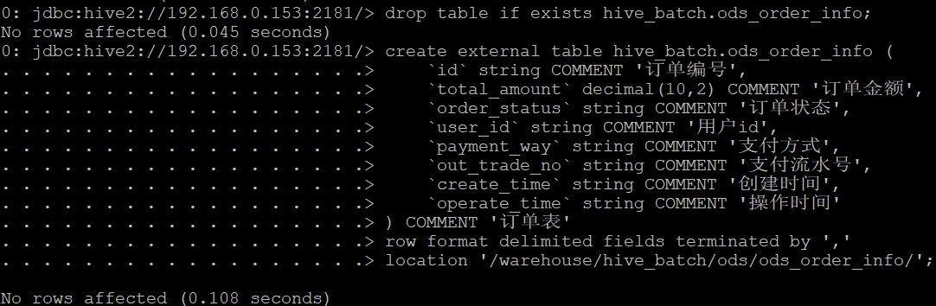

创建业务ODS层创建支付流水表

创建业务ODS层创建支付流水表ods_payment_info。

drop table if exists hive_batch.ods_payment_info;

create external table hive_batch.ods_payment_info(

    `id`   bigint COMMENT '编号',

    `out_trade_no`   string COMMENT '对外业务编号',

    `order_id`        string COMMENT '订单编号',

    `user_id`         string COMMENT '用户编号',

    `alipay_trade_no` string COMMENT '支付宝交易流水编号',

    `total_amount`    decimal(16,2) COMMENT '支付金额',

    `subject`         string COMMENT '交易内容',

    `payment_type` string COMMENT '支付类型',

    `payment_time`   string COMMENT '支付时间'

   ) COMMENT '支付流水表'

row format delimited fields terminated by ','

location '/warehouse/hive_batch/ods/ods_payment_info/';

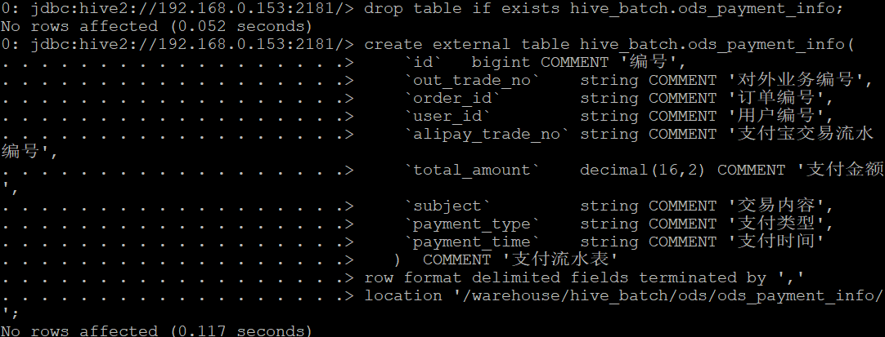

Loader配置

说明：从业务数据库导出业务数据到Hive，需要进行Loader配置。

# 配置Loader的MySQL连接驱动。

在Loader服务中MySQL的连接jar包默认为5.1.12，所以我们需要将MySQL的连接jar包进行更新。

# 下载MySQL驱动包。

登录Maven仓库（http://mvnrepository.com/artifact/mysql/mysql-connector-java/5.1.21），下载MySQL JDBC驱动程序“mysql-connector-java-5.1.21.jar”，注意版本号要一致，点击jar，下载。

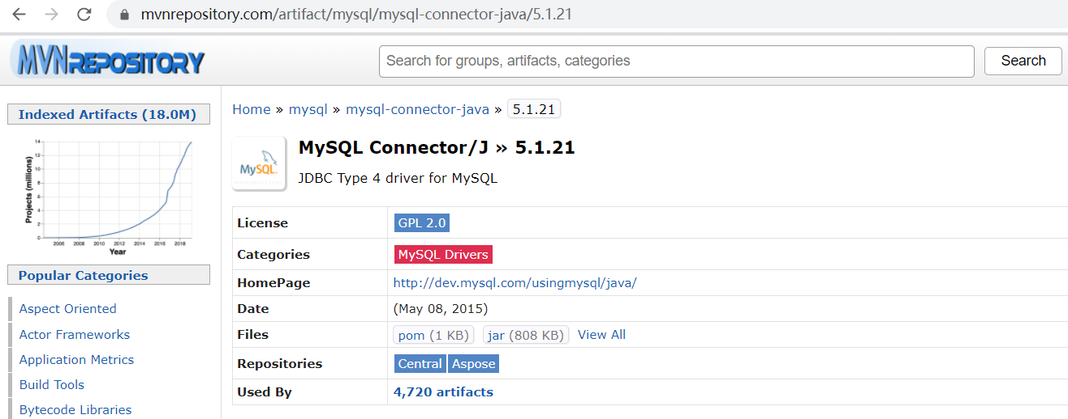

# 上传Jar包。

使用WinSCP工具，如同上传日志数据一样，将下载的MySQL JDBC驱动程序“mysql-connector-java-5.1.21.jar”上传到“/opt/Bigdata/MRS_1.9.2/1_13_Sqoop/install/FusionInsight-Sqoop-1.99.7/server/jdbc/”目录下，如图所示：

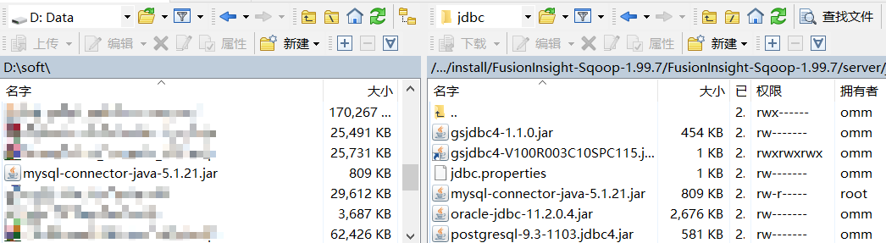

#修改mysql-connector-java-5.1.21.jar的属性。

复制一个PuTTY会话，切换到“/opt/Bigdata/MRS_1.9.2/1_13_Sqoop/install/FusionInsight-Sqoop-1.99.7/server/jdbc/”目录下，修改“mysql-connector-java-5.1.21.jar”包属主为“omm:wheel”。

cd /opt/Bigdata/MRS_1.9.2/1_13_Sqoop/install/FusionInsight-Sqoop-1.99.7/server/jdbc/

chown omm:wheel mysql-connector-java-5.1.21.jar

ll

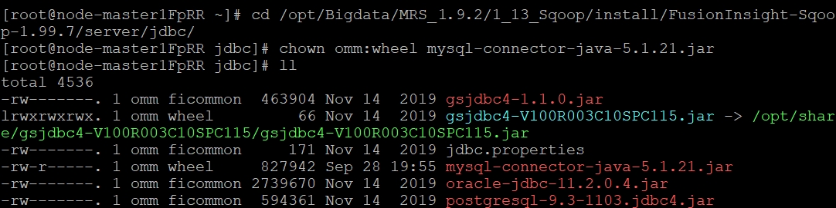

注：如果申请的MRS集群是高可用的，那么每个master节点都需要修改此属性，本实验中MRS集群没有开启高可用，只需要修改一个即可。

# 使用vim修改master节点上的配置文件“jdbc.properties”

jdbc.properties文件和MySQL的jar包同级目录，将“MySQL”的键值修改为上传的jdbc驱动包名“mysql-connector-java-5.1.21.jar”，例如：MYSQL=mysql-connector-java-5.1.21.jar，如果已经是对应版本则不用修改。

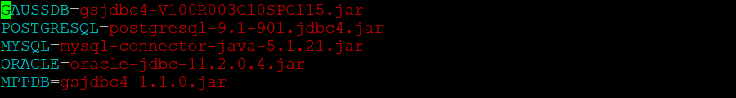

#重启Loader服务。

在华为云官网控制台，点击MRS实例名称，登录MRS服务的管理页面。

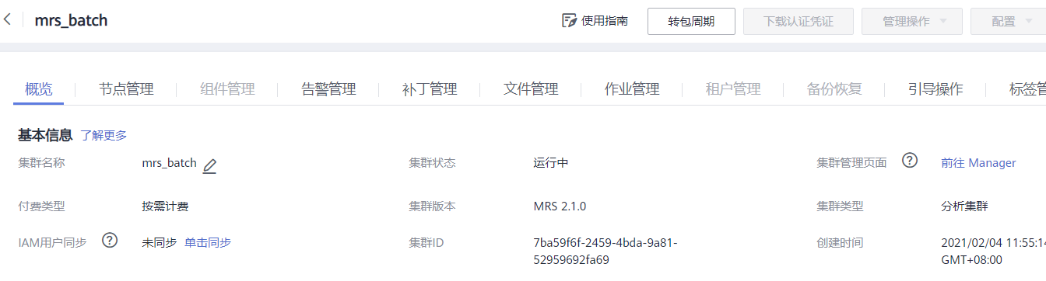

如果浏览器出现警告，点击“高级”后再点击“继续前往”。

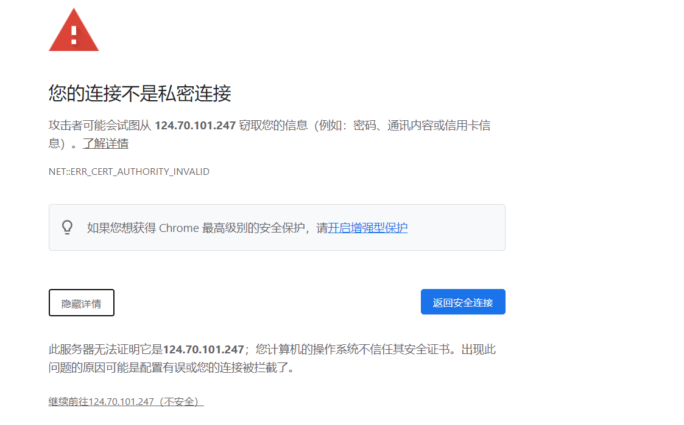

输入用户名和密码后点击“登录”。



登录后点击“服务管理”，在服务管理页面找到Loader服务，点击进入。

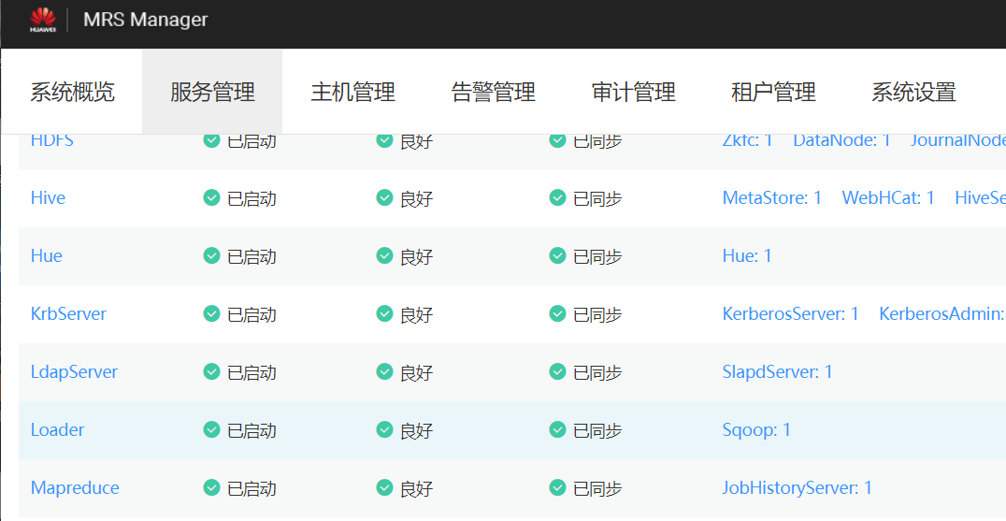

在“更多”里面点击“重启服务”。

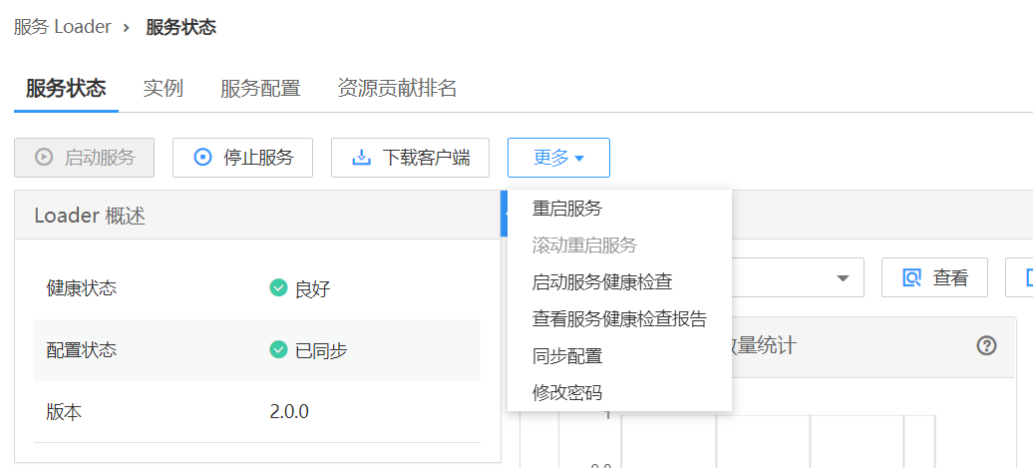

输入校验密码，点击确定。

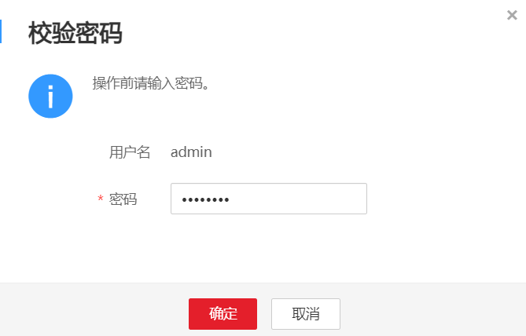

勾选“重启所有上层服务”，点击确定。

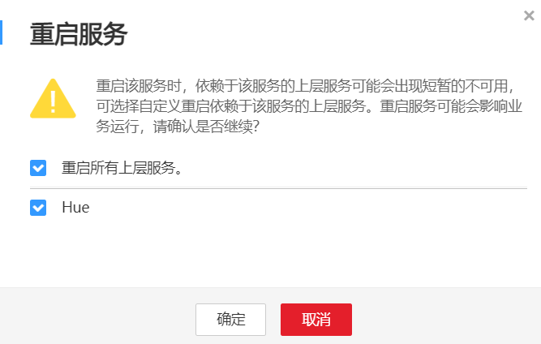

等待进度全部为100%后点击“完成”。

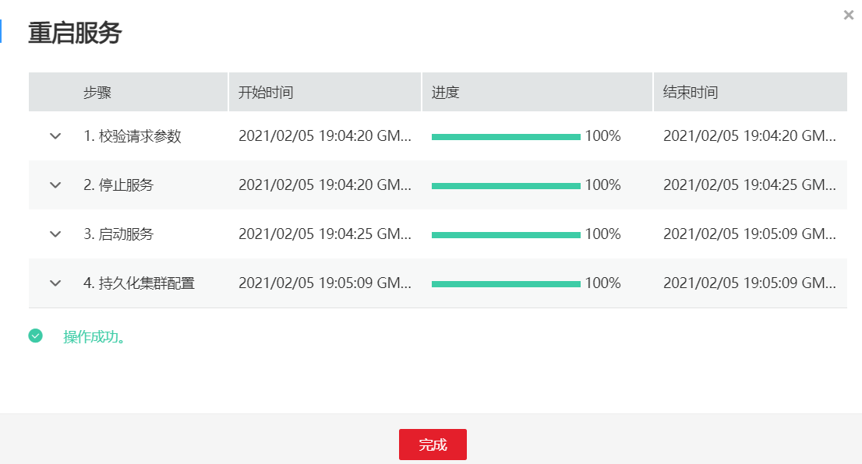

Loader重启完成。

业务数据通过Loader导入数据仓库

# 登录Hue。

回到“服务管理”界面，点击其中的“Hue”。

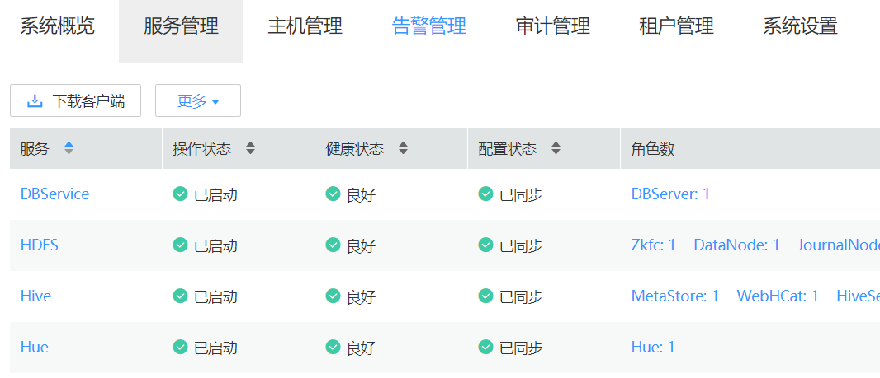

点击“Hue(主)”，进入Hue页面。

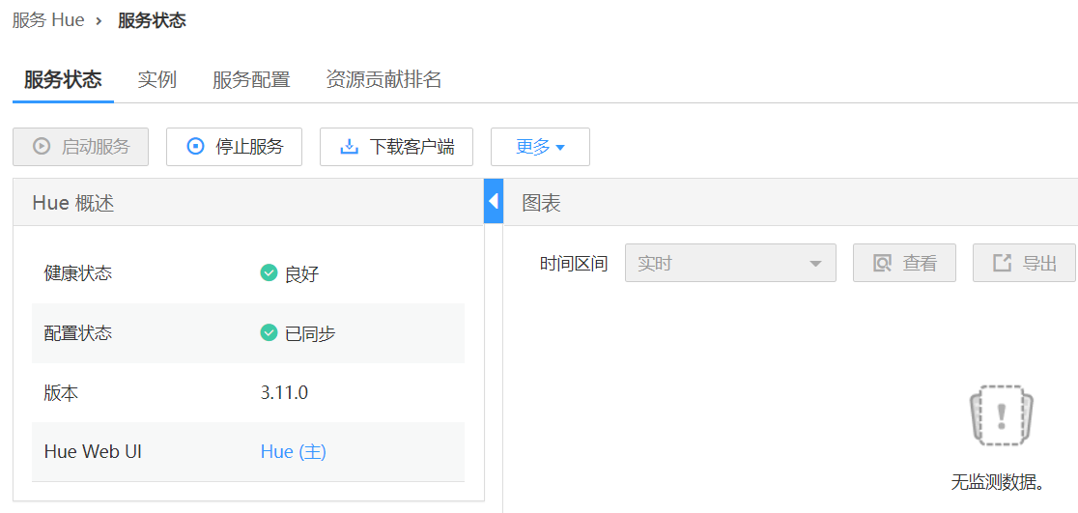

#访问Sqoop（开源框架Sqoop就是华为产品中的Loader）。

点击“Data Browsers”栏下的”Sqoop”，进入Sqoop页面： 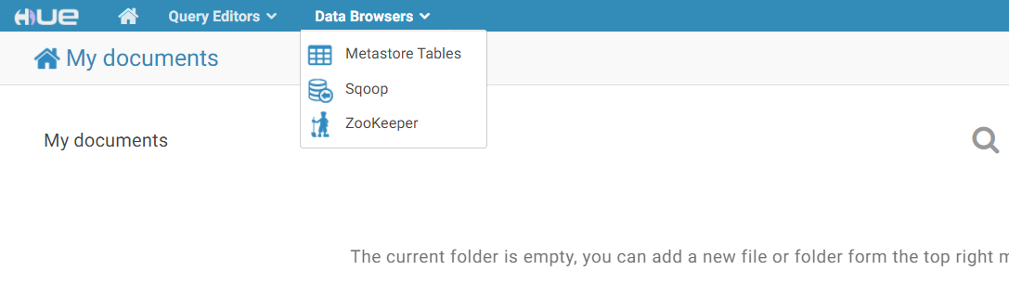

#新建MySQL连接。

点击右上角的“Manage links”。

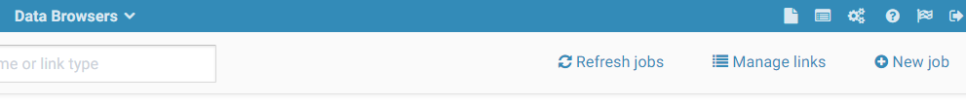

点击右上角的“New link”。



Name填写“mysql”（可以自定义），Connector选择“generic-jdbc-connector”，Database type选择“MySQL”，Host填写MySQL实例的内网地址（可在RDS控制台查看），Port填写“3306”，Database填写数据库的名字“business_batch”，Username填写“root”，密码为申请MySQL服务时所设置的密码。

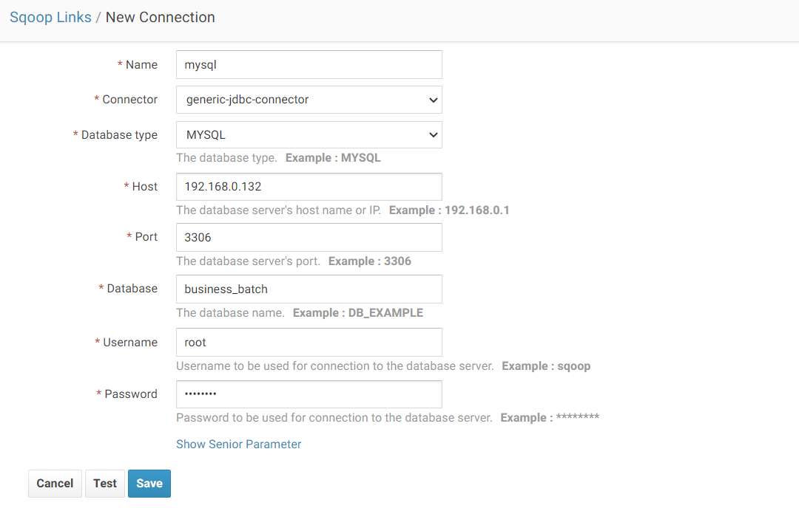

配置完毕，点击“Test”测试，上方出现“Test Succeed”则成功，点击“Save”保存。

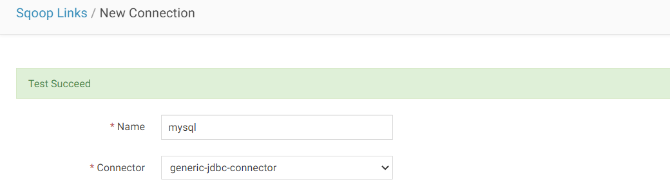

完成MySQL连接创建。

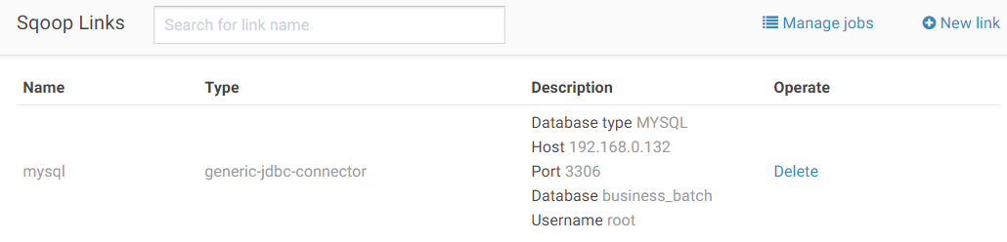

#新建Hive连接。

再次点击“New link”新建连接，Name为“hive”，Connector为“hive-connector”，测试成功后点击“Save”保存。

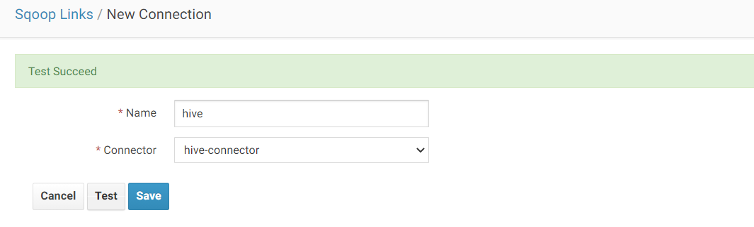

Hive连接创建成功。

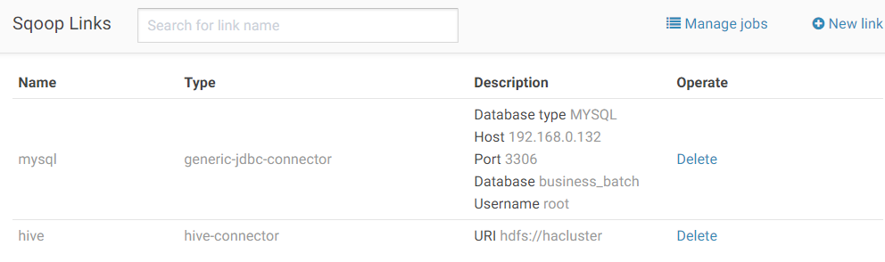

#创建作业

点击“Manage Jobs”。



点击“New job”。



Name为“dingdan”，From link选择前面创建的“mysql”，To link选择前面创建的“hive”，点击“Next”。

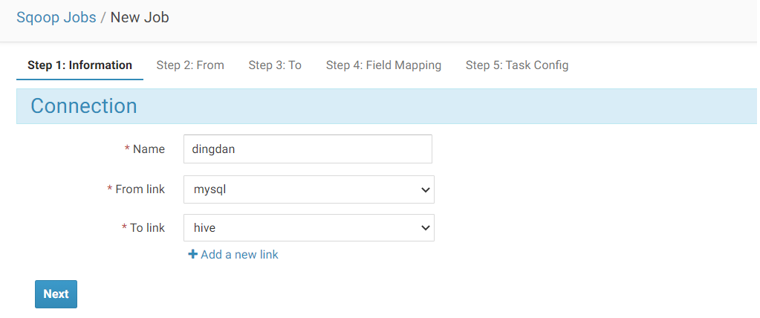

Schema name点击后面的按钮选择“business_batch”，Table name点击后面的按钮选择“order_info”，Partition column点击后面的按钮选择“id”，点击“Next”。

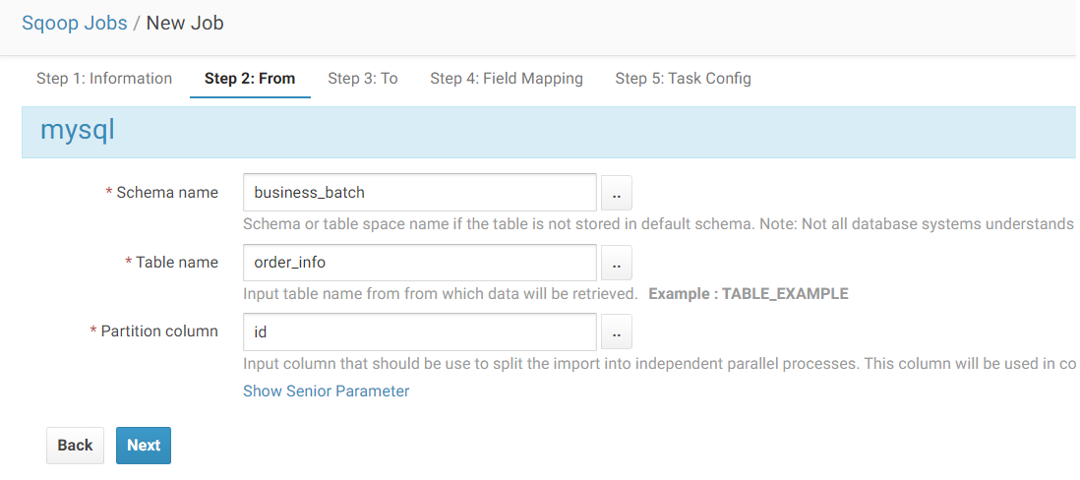

Database选择hive的数据库“hive_batch”,Table选择“ods_order_info”，点击“Next”。 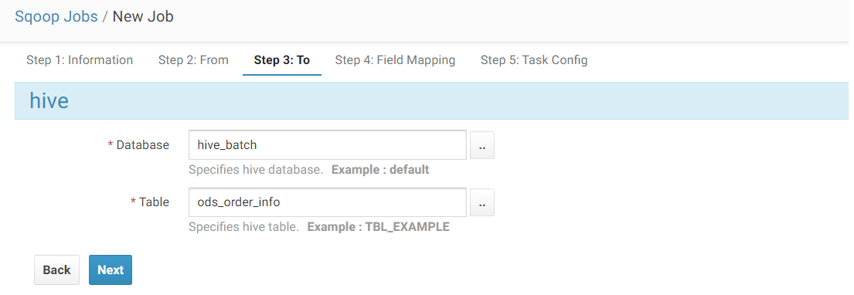

#字段映射。

Source Field为MySQL表中的字段，Destination Filed为Hive表中的字段。

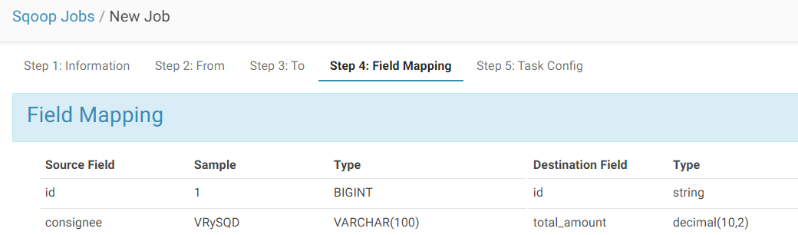

删除左侧Source Field中多于的字段（即Hive表中不存在的字段），将鼠标挪动到对应字段上，在其后面会显示”X”,也就是删除的意思，点击删除。。

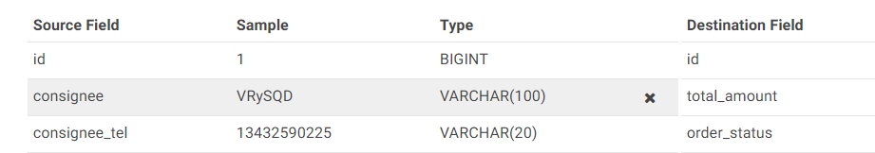

删除之后的结果如下图所示，两边字段一致，点击“Next”。

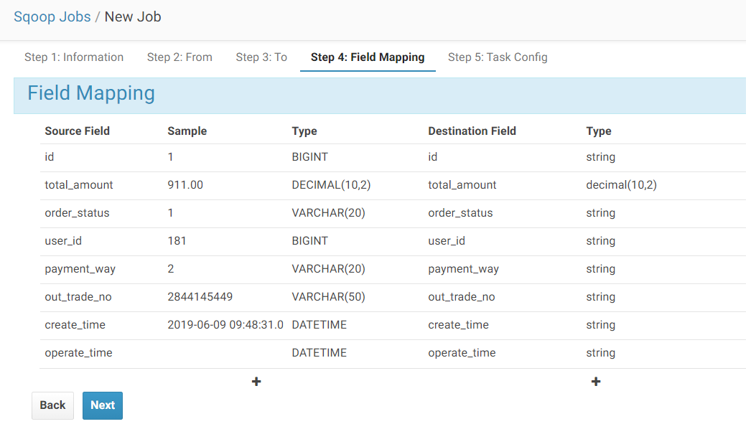

Extractors填写“1”，点击“Save and execute”保存并运行。

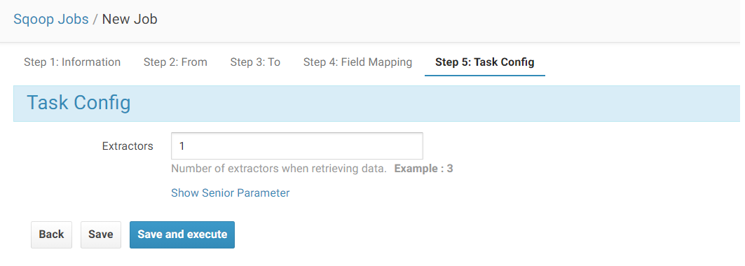

进度到100%，表示订单表导入成功。如果出现错误，请查看日志解决。

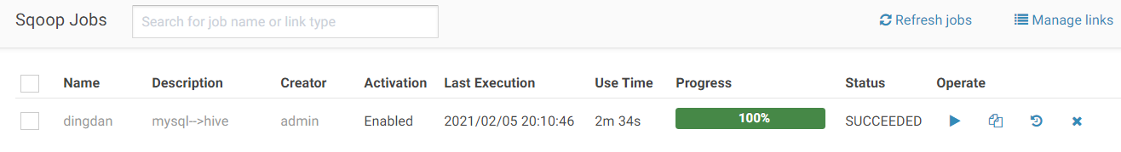

# Hive里查看结果。

select * from ods_order_info limit 1;

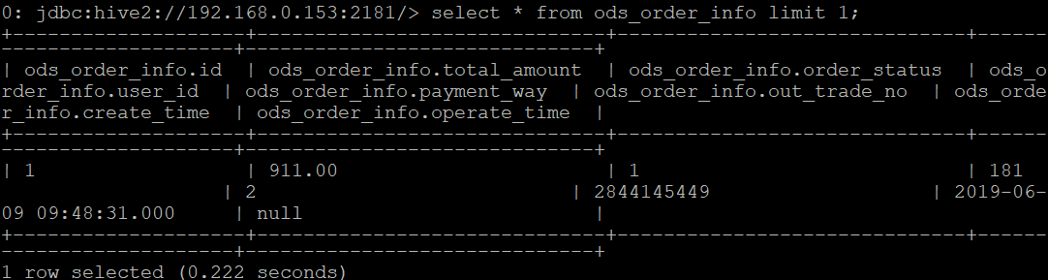

#如同导入订单表一样，从MySQL导出支付表（payment_info）到Hive（ods_payment_info）。

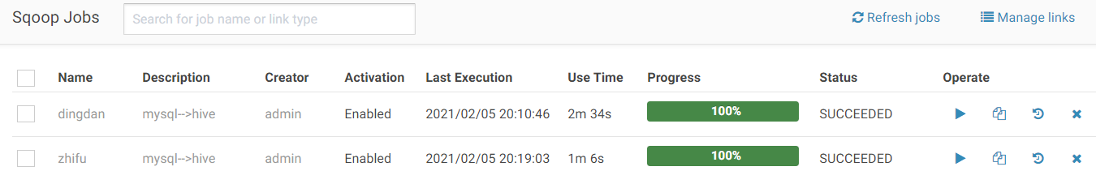

#Hive里查看结果。

select * from ods_payment_info limit 1;

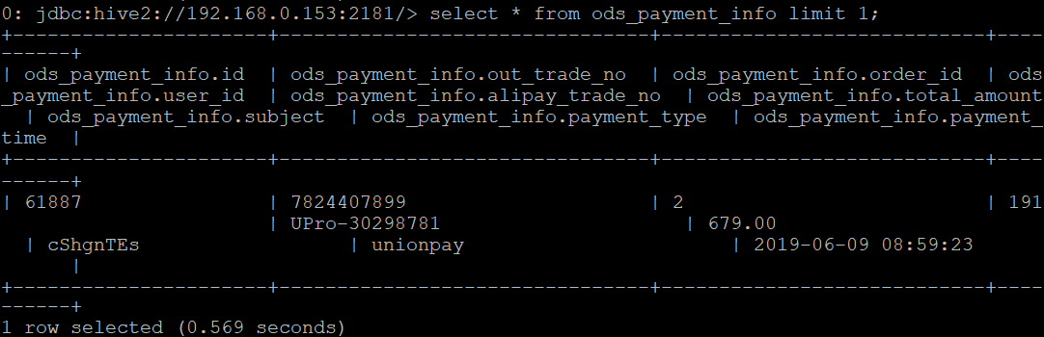

业务DWD层创建订单表

业务DWD层创建订单表dwd_order_info。

drop table if exists hive_batch.dwd_order_info;

create external table hive_batch.dwd_order_info (

  `id` string COMMENT '',

  `total_amount` decimal(10,2) COMMENT '',

  `order_status` string COMMENT ' 1 2 3 4 5',

   `user_id` string COMMENT 'id',

    `payment_way` string COMMENT '',

    `out_trade_no` string COMMENT '',

`create_time` string COMMENT '',

`operate_time` string COMMENT ''

)

PARTITIONED BY (`dt` string)

location '/warehouse/hive_batch/dwd/dwd_order_info/';

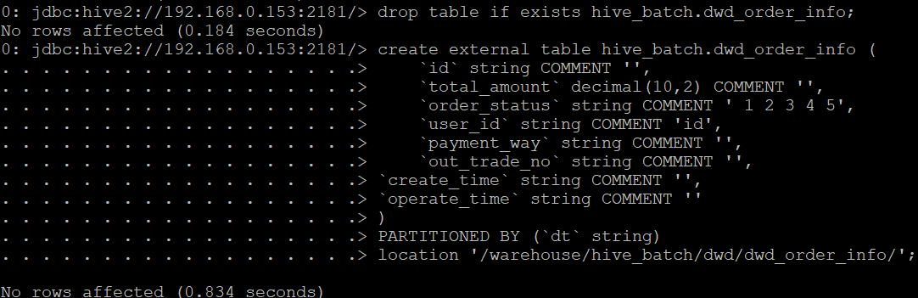

给订单表导入数据。

set hive.exec.dynamic.partition.mode=nonstrict;

insert overwrite table hive_batch.dwd_order_info partition(dt)

select * , '2019-06-09' from hive_batch.ods_order_info

where id is not null;



查看订单表导入的数据。

select * from dwd_order_info where dt='2019-06-09' limit 1;

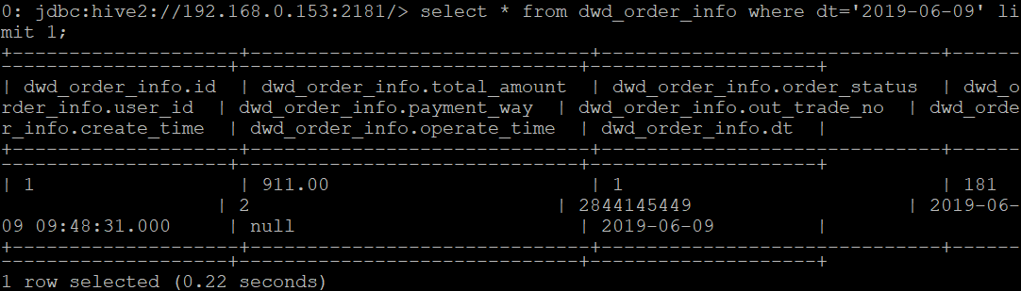

业务DWD层创建支付流水表

创建业务DWD层创建支付流水表dwd_payment_info。

drop table if exists hive_batch.dwd_payment_info;

create external table hive_batch.dwd_payment_info(

    `id`   bigint COMMENT '',

    `out_trade_no`   string COMMENT '',

    `order_id`        string COMMENT '',

    `user_id`         string COMMENT '',

    `alipay_trade_no` string COMMENT '',

    `total_amount`    decimal(16,2) COMMENT '',

    `subject`         string COMMENT '',

    `payment_type` string COMMENT '',

    `payment_time`   string COMMENT ''

   )

PARTITIONED BY (`dt` string)

stored as parquet

location '/warehouse/hive_batch/dwd/dwd_payment_info/';

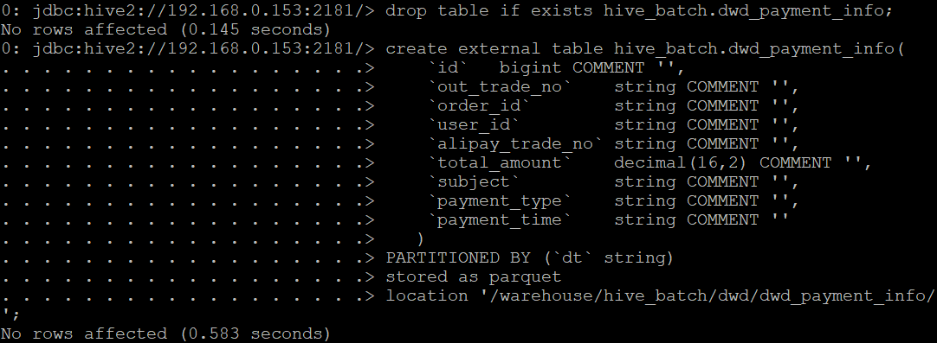

给表导入数据ods_payment_info。

insert overwrite table hive_batch.dwd_payment_info partition(dt)

select *,'2019-06-09' from hive_batch.ods_payment_info

where id is not null;

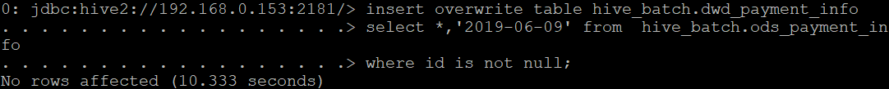

查看导入的数据。

select * from dwd_payment_info where dt='2019-06-09' limit 1;

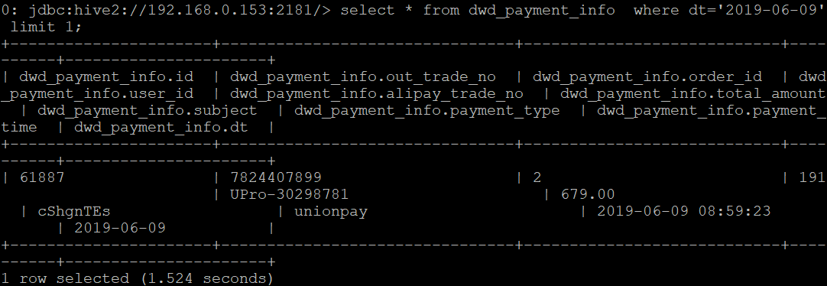

### 业务宽表

业务DWS层创建用户行为宽表

创建DWS层用户行为宽表dws_user_action。

drop table if exists hive_batch.dws_user_action;

create external table hive_batch.dws_user_action

(

user_id string comment '用户 id',

order_count bigint comment '下单次数 ',

order_amount decimal(16,2) comment '下单金额 ',

payment_count bigint comment '支付次数',

payment_amount decimal(16,2) comment '支付金额 ',

comment_count bigint comment '评论次数'

) COMMENT '每日用户行为宽表'

PARTITIONED BY (`dt` string)

location '/warehouse/hive_batch/dws/dws_user_action/';

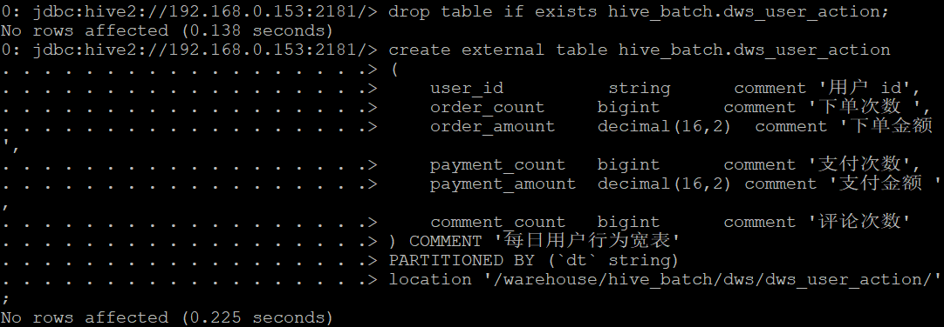

#向用户行为宽表导入数据。

with

tmp_order as

(

select

user_id, count(*) order_count, sum(oi.total_amount) order_amount

from hive_batch.dwd_order_info oi

where date_format(oi.create_time,'yyyy-MM-dd')='2019-06-09'

group by user_id

) ,

tmp_payment as

(

select

user_id, sum(pi.total_amount) payment_amount, count(*) payment_count

from hive_batch.dwd_payment_info pi

where date_format(pi.payment_time,'yyyy-MM-dd')='2019-06-09'

group by user_id

),

tmp_comment as

(

select

user_id, count(*) comment_count

from hive_batch.dwd_comment_log c

where date_format(c.dt,'yyyy-MM-dd')='2019-06-09'

group by user_id

)

insert overwrite table hive_batch.dws_user_action partition(dt='2019-06-09')

select

user_actions.user_id,

sum(user_actions.order_count),

sum(user_actions.order_amount),

sum(user_actions.payment_count),

sum(user_actions.payment_amount),

sum(user_actions.comment_count)

from

(

select

user_id, order_count, order_amount, 0 payment_count, 0 payment_amount, 0 comment_count

from tmp_order

union all

select

user_id, 0, 0, payment_count, payment_amount, 0

from tmp_payment

union all

select

user_id, 0, 0, 0, 0, comment_count

from tmp_comment

) user_actions

group by user_id;

查询导入结果。

select * from dws_user_action limit 1;

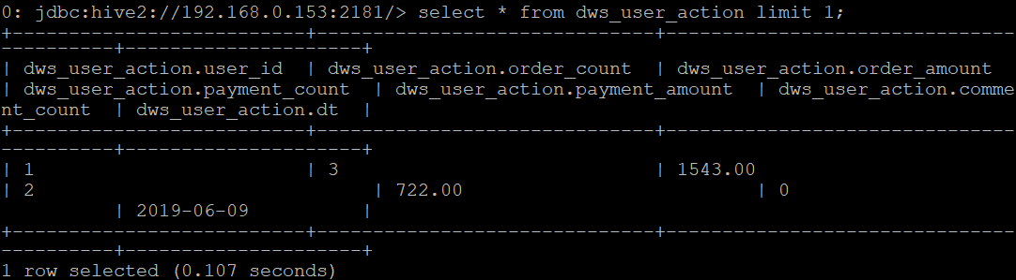

### ADS层结果统计

业务ADS层新增用户占活跃用户比率表

#新增用户占活跃用户比率表建表语句。

drop table if exists hive_batch.ads_user_convert_day;

create external table hive_batch.ads_user_convert_day(

`dt` string COMMENT '统计日期',

`uv_m_count` bigint COMMENT '当日活跃设备',

`new_m_count` bigint COMMENT '当日新增设备',

`new_m_ratio` decimal(10,2) COMMENT '当日新增占日活的比率'

) COMMENT '转化率'

row format delimited fields terminated by '\t'

location '/warehouse/hive_batch/ads/ads_user_convert_day/';

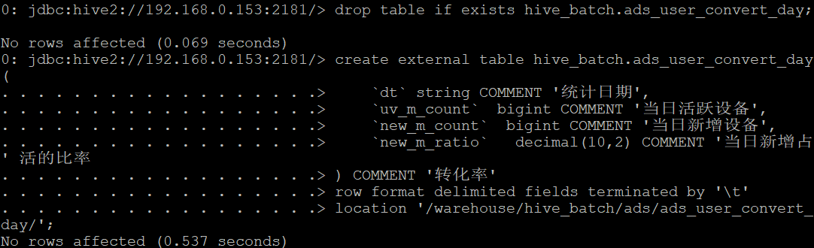

#数据导入。

insert into table hive_batch.ads_user_convert_day

select

'2019-06-09',

sum(uc.dc) sum_dc, sum(uc.nmc) sum_nmc,

cast(sum( uc.nmc)/sum( uc.dc)*100 as decimal(10,2)) new_m_ratio

from

(

select

day_count dc, 0 nmc

from hive_batch.ads_uv_count

where dt='2019-06-09'

union all

select 0 dc,new_mid_count nmc

from hive_batch.ads_new_mid_count

where create_date='2019-06-09') uc;

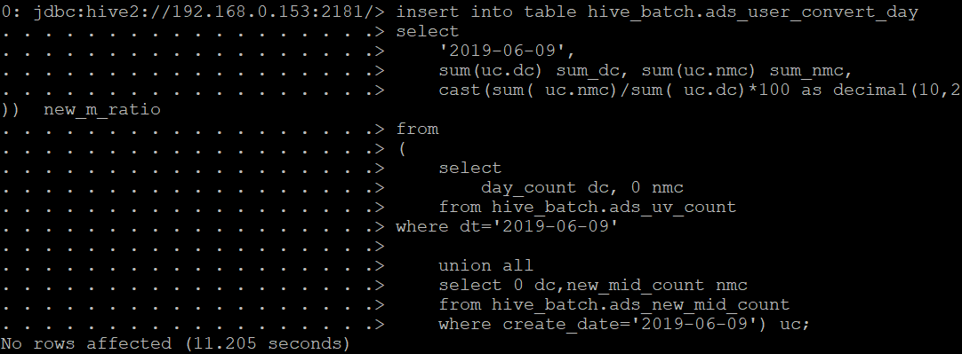

#查看导入的数据。

select * from ads_user_convert_day;

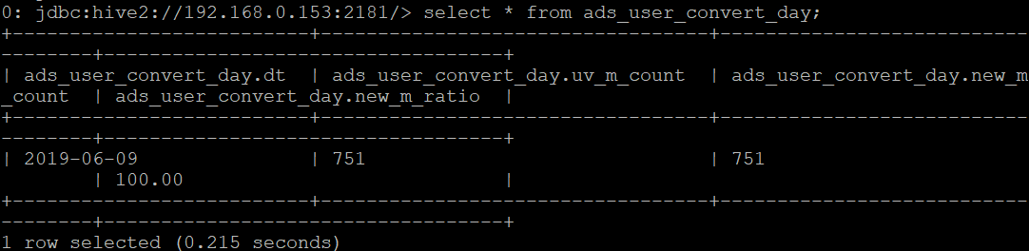

业务ADS层用户行为漏斗分析表

#建表语句

drop table if exists hive_batch.ads_user_action_convert_day;

create external table hive_batch.ads_user_action_convert_day(

`dt` string COMMENT '统计日期',

`total_visitor_m_count` bigint COMMENT '总访问人数',

`order_u_count` bigint COMMENT '下单人数',

`visitor2order_convert_ratio` decimal(10,2) COMMENT '访问到下单转化率',

`payment_u_count` bigint COMMENT '支付人数',

`order2payment_convert_ratio` decimal(10,2) COMMENT '访问到支付的转化率'

) COMMENT '用户行为漏斗分析'

row format delimited fields terminated by '\t'

location '/warehouse/hive_batch/ads/ads_user_action_convert_day/';

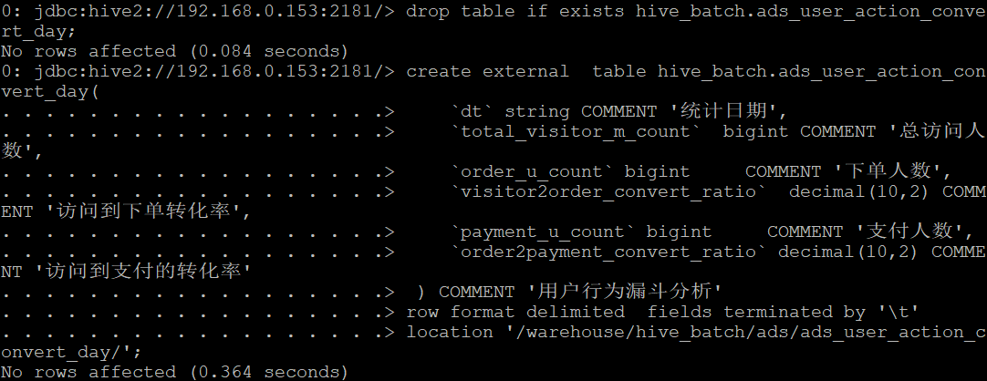

#数据导入。

insert into table hive_batch.ads_user_action_convert_day

select

'2019-06-09', uv.day_count, ua.order_count,

cast(ua.order_count/uv.day_count as decimal(10,2)) visitor2order_convert_ratio,

ua.payment_count,

cast(ua.payment_count/uv.day_count as decimal(10,2)) order2payment_convert_ratio

from

(

select

dt,

sum(if(order_count>0,1,0)) order_count,

sum(if(payment_count>0,1,0)) payment_count

from hive_batch.dws_user_action

where dt='2019-06-09'

group by dt

)ua join hive_batch.ads_uv_count uv on uv.dt=ua.dt;

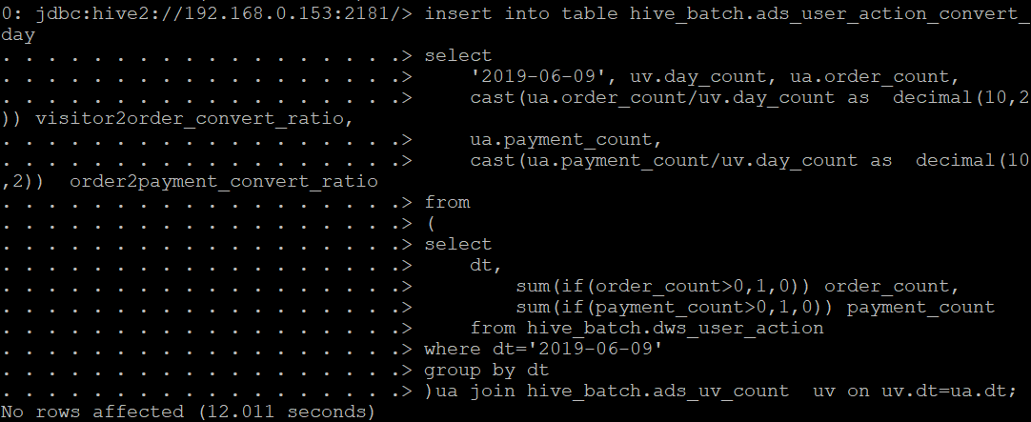

#查询导入的数据。

select * from ads_user_action_convert_day;

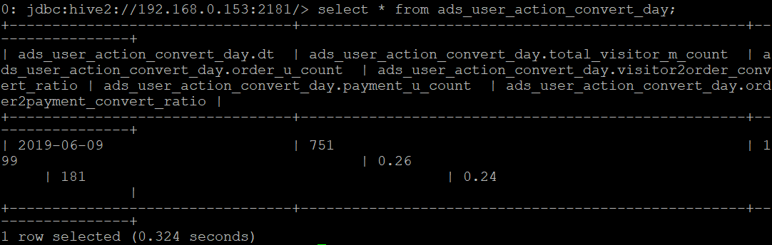

业务ADS层GMV成交总额表

#建表语句。

drop table if exists hive_batch.ads_gmv_sum_day;

create external table hive_batch.ads_gmv_sum_day(

    `dt` string COMMENT '统计日期',

    `gmv_count` bigint COMMENT '当日gmv订单个数',

    `gmv_amount` decimal(16,2) COMMENT '当日gmv订单总金额',

    `gmv_payment` decimal(16,2) COMMENT '当日支付金额'

) COMMENT 'GMV'

row format delimited fields terminated by '\t'

location '/warehouse/hive_batch/ads/ads_gmv_sum_day/';

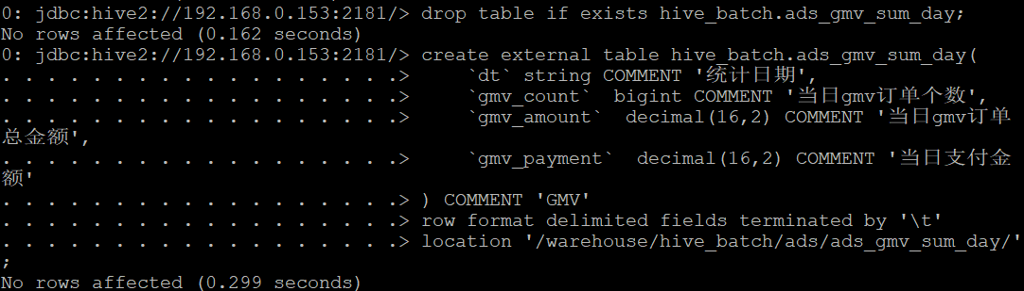

#数据导入。

insert into table hive_batch.ads_gmv_sum_day

select

'2019-06-09' dt,

sum(order_count) gmv_count,

sum(order_amount) gmv_amount,

sum(payment_amount) payment_amount

from hive_batch.dws_user_action

where dt ='2019-06-09'

group by dt;

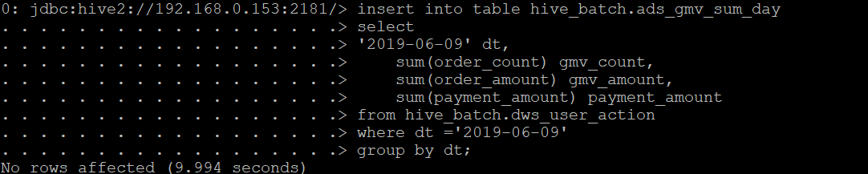

#查询导入数据。

select * from ads_gmv_sum_day;

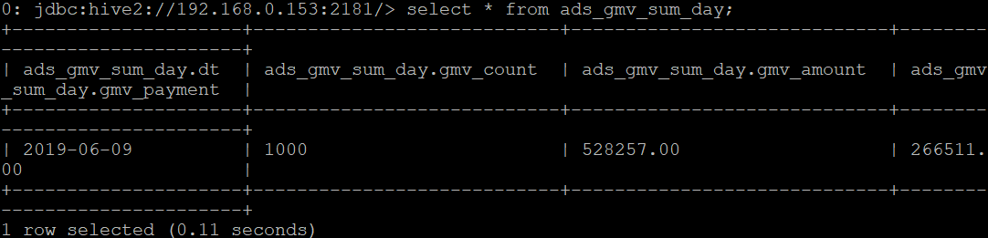

### 数仓结果数据导出到关系型数据库

MySQL中创建每日活跃统计

进入到RDS的DAS管理界面，点击“SQL操作”下面的“SQL查询”。

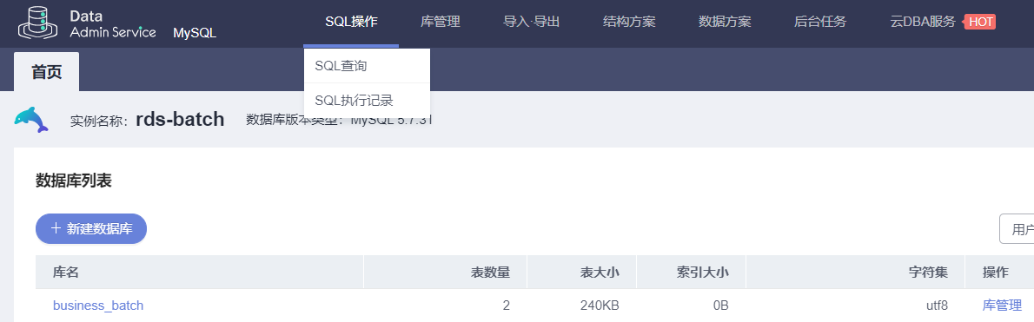

#在MySQL中创建ads_uv_count表。

在编辑器中输入如下代码：

use business_batch;

DROP TABLE IF EXISTS `ads_uv_count`;

CREATE TABLE `ads_uv_count` (

`dt` varchar(255) DEFAULT NULL COMMENT '统计日期',

`day_count` bigint(200) DEFAULT NULL COMMENT '当日用户数量',

`wk_count` bigint(200) DEFAULT NULL COMMENT '当周用户数量',

`mn_count` bigint(200) DEFAULT NULL COMMENT '当月用户数量',

`is_weekend` varchar(200) CHARACTER SET utf8 COLLATE utf8_general_ci DEFAULT NULL COMMENT 'Y,N是否是周末,用于得到本周最终结果',

`is_monthend` varchar(200) CHARACTER SET utf8 COLLATE utf8_general_ci DEFAULT NULL COMMENT 'Y,N是否是月末,用于得到本月最终结果'

) ENGINE = InnoDB CHARACTER SET = utf8 COLLATE = utf8_general_ci COMMENT = '每日活跃用户数量' ROW_FORMAT = Dynamic;

点击“执行SQL” 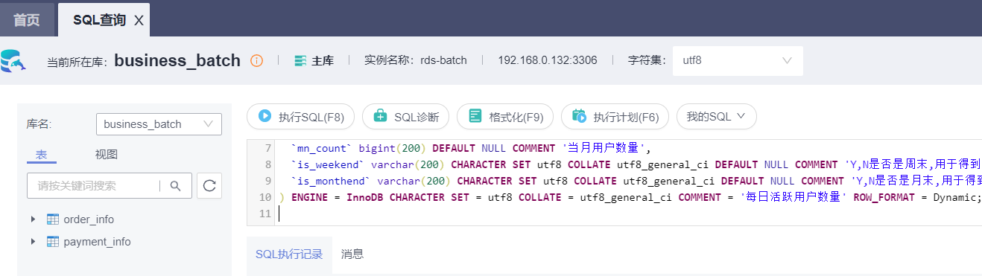

MySQL中创建每日用户行为转化率统计表

#在MySQL中创建ads_user_action_convert_day表。

清空编辑器中的代码，输入如下代码并执行：

use business_batch;

DROP TABLE IF EXISTS `ads_user_action_convert_day`;

CREATE TABLE `ads_user_action_convert_day` (

`dt` varchar(200) DEFAULT NULL COMMENT '统计日期',

`total_visitor_m_count` bigint(20) DEFAULT NULL COMMENT '总访问人数',

`order_u_count` bigint(20) DEFAULT NULL COMMENT '下单人数',

`visitor2order_convert_ratio` decimal(10, 2) DEFAULT NULL COMMENT '访问到下单转化率',

`payment_u_count` bigint(20) DEFAULT NULL COMMENT '支付人数',

`order2payment_convert_ratio` decimal(10, 2) DEFAULT NULL COMMENT '访问到支付的转化率'

) ENGINE = InnoDB CHARACTER SET = utf8 COLLATE = utf8_general_ci COMMENT = '每日用户行为转化率统计' ROW_FORMAT = Dynamic;

MySQL中创建GMV统计

#在MySQL中创建ads_gmv_sum_day表。

清空编辑器中的代码，输入如下代码并执行：

use business_batch;

DROP TABLE IF EXISTS ads_gmv_sum_day;

CREATE TABLE ads_gmv_sum_day(

`dt` varchar(200) DEFAULT NULL COMMENT '统计日期',

`gmv_count` bigint(20) DEFAULT NULL COMMENT '当日gmv订单个数',

`gmv_amount` decimal(16, 2) DEFAULT NULL COMMENT '当日gmv订单总金额',

`gmv_payment` decimal(16, 2) DEFAULT NULL COMMENT '当日支付金额'

) ENGINE = InnoDB CHARACTER SET = utf8 COLLATE = utf8_general_ci COMMENT = 'GMV ' ROW_FORMAT = Dynamic;

执行SQL完毕后，点击刷新按钮可以看到MySQL中总共有5张表：

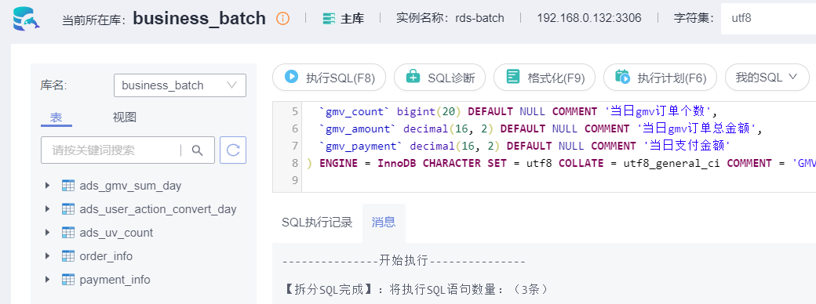

使用Loader导出数据

#参照将MySQL数据导入Hive的方法，把Hive数据导出到MySQL中。

#新建任务ads_uv_count_job，导出ads_uv_count表。

连接信息。

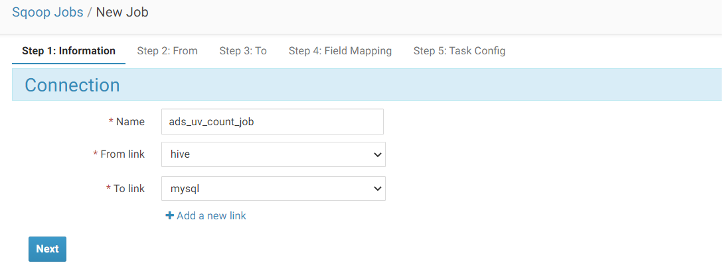

Hive信息。

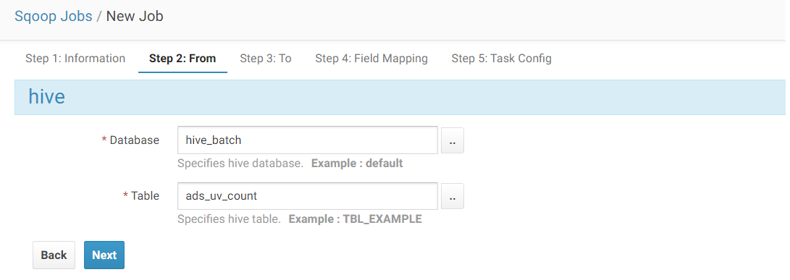

MySQL信息。

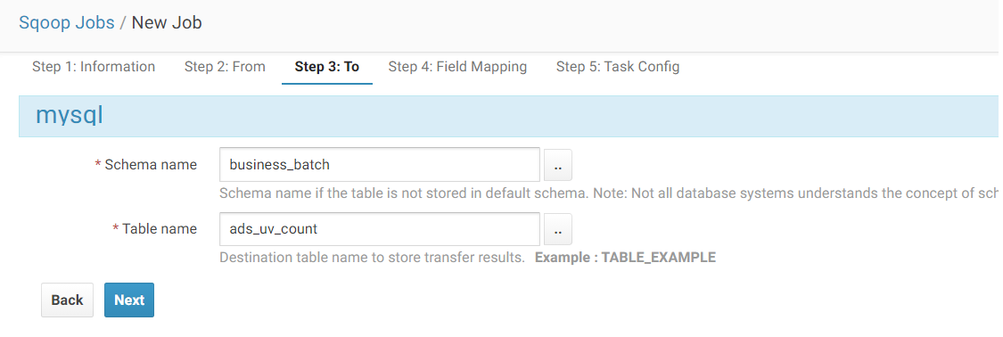

字段映射。

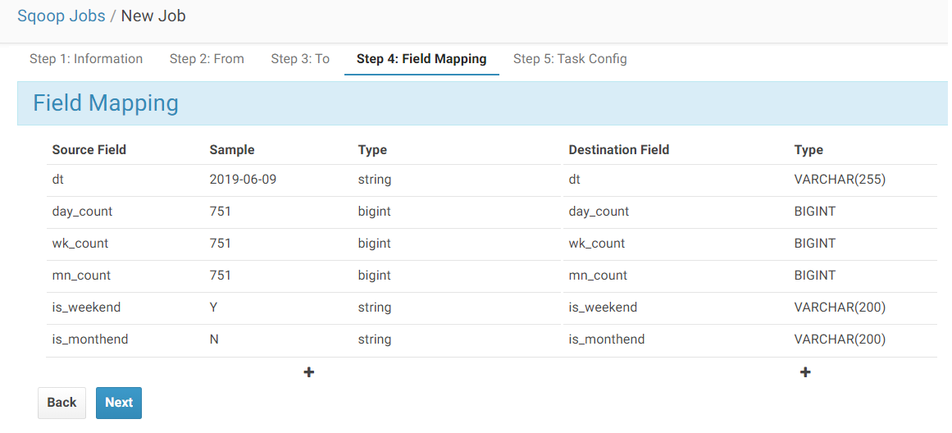

执行任务。

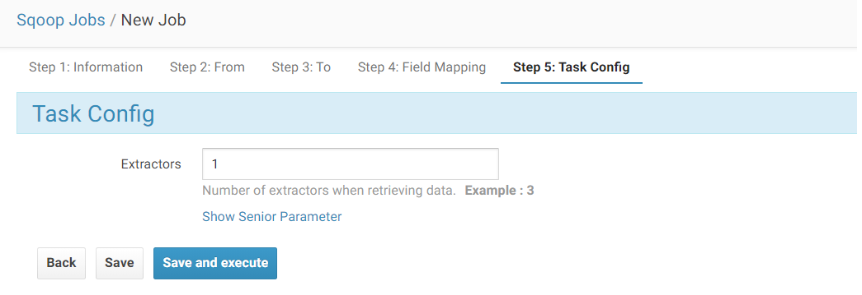

#ads_uv_count导入成功。

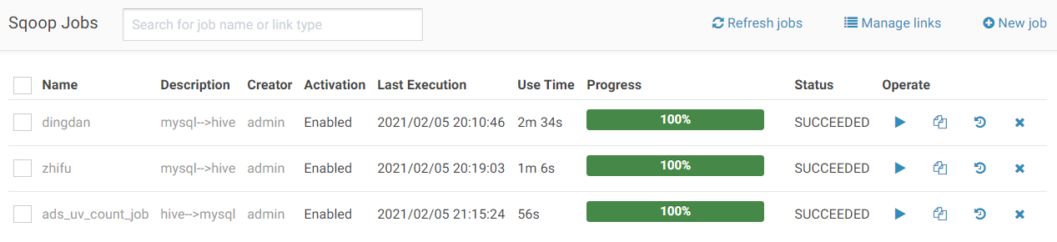

#MySQL里查看结果。

在DAS管理界面，点击数据库后面的“库管理”。

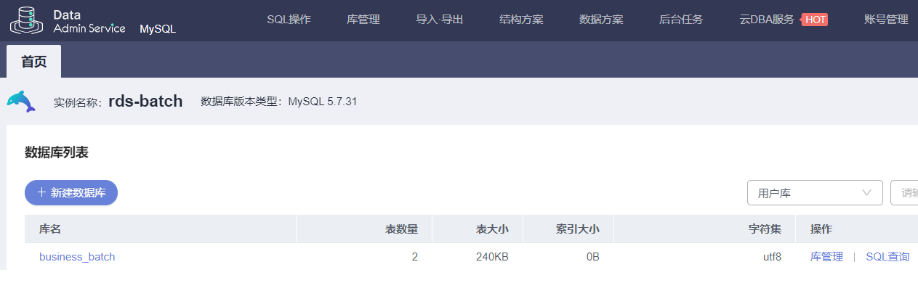

点击ads_uv_count表后面的“打开表”。

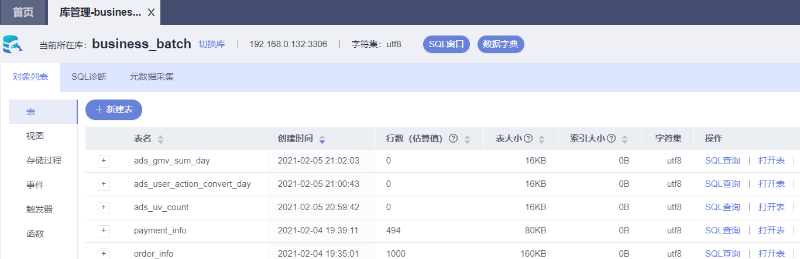

如下图所示，则导入成功。

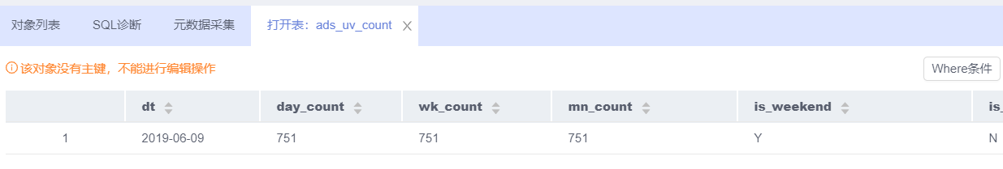

#参照上述示例导出ads_gmv_sum_day表。

#参照上述示例导出ads_user_action_convert_day表。

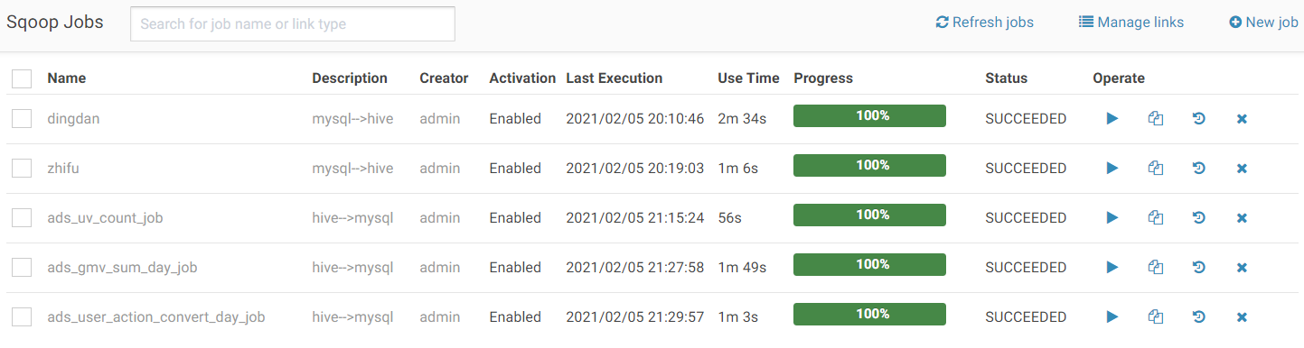

### 可视化

本次可视化的jar包已经提供（spring-boot-echarts-0.0.1-SNAPSHOT.jar），用户只需要下载jar包到本地电脑运行即可（需要本地电脑正确安装和配置JDK，JDK开发版本为1.8，过高的版本可能导致运行失败）。

打开cmd命令提示符窗口，切换到jar包所在目录，例如：

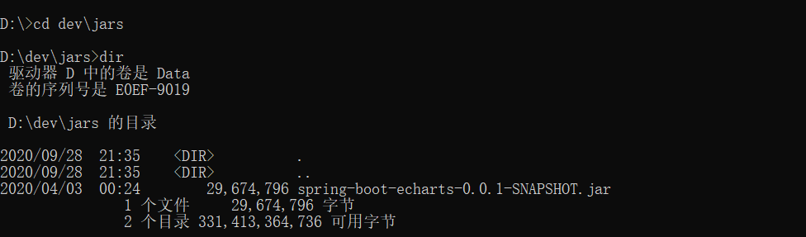

输入并运行如下命令（注意按后面提示修改参数）：

java -jar spring-boot-echarts-0.0.1-SNAPSHOT.jar --spring.datasource.url=jdbc:mysql://**124.70.80.58**:3306/business_batch --spring.datasource.username=root --spring.datasource.password=**\*\*\*\***

**spring.datasource.url**中的IP地址为MySQL绑定的弹性公网IP地址。

**3306**为MySQL默认端口。

**business_batch**为数据库名称。

**spring.datasource.username**表示数据库用户名。

**spring.datasource.password**表示数据库密码。

出现下图情况视为运行成功：

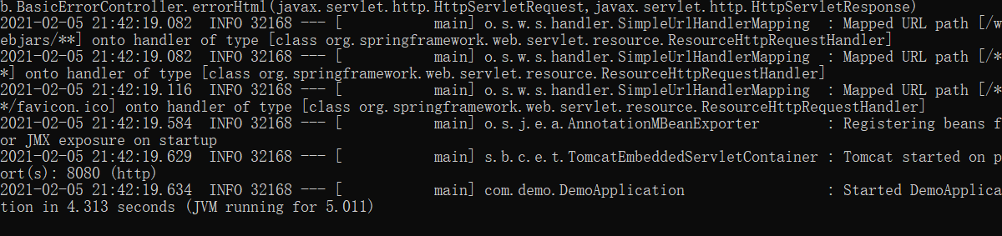

打开Chrome浏览器，输入：http://localhost:8080/active

进入如下界面：

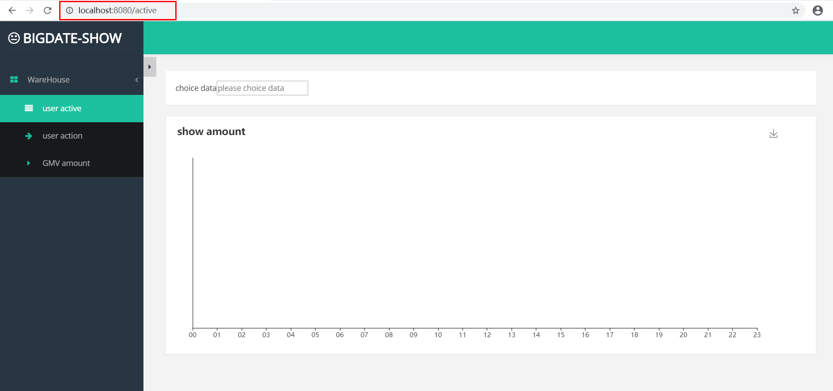

#可视化界面体验。

#用户活跃度，选择日期，此处显示当天的日活，周活，和月活。

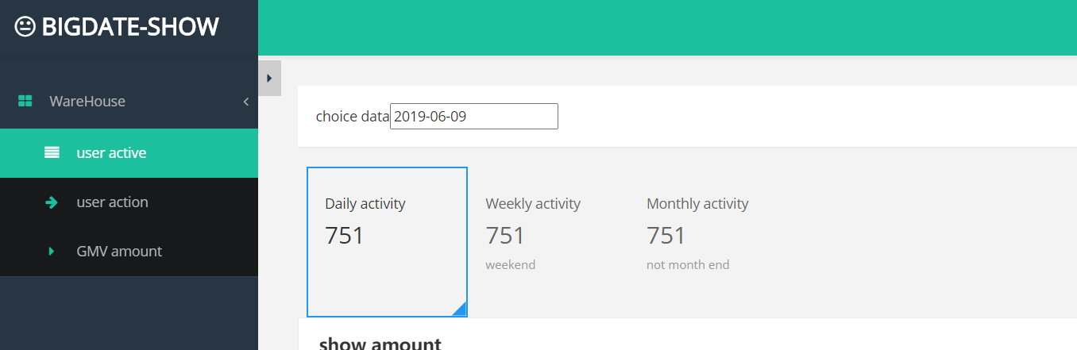

#用户行为 ，此处为用户的订单和支付的转化率

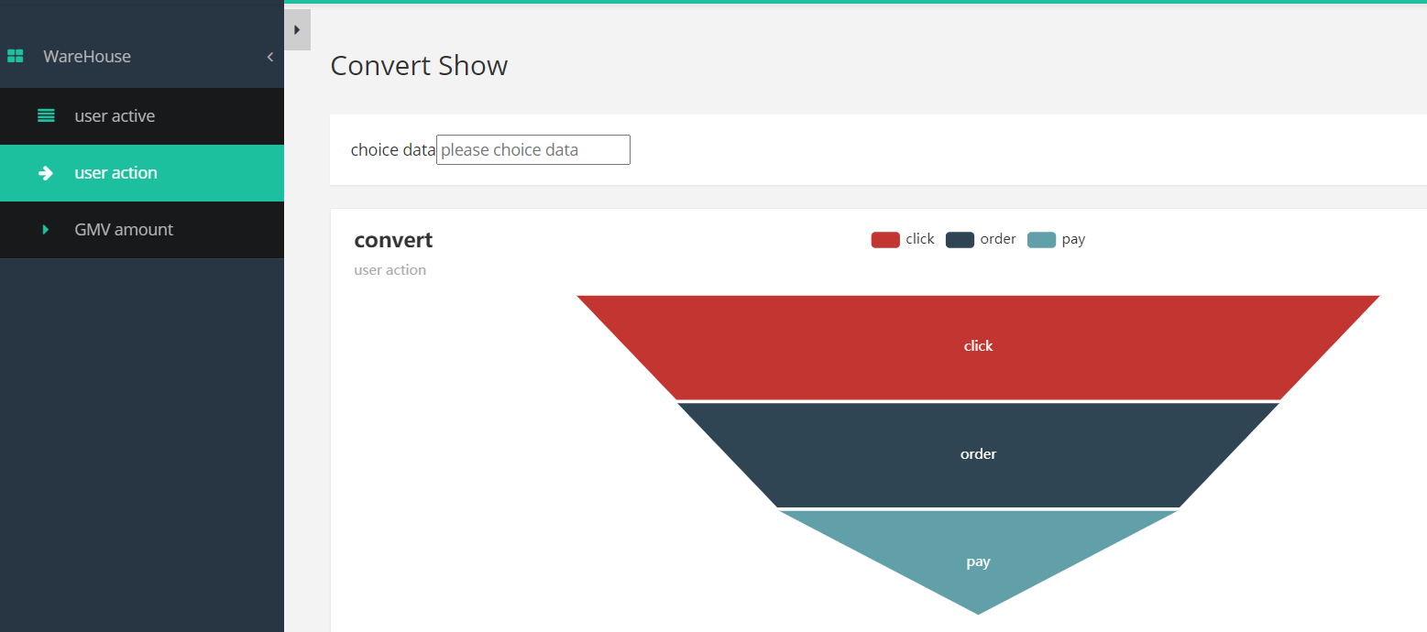

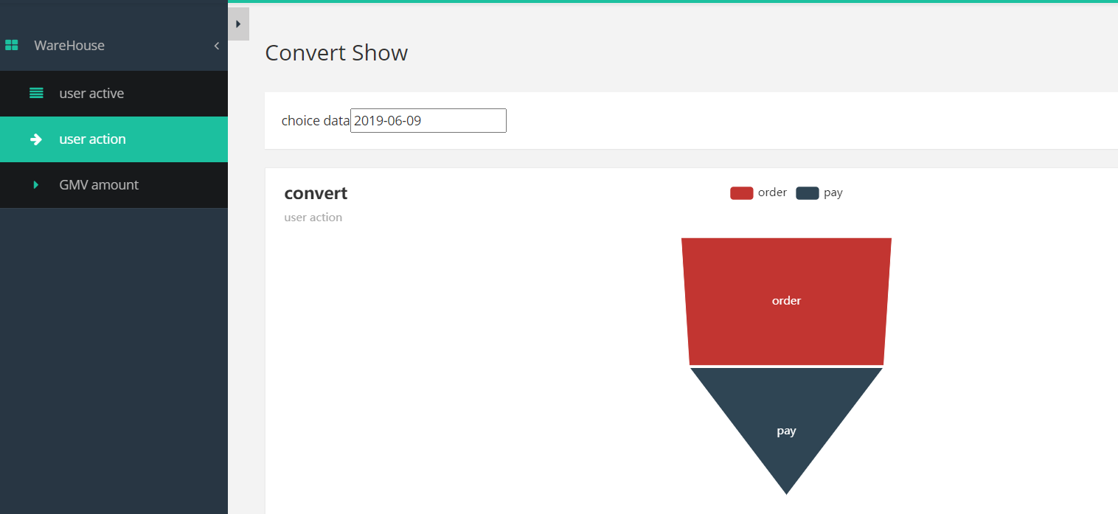

#GMV成交总额，显示销售额和订单量

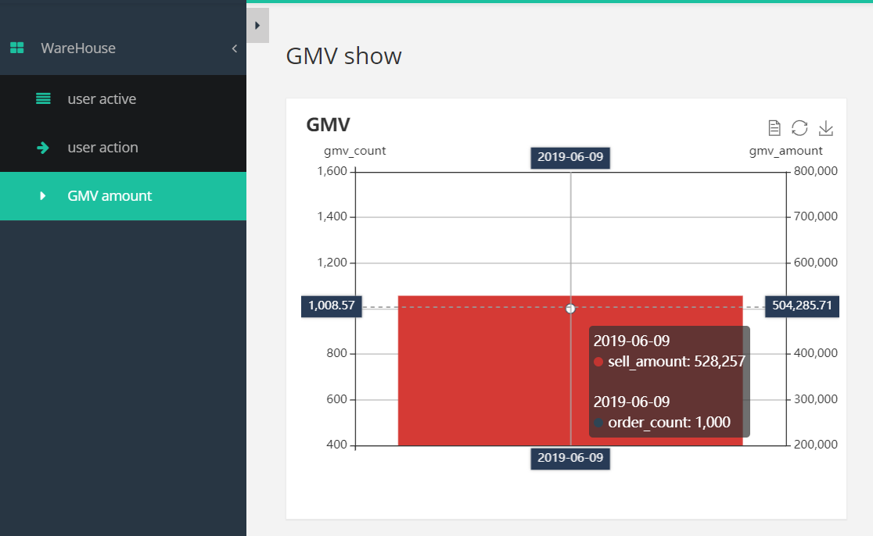

## 思考题

此处我们处理的数据只有2019.06.09这一天的，你能不能将6.10,6.11,6.17号三天的数据也按照流程操作一遍？

# 云服务资源释放

## 释放大数据服务MRS

进入MRS控制台，在现有集群界面点击集群后的“删除”按钮。

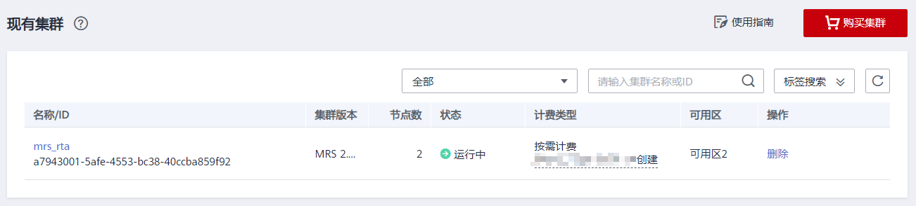

## 释放云数据库RDS

在关系型数据库实例列表页，对应实例后面点击“更多”，然后点击“删除实例”。

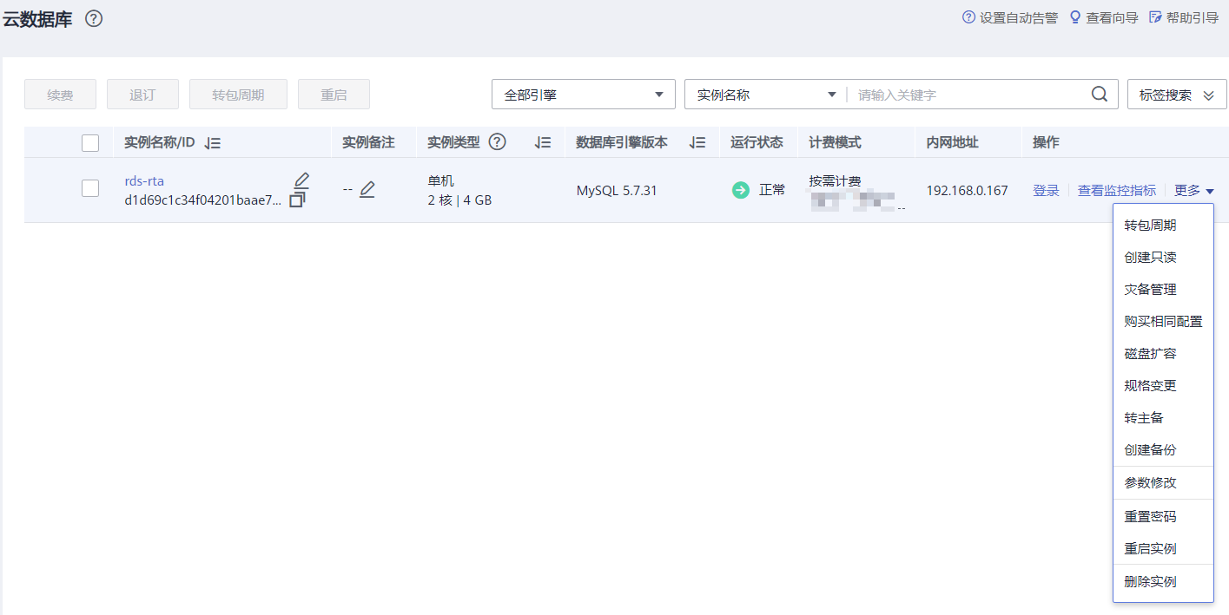

## 释放对象存储服务OBS

在控制台的对象存储服务页面，找到对应实例，点击“删除”。

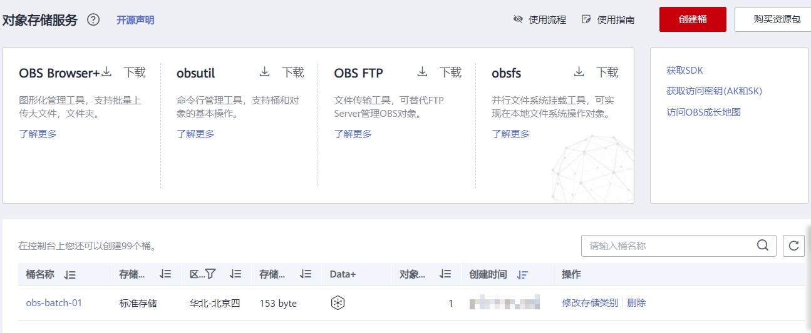

注：如果桶不是空桶，需要进入桶内删除桶中存在的所有对象、已删除对象和碎片。

## 释放网络资源VPC

进入网络控制台界面

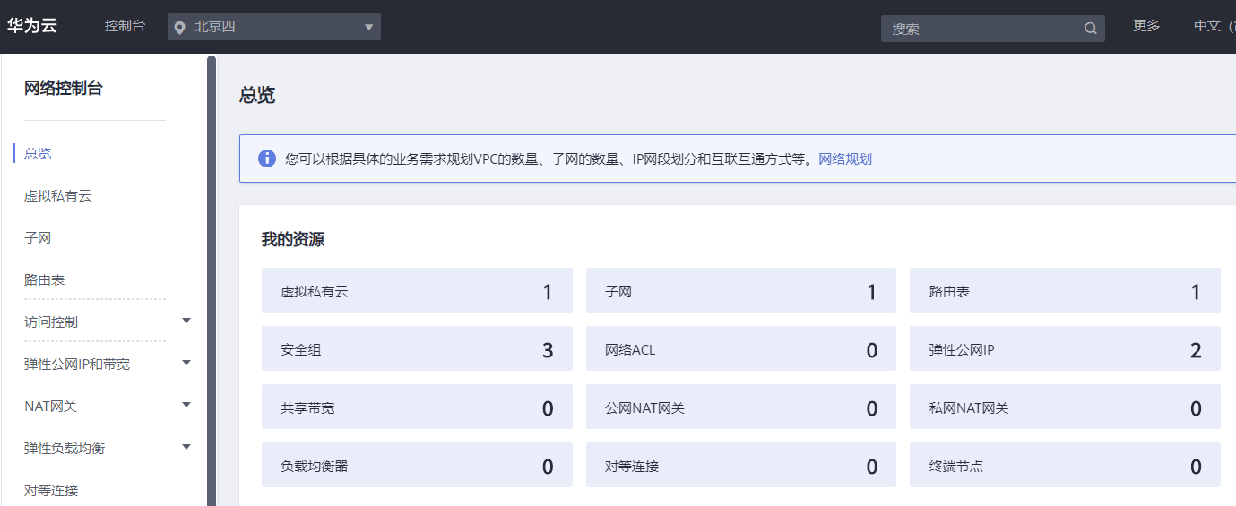

删除IP

点击“弹性公网IP和带宽”中的“弹性公网IP”选择要删除的弹性公网IP，点击“更多”里的“释放”按钮。

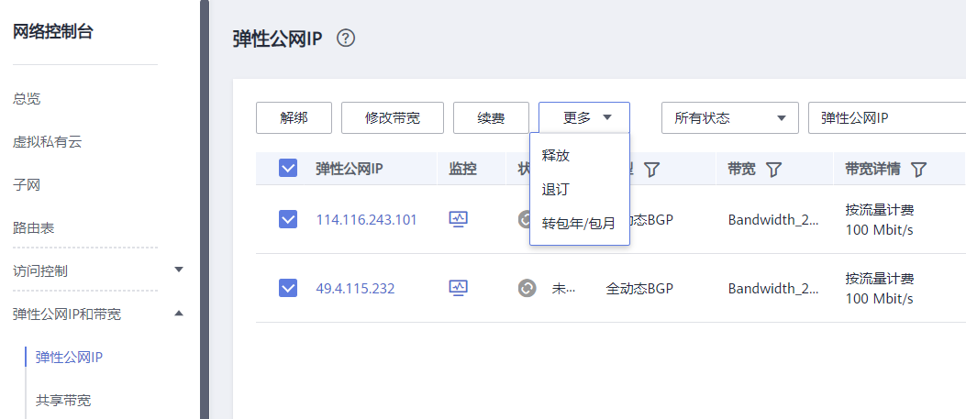

删除安全组规则

点击“访问控制”中的“安全组”，点击要删除的安全组后面“更多”中的“删除”。

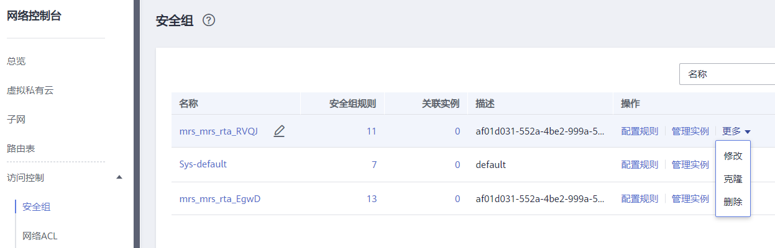

至此，VPC相关资源释放完毕。

# 附录

## Hive自定义函数开发

**说明：**开发前确保已经具备Java开发环境（JDK、Maven、Eclipse），本例中使用了Eclipse，也可以使用自己熟悉的IDE。

创建一个maven工程。

打开Eclipse，依次点击【File】>【New】>【Maven Project】，如果没有找到【Maven Project】，点击【Maven Project】同级的【Other】，然后再Other中添加【Maven Project】即可。

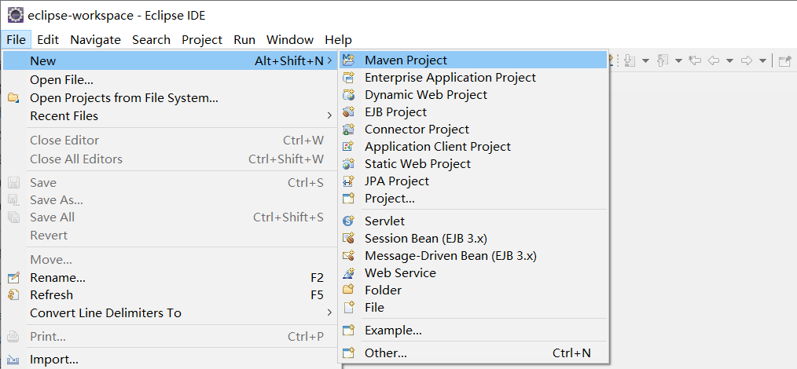

然后选择默认的工作空间，勾选Create a simple project复选框，点击“Next”按钮。

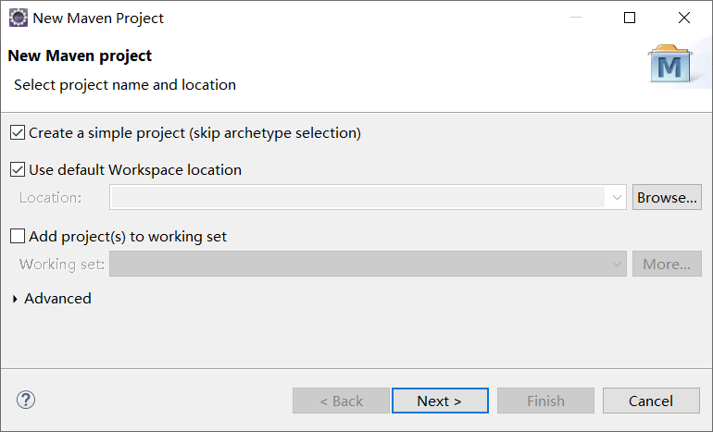

Group id填写“com.huawei”，Artifact id填写“hive”， Version、Package默认，Name、Description不填，然后点击“Finish”按钮，完成Maven项目的创建。

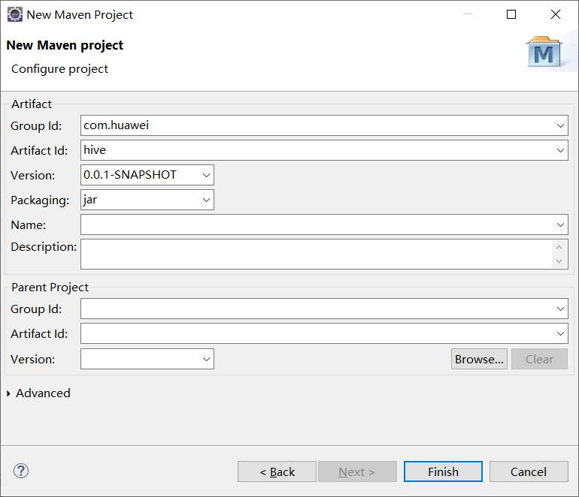

等待项目创建（右下角有进度提示）。



项目创建成功后结果如下图所示：

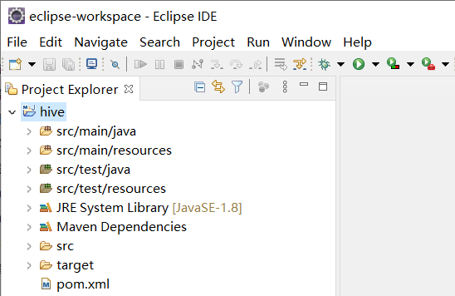

修改项目的pom.xml文件

对照如下pom.xml文件内容修改项目中的pom.xml文件（添加黑体部分内容）。

<?xml version="1.0" encoding="UTF-8"?>

<project xmlns="http://maven.apache.org/POM/4.0.0"

xmlns:xsi="http://www.w3.org/2001/XMLSchema-instance"

xsi:schemaLocation="http://maven.apache.org/POM/4.0.0 http://maven.apache.org/xsd/maven-4.0.0.xsd">

<modelVersion>4.0.0</modelVersion>

<groupId>com.huawei</groupId>

<artifactId>hive</artifactId>

<version>1.0-SNAPSHOT</version>

**<properties>**

**<project.build.sourceEncoding>UTF8</project.build.sourceEncoding>**

**<hive.version>1.2.1</hive.version>**

**</properties>**

**<dependencies>**

**<!--添加hive依赖-->**

**<dependency>**

**<groupId>org.apache.hive</groupId>**

**<artifactId>hive-exec</artifactId>**

**<version>${hive.version}</version>**

**</dependency>**

**</dependencies>**

**<build>**

**<plugins>**

**<plugin>**

**<artifactId>maven-compiler-plugin</artifactId>**

**<version>2.3.2</version>**

**<configuration>**

**<source>1.8</source>**

**<target>1.8</target>**

**</configuration>**

**</plugin>**

**<plugin>**

**<artifactId>maven-assembly-plugin</artifactId>**

**<configuration>**

**<descriptorRefs>**

**<descriptorRef>jar-with-dependencies</descriptorRef>**

**</descriptorRefs>**

**</configuration>**

**<executions>**

**<execution>**

**<id>make-assembly</id>**

**<phase>package</phase>**

**<goals>**

**<goal>single</goal>**

**</goals>**

**</execution>**

**</executions>**

**</plugin>**

**</plugins>**

**</build>**

</project>

创建包

创建两个包，包名分别为：com.huawei.udf和com.huawei.udtf。

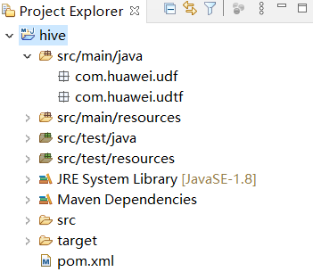

开发BaseUDF类

在com.huawei.udf包下创建类BaseUDF。

代码如下：

package com.huawei.udf;

import org.apache.commons.lang.StringUtils;

import org.apache.hadoop.hive.ql.exec.UDF;

import org.json.JSONException;

import org.json.JSONObject;

public class BaseUDF extends UDF{

//传两个参数

public String evaluate(String line, String jsonkeysString){

// 0 创建一个StringBuilder用来作为结果集

StringBuilder sb = new StringBuilder();

// 1 jsonkeysString 使用","切割

String[] jsonkeys = jsonkeysString.split(",");

// 2 line 服务器时间| json

if (line== null){

return "";

}

//”\\”是转意符

String[] logContents = line.split("\\|");

//校验，判断

if (logContents.length != 2 || StringUtils.isBlank(logContents[1])){

return "";

}

// 3 对logContents[1]创建json对象

try {

JSONObject jsonObject = new JSONObject(logContents[1]);

//4 获取公共字段cm的json对象

JSONObject cm = jsonObject.getJSONObject("cm");

//5 循环遍历

for (int i = 0; i < jsonkeys.length; i++) {

String jsonkey = jsonkeys[i];

if(cm.has(jsonkey)){

sb.append(cm.getString(jsonkey)).append("\t");

}else {

sb.append("\t");

}

}

//6 拼接事件字段

sb.append(jsonObject.getString("et")).append("\t");

sb.append(logContents[0]).append("\t");

} catch (JSONException e) {

e.printStackTrace();

}

return sb.toString();

}

}

开发UDTF类

在com.huawei.udtf创建类EventUDTF。

package com.huawei.udtf;

import org.apache.commons.lang.StringUtils;

import org.apache.hadoop.hive.ql.exec.UDFArgumentException;

import org.apache.hadoop.hive.ql.metadata.HiveException;

import org.apache.hadoop.hive.ql.udf.generic.GenericUDTF;

import org.apache.hadoop.hive.serde2.objectinspector.ObjectInspector;

import org.apache.hadoop.hive.serde2.objectinspector.ObjectInspectorFactory;

import org.apache.hadoop.hive.serde2.objectinspector.StructObjectInspector;

import org.apache.hadoop.hive.serde2.objectinspector.primitive.PrimitiveObjectInspectorFactory;

import org.json.JSONArray;

import org.json.JSONException;

import java.util.ArrayList;

import java.util.List;

public class EventUDTF extends GenericUDTF{

//定义返回值的名称，定义返回值的类型

@Override

public StructObjectInspector initialize(ObjectInspector[] argOIs) throws UDFArgumentException {

List<String> fieldNames = new ArrayList<>();

List<ObjectInspector> fieldTypes = new ArrayList<>();

//调用工厂类的String类型

fieldNames.add("event_name");

fieldTypes.add(PrimitiveObjectInspectorFactory.javaStringObjectInspector);

fieldNames.add("event_json");

fieldTypes.add(PrimitiveObjectInspectorFactory.javaStringObjectInspector);

return ObjectInspectorFactory.getStandardStructObjectInspector(fieldNames,fieldTypes);

}

@Override

public void process(Object[] objects) throws HiveException {

// 1 获取数据

String input = objects[0].toString();

// 2 校验

if (StringUtils.isBlank(input)){

return;

}else {

try {

JSONArray jsonArray = new JSONArray(input);

if (jsonArray == null){

return;

}

for (int i = 0; i < jsonArray.length(); i++) {

String[] results = new String[2];

try {

// 获取事件名称

results[0]= jsonArray.getJSONObject(i).getString("en");

////获取具体事件的值

results[1] =jsonArray.getString(i);

} catch (JSONException e) {

e.printStackTrace();

continue;

}

// 把结果写出去

forward(results);

}

} catch (JSONException e) {

e.printStackTrace();

}

}

}

@Override

public void close() throws HiveException {

}

}

项目打包。

打开cmd，进入项目所在路径，例如：

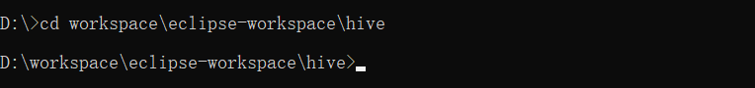

执行命令：mvn package，打包项目：



等待打包完成（需要一些时间）：

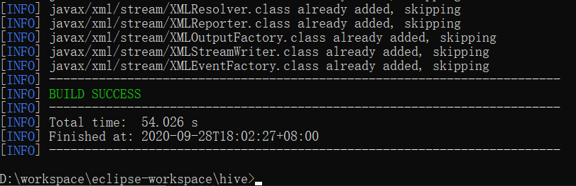

在项目所在路径的target目录下找到不带依赖的包的hive-1.0-SNAPSHOT.jar即为所需：

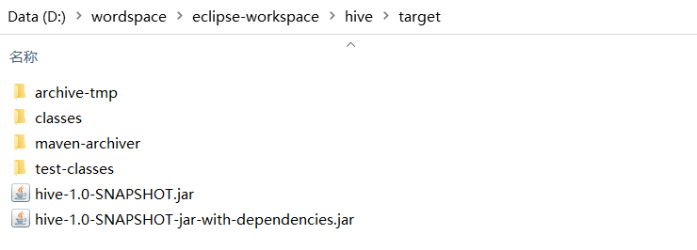

## 常用Linux命令

### 命令概述

Linux中的命令格式为：command [options] [arguments] 中括号表示可选的，即有些命令不需要选项也不需要参数，但有的命令在运行时需要多个选项或参数。

* options(选项)：选项是调整命令执行行为的开关，选项的不同决定了命令的显示结果不同。
* agruments(参数)：参数是指命令的作用对象。

### vi/vim

文本编辑器，若文件存在则是编辑，若不存在则是创建并编辑文本。

命令语法：

vim [参数]

参数说明：可编辑的文件名。

命令示例：

* 编辑名为clusterconfig的xml文本：

vim clusterconfig.xml

注：

vim编辑器有以下三种模式：

* 正常模式：其它模式下按Esc或Ctrl+[进入，左下角显示文件名或为空。
* 插入模式：正常模式下按i键进入，左下角显示--INSERT--。
* 可视模式：正常模式下按v键进入，左下角显示--VISUAL--。

退出命令（正常模式下）：

* :wq 保存并退出。
* :q! 强制退出并忽略所有更改。
* :e! 放弃所有修改，并打开原有文件。

### cd

显示当前目录的名称，或切换当前的目录（打开指定目录）。

命令语法：

cd [参数]

参数说明：

* 无参数：切换用户当前目录。
* . ：表示当前目录；
* .. ：表示上一级目录；
* ~ ：表示home目录；
* / ：表示根目录。

命令示例：

* 切换到usr目录下的bin目录中：

cd /usr/bin

* 切换到用户home目录：

cd

* 切换到当前目录(cd后面接一个.)：

cd .

* 切换到当前目录上一级目录(cd后面接两个.)：

cd ..

* 切换到用户home目录：

cd ~

* 切换到根目录下：

cd /

注：切换目录需要理解绝对路径和相对路径这两个概念。

* 绝对路径：在Linux中，绝对路径是从/（即根目录）开始的，例如 /opt/software、/etc/profile, 如果目录以 / 就是绝对目录。
* 相对路径：是以 . 或 .. 开始的目录。 . 表示用户当前操作所在的位置，而 .. 表示上级目录。例如 ./gs_om 表示当前目录下的文件或者目录。

### mv

文件或目录改名(move (rename) files)或将文件或目录移入其它位置,经常用来备份文件或者目录。

命令语法：

mv [选项] 参数1 参数2

常用选项：

* -b：若需覆盖文件，则覆盖前先行备份。

参数说明：

* 参数1：源文件或目录。
* 参数2：目标文件或目录。

命令示例：

* 将文件python重命名为python.bak：

mv python python.bak

* 将/physical/backup目录下的所有文件和目录移到/data/dbn1目录下：

mv /physical/backup/* /data/dbn1

### curl

在Linux中curl是一个利用URL规则在命令行下工作的文件传输工具。支持文件的上传和下载，是综合传输工具。

命令语法：

curl [选项] [URL]

常用选项：

* -A/--user-agent <string>：设置用户代理发送给服务器；
* -C/--continue-at <offset>：断点续转；
* -D/--dump-header <file>：把header信息写入到该文件中；
* -e/--referer：来源网址；
* -o/--output：把输出写到该文件中；
* -O/--remote-name：把输出写到该文件中，保留远程文件的文件名；
* -s/--silent：静默模式。不输出任何东西；
* -T/--upload-file <file>：上传文件；
* -u/--user <user[:password]>：设置服务器的用户和密码；
* -x/--proxy <host[:port]>：在给定的端口上使用HTTP代理；
* -#/--progress-bar：进度条显示当前的传送状态。

参数说明：

* URL：指定的文件传输URL地址。

命令示例：

* 将url(<https://mirrors.huaweicloud.com/repository/conf/CentOS-7-anon.repo)的内容保存到/etc/yum.repos.d/CentOS-Base.repo>文件中。

curl -o /etc/yum.repos.d/CentOS-Base.repo <https://mirrors.huaweicloud.com/repository/conf/CentOS-7-anon.repo>

* 如果在传输过程中掉线，可以使用-C的方式进行续传。

curl -C -O <https://mirrors.huaweicloud.com/repository/conf/CentOS-7-anon.repo>

### yum

Shell 前端软件包管理器。基于 RPM 包管理，能够从指定的服务器自动下载 RPM 包并且安装，可以自动处理依赖性关系，并且一次安装所有依赖的软体包，无须繁琐地一次次下载和安装。

命令语法：

yum [options] [command] [package ...]

常用选项：

* -h：查看帮助；
* -y：当安装过程提示选择全部为 "yes"；
* -q：不显示安装的过程。

参数说明：

* command：要进行的操作。
* package：安装的包名。

命令示例：

* 列出所有可更新的软件清单命令：

yum check-update

* 更新所有软件命令：

yum update

* 列出所有可安裝的软件清单命令：

yum list

* 安装指定的软件：

yum install -y libaio-devel flex bison ncurses-devel glibc.devel patch lsb_release wget python3

### wget

wget是Linux下下载文件的最常用命令。wget支持HTTP,HTTPS和FTP协议,支持自动下载,即可以在用户退出系统后在后台执行,直到下载结束。

命令语法:

wget [选项] [URL]

常用选项:

* -c：接着下载没下载完的文件；
* -b：启动后转入后台执行；
* -P：指定下载目录；
* -O：变更下载文件名；
* --ftp-user --ftp-password：使用FTP用户认证下载。

参数说明:

* 指定的文件下载URL地址。

命令示例：

* 下载openGauss数据库安装文件到当前文件夹：

wget <https://opengauss.obs.cn-south-1.myhuaweicloud.com/1.0.0/x86/openGauss-1.0.0-CentOS-64bit.tar.gz>

* 使用wget断点续传：

wget –c <https://opengauss.obs.cn-south-1.myhuaweicloud.com/1.0.0/x86/openGauss-1.0.0-CentOS-64bit.tar.gz>

### ln

为某一个文件在另外一个位置建立一个同步的链接（软硬链接，不带选项为硬链接）。

当需要在不同的目录，用到相同的文件时，就不需要在每一个需要要的目录下都放一个必须相同的文件，我们只要在某个固定的目录，放上该文件，然后在 其它的目录下用ln命令链接（link）它就可以，不必重复的占用磁盘空间。

命令语法：

ln [选项] 参数1 参数2

常用选项：

* -b --删除，覆盖以前建立的链接；
* -d --允许超级用户制作目录的硬链接；
* -s --软链接(符号链接)。

参数说明：

* 参数1：源文件或目录。
* 参数2：被链接的文件或目录。

命令示例：

* 为python3文件创建软链接/usr/bin/python，如果python3丢失，/usr/bin/python将失效：

ln -s python3 /usr/bin/python

* 为python3创建硬链接/usr/bin/python，python3与/usr/bin/python的各项属性相同：

ln python3 /usr/bin/python

### mkdir

创建指定的名称的目录，要求创建目录的用户在当前目录中具有写权限，并且指定的目录名不能是当前目录中已有的目录。

命令语法：

mkdir [选项] [参数]

常用选项：

* -p --可以是一个路径名称。此时若路径中的某些目录尚不存在,加上此选项后,系统将自动建立好那些尚不存在的目录,即一次可以建立多个目录（递归）；
* -v --每次创建新目录都显示信息；
* -m --设定权限<模式> (类似chmod)，而不是rwxrwxrwx减umask。

参数说明：

* 需要创建的目录。

命令示例：

* 创建一个空目录：

mkdir test

* 递归创建多个目录：

mkdir -p /opt/software/openGauss

* 创建权限为777的目录(目录的权限为rwxrwxrwx)：

mkdir –m 777 test

### chmod

更改文件权限。

命令语法：

chmod [选项] <mode> <file...>

常用选项：

* -R, --以递归的方式对目前目录下的所有文件与子目录进行相同的权限变更。

参数说明：

* mode：权限设定字串，详细格式如下 ：

[ugoa...][[+-=][rwxX]...][,...]，

其中，[ugoa...]：u 表示该档案的拥有者，g 表示与该档案的拥有者属于同一个群体(group)者，o 表示其他以外的人，a 表示所有（包含上面三者）；[+-=]：+ 表示增加权限，- 表示取消权限，= 表示唯一设定权限；[rwxX]：r 表示可读取，w 表示可写入，x 表示可执行，X表示只有当该档案是个子目录或者该档案已经被设定过为可执行。

* file：文件列表（单个或者多个文件、文件夹）。

命令示例：

* 设置所有用户可读取文件 cluterconfig.xml：

chmod ugo+r cluterconfig.xml

或

chmod a+r cluterconfig.xml

* 设置当前目录下的所有档案与子目录皆设为任何人可读写：

chmod -R a+rw *

数字权限使用格式：

* 这种使用方式中，规定数字4、2和1表示读、写、执行权限，即r=4,w=2,x=1。
* 例：rwx = 7（4+2+1）；rw = 6（4+2）；r-x = 5 （4+0+1）；r-- = 4（4+0+0）；--x = 1（0+0+1）；

每个文件都可以针对三个粒度，设置不同的rwx(读写执行)权限。即我们可以用用三个8进制数字分别表示 拥有者 、群组 、其它组( u、 g 、o)的权限详情，并用chmod直接加三个8进制数字的方式直接改变文件权限。语法格式为 ：

chmod <abc> file...

其中，a,b,c各为一个数字，分别代表User、Group、及Other的权限，相当于简化版的chmod u=权限,g=权限,o=权限 file...，而此处的权限将用8进制的数字来表示User、Group、及Other的读、写、执行权限。

命令示例：

* 赋予cluterconfig.xml文件可读可写可执行权限（所有权限）：

chmod 777 cluterconfig.xml

* 赋予/opt/software/openGauss目录下所有文件及其子目录 用户所有权限组可读可执行权限，其他用户可读可执行权限：

chmod R 755 /opt/software/openGauss

### chown

利用 chown 将指定文件的拥有者改为指定的用户或组，用户可以是用户名或者用户ID；组可以是组名或者组ID；文件是以空格分开的要改变权限的文件列表，支持通配符。只有系统管理者(root)才有这样的权限。使用权限 : **root**。

命令语法：

chown [选项] user[:group] file...

常用选项:

* -c : 显示更改的部分的信息；
* -f : 忽略错误信息；
* -R : 处理指定目录以及其子目录下的所有文件。

参数说明

* user : 新的文件拥有者的使用者 ID。
* group : 新的文件拥有者的使用者组(group)。
* flie：文件。

命令示例：

* 将文件 file1.txt 的拥有者设为omm，群体的使用者dbgrp:

chown omm:dbgrp /opt/software/openGauss/clusterconfig.xml

* 将目前目录下的所有文件与子目录的拥有者皆设为omm，群体的使用者dbgrp:

chown -R omm:dbgrp *

### ls

列出文件和目录的内容。

命令语法：

ls [选项] [参数]

常用选项：

* -l --以长格式显示，列出文件的详细信息，如创建者，创建时间，文件的读写权限列表等等；
* -a --列出文件下所有的文件，包括以"."和".."开头的隐藏文件 （Linux下文件隐藏文件是以 .开头的，如果存在 .. 代表存在着父目录）；
* -d --列出目录本身而非目录内的文件，通常要与-l一起使用；
* -R --同时列出所有子目录层，与-l相似，只是不显示出文件的所有者，相当于编程中的“递归”实现；
* -t --按照时间进行文件的排序，Time（时间）；
* -s --在每个文件的后面打印出文件的大小，size（大小）；
* -S --以文件的大小进行排序。

参数说明：

* 目录或文件。

命令示例：

* 以长格式列出当前目录中的文件及目录：

ls -l

### cp

复制文件或者目录。

命令语法：

cp [选项] 参数1 参数2

常用选项：

* -f --如果目标文件无法打开则将其移除并重试(当 -n 选项存在时则不需再选此项)；
* -n --不要覆盖已存在的文件(使前面的 -i 选项失效)；
* -I --覆盖前询问(使前面的 -n 选项失效)；
* -p --保持指定的属性(默认：模式,所有权,时间戳)，如果可能保持附加属性：环境、链接、xattr 等；
* -R,-r --复制目录及目录内的所有项目。

参数说明：

* 参数1：源文件。
* 参数2：目标文件。

命令示例：

* 将home目录中的abc文件复制到opt目录下：

cp /home/abc /opt

注：目标文件存在时，会询问是否覆盖。这是因为cp是cp -i的别名。目标文件存在时，即使加了-f标志，也还会询问是否覆盖。

### rm

删除一个目录中的一个或多个文件或目录，它也可以将某个目录及其下的所有文件及子目录均删除。对于链接文件，只是删除了链接，原有文件均保持不变。

rm是一个危险的命令，使用的时候要特别当心，否则整个系统就会毁在这个命令（比如在/（根目录）下执行rm * rf）。所以，我们在执行rm之前最好先确认一下在哪个目录，到底要删除什么东西，操作时保持高度清醒的头脑。

命令语法：

rm [选项] 文件

常用选项：

* -f --忽略不存在的文件，从不给出提示；
* -r --指示rm将参数中列出的全部目录和子目录均递归地删除。

参数说明：

* 需要删除的文件或目录。

命令示例：

* 删除文件：

rm qwe

注：输入rm qwe命令后，系统会询问是否删除，输入y后就会删除文件，不想删除文件则输入n。

* 强制删除某个文件：

rm-rf clusterconfig.log

### cat

连接文件并在标准输出上输出。这个命令常用来显示文件内容，或者将几个文件连接起来显示，或者从标准输入读取内容并显示，它常与重定向符号配合使用。

命令语法：

cat [选项] [参数]

常用选项：

* -E --在每行结束显示$；
* -n –由1开始对给所有输出行编号；
* -b 或 --number-nonblank：和 -n 相似，只不过对于空白行不编号；
* -v --使用 ^ 和 M- 符号，除了 LFD 和 TAB 之外。

参数说明：

* 可操作的文件名。

命令示例:

* 显示testfile文件的内容：

cat textfile

* 把 textfile1 和 textfile2 的文档内容加上行号（空白行不加）之后将内容追加到 textfile3 文档里：

cat -b textfile1 textfile2 >> textfile3

* 向/etc/profile中追加内容（输入EOF表示结束追加）：

cat >>/etc/profile<<EOF

>export LD_LIBRARY_PATH=$packagePath/script/gspylib/clib:$LD_LIBRARY_PATH

>EOF

注：

* EOF是end of file的缩写，表示"文字流"（stream）的结尾。"文字流"可以是文件（file），也可以是标准输入（stdin）。在Linux系统之中，EOF是当系统读取到文件结尾，所返回的一个信号值（也就是-1）。

### unzip

解压、查看、测试zip文档。

命令语法：

unzip [选项] 文件名.zip

常用选项：

* -a 对文本文件进行必要的字符转换；
* -c 将解压缩的结果显示到屏幕上，并对字符做适当的转换；
* -f 更新现有的文件；
* -l 显示压缩文件内所包含的内容；
* -o 不询问用户，unzip执行后直接覆盖原文件；
* -t 检查压缩文件是否正确；
* -v 执行是时显示详细的信息；
* -z 仅显示压缩文件的备注文字。

参数说明：

* 可操作的zip文件名。

命令示例:

* 解压一个文件：

unzip demo.zip

* 查看压缩文件的目录信息，而不解压：

unzip -v demo.zip

* 查看压缩文件的内容：

unzip -l demo.zip

### source

使shell读入指定的文件并依次执行文件中的所有语句。shell通常用“.”代替，被称为点命令。通常用于重新执行刚修改的初始化文件，使之立即生效，而无需注销并重新登录。

命令语法：

source 文件名 或者 . 文件名

注意：

* 文件名对应的必须是可执行的脚本文件；
* 点和文件名之间要保留一个空格。

参数说明：

* 可执行的脚本文件名。

命令示例:

* 执行一个文件：

source env_pro

### more

此命令类似于cat命令，但显示时会以页的形式进行翻屏方便阅读。按空白键（space）向下翻一页，按 b 键往回（back）翻一页。

命令语法：

more 文件名

常用选项：

* -num 一次要显示的行数；
* -f 以文件实际的行数计算行数，而不是自动换行过后的行数；
* -p 先清除屏幕再显示每一页内容，而不是以卷动的方式显示；
* -s 遇到有连续两行以上的空白行时替换为一行的空白行；
* +num 从第num行开始显示。

参数说明：

* 要翻阅的文件名。

常用命令：

* Enter 向下一行；
* = 输出当前行号；
* Space 向下滚动一屏；
* b 向上滚动一屏；
* q 退出more。

命令示例:

* 从第 10 行开始显示 myfile 内容：

more +10 myfile

### tar

用于备份文件，可以建立或者还原备份文件。扩展名为.tar的文件通常称为tar包。

命令语法：

tar 选项 参数 文件

常用选项：

* -A或--catenate 新增文件到已存在的备份文件；
* -c或--create 创建新的备份文件；
* -C<目录> 解压到指定的目录；
* -f<备份文件> 指定备份文件；
* -r新增文件到已存在的备份文件的结尾部分；
* -t列出备份文件的内容；
* -v显示指令执行过程；
* -x从备份文件中还原文件；
* -z通过gzip指令处理备份文件。

参数说明：

* 要操作的文件名。

命令示例:

* 列出压缩文件内容：

tar -tzvf myfile.tar.gz

* 压缩文件a.txt为myfile.tar.gz：

tar -czvf test.tar.gz a.c

* 解压文件myfile.tar.gz：

tar -xzvf test.tar.gz a.c